专题3.1 椭圆及其标准方程【八大题型】
【知识点1 椭圆的定义】
1．椭圆的定义
(1)定义：平面内与两个定点,的距离的和等于常数(大于)的点的轨迹叫作椭圆.这两个定点叫
作椭圆的焦点，两焦点间的距离叫作椭圆的焦距.
(2)椭圆定义的集合表示P={,2a>}.
【知识点2 椭圆的标准方程】
1．椭圆的标准方程
椭圆的标准方程与其在坐标系中的位置的对应关系：
椭圆在坐标  系中的位置 | 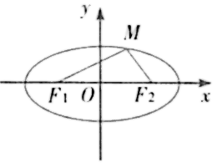 | 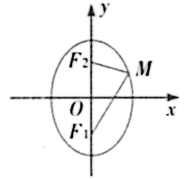
标准方程
焦点坐标 | F₁(-c,0),F₂ (c,0) | F₁(0,-c),F₂ (0,c)
a,b,c的关系

【知识点3 椭圆的焦点三角形】
1．椭圆的焦点三角形
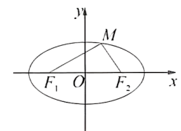
(1)焦点三角形的概念
设M是椭圆上一点，,为椭圆的焦点，当点M,,不在同一条直线上时，它们构成一个三角形焦点三角形，如图所示.
(2)焦点三角形的常用公式
①焦点三角形的周长L=2a+2c.
②在中，由余弦定理可得.
③设，，则.

【题型1 椭圆的定义及辨析】
【例1】点P是椭圆$\frac{x^{2}}{2}+y^{2}=1$上一动点，则点P到两焦点的距离之和为（ ）
A．2 B．$\sqrt{2}$ C．$2\sqrt{2}$ D．4
【解答过程】$a=\sqrt{2}$，由椭圆的定义可知：点P到两焦点的距离之和为$2a=2\sqrt{2}$.故选：C.
【变式1-1】已知$F_{1},F_{2}$分别是椭圆$M:\frac{x^{2}}{16}+\frac{y^{2}}{5}=1$的左、右焦点，$P$为$M$上一点，若$|PF_{1}|=3$，则$|PF_{2}|=$（ ）
A．2 B．3 C．5 D．6
【解答过程】由椭圆$M:\frac{x^{2}}{16}+\frac{y^{2}}{5}=1$，可得$a^{2}=16$，所以$a=4$，因为$F_{1},F_{2}$分别是椭圆$M:\frac{x^{2}}{16}+\frac{y^{2}}{5}=1$的左、右焦点，$P$为$M$上一点，所以$|PF_{1}|+|PF_{2}|=2a=8$，又$|PF_{1}|=3$，所以$|PF_{2}|=5$.故选：C.
【变式1-2】（23-24高三下·四川绵阳·阶段练习）已知点P在椭圆C：$\frac{x^{2}}{25}+\frac{y^{2}}{21}=1$上，C的左焦点为F，若线段$PF$的中点在以原点O为圆心，$\left|OF\right|$为半径的圆上，则$\left|PF\right|$的值为（ ）
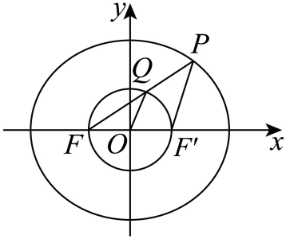
A．5 B．6 C．7 D．8
【解答过程】由已知得：$a=5,b=\sqrt{21},c=\sqrt{25−21}=2$，
设椭圆的右焦点为$F^{′}$，$PF$的中点为$Q$，连接$PF^{′}$和$OQ$（如图所示），
因为$Q$在以$O$为圆心，$|OF|$为半径的圆上，所以$|OQ|=|OF|=2,$
又$O$为$FF^{′}$的中点，$Q$为$PF$的中点，所以$|PF^{′}|=2|OQ|=4,$
由椭圆的定义知：$|PF|=2a−|PF^{′}|=2×5−4=6$，故选：B.
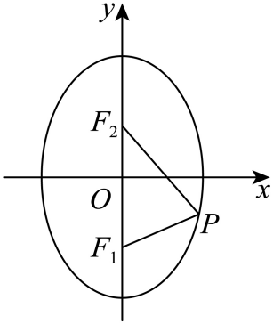
【变式1-3】若$P$为椭圆$C$：$\frac{x^{2}}{12}+\frac{y^{2}}{16}=1$上一点，$F_{1}$，$F_{2}$为$C$的两个焦点，且${\left|PF_{1}\right|}^{2}−{\left|PF_{2}\right|}^{2}=16$，则$\left|PF_{1}\right|=$（ ）A．$\sqrt{21}$ B．$3\sqrt{2}$ C．$\frac{8\sqrt{3}}{3}$ D．5
【解答过程】由题意可得$a^{2}=16$，则$a=4$，$\left|PF_{1}\right|+\left|PF_{2}\right|=2a=8$，
所以${\left|PF_{1}\right|}^{2}−{\left|PF_{2}\right|}^{2}=(\left|PF_{1}\right|+ \left.\left|PF_{2}\right|\right)\left(\left|PF_{1}\right|−\left|PF_{2}\right|\right)=8\left(\left|PF_{1}\right|−\left|PF_{2}\right|\right)=16$，即$\left|PF_{1}\right|−\left|PF_{2}\right|=2$，所以$\left|PF_{1}\right|=\frac{\left(\left|PF_{1}\right|−\left|PF_{2}\right|\right)+\left(\left|PF_{1}\right|+\left|PF_{2}\right|\right)}{2}=\frac{2+8}{2}=5$.故选：D.

【题型2 曲线方程与椭圆】
【例2】若曲线$C:\left(k−4\right)x^{2}+\frac{y^{2}}{6−k}=1$表示椭圆，则实数k的取值范围是（ ）
A．$\left(4,6\right)$ B．$\left(4,5\right)$ C．$\left(5,6\right)$ D．$\left(4,5\right)∪\left(5,6\right)$
【解答过程】因为曲线$C:\left(k−4\right)x^{2}+\frac{y^{2}}{6−k}=1$表示椭圆，即$C:\frac{x^{2}}{\frac{１}{k−4}}+\frac{y^{2}}{6−k}=1$表示椭圆
则应满足$\{\begin{aligned}\frac{１}{k−4}>0, \\ 6−k>0, \\ \frac{１}{k−4}≠6−k,\end{aligned}$即$k∈\left(4,5\right)∪\left(5,6\right)$．故选：D．
【变式2-1】若方程$\left(m+1\right)x^{2}+\left(1−m\right)y^{2}=1−m^{2}$表示焦点在$x$轴上的椭圆，则（ ）
A．$−1<m<1$ B．$0<m<1$
C．$−1<m<0$ D．$−1<m<0$或$0<m<1$
【解答过程】方程$\left(m+1\right)x^{2}+\left(1−m\right)y^{2}=1−m^{2}$可化为：$\frac{x^{2}}{1−m}+\frac{y^{2}}{m+1}=1$，
因为方程$\frac{x^{2}}{1−m}+\frac{y^{2}}{m+1}=1$表示焦点在$x$轴上的椭圆，所以$\{\begin{aligned}1−m>m+1 \\ m+1>0\end{aligned}$，解得$−1<m<0$.故选：C.
【变式2-2】已知$a∈\left\{3,6,7\right\},b∈\left\{2,4,5\right\}$,则方程$\frac{x^{2}}{a^{2}}+\frac{y^{2}}{b^{2}}=1$可表示焦点在$x$轴上的不同椭圆的个数为（ ）
A．9 B．8 C．7 D．6
【解答过程】由题意可知$a>b$，则有如下，$a=3,b=2;a=6,b=2,4,5;$
$a=7,b=2,4,5$，共7种情况.故选：C.
【变式2-3】“$2<|m|<\sqrt{6}$”是“方程$\frac{x^{2}}{m^{2}−4}+\frac{y^{2}}{6−m^{2}}=1$表示的曲线为椭圆”的（ ）
A．充分不必要条件 B．必要不充分条件
C．充要条件 D．既不充分也不必要条件
【解答过程】若方程$\frac{x^{2}}{m^{2}−4}+\frac{y^{2}}{6−m^{2}}=1$表示椭圆，则$\{\begin{aligned}m^{2}−4>0 \\ 6−m^{2}>0 \\ m^{2}−4≠6−m^{2}\end{aligned}$，解得：$2<\left|m\right|<\sqrt{6}$，且$\left|m\right|≠\sqrt{5}$，
所以“$2<|m|<\sqrt{6}$”是“方程$\frac{x^{2}}{m^{2}−4}+\frac{y^{2}}{6−m^{2}}=1$表示的曲线为椭圆”的必要不充分条件.故选：B.

【题型3 椭圆方程的求解】
【例3】若椭圆焦点在$x$轴上且经过点$\left(−4,0\right)$，焦距为6，则该椭圆的标准方程为（ ）
A．$\frac{x^{2}}{16}+\frac{y^{2}}{8}=1$ B．$\frac{x^{2}}{16}+\frac{y^{2}}{7}=1$
C．$\frac{x^{2}}{9}+\frac{y^{2}}{16}=1$ D．$\frac{x^{2}}{7}+\frac{y^{2}}{16}=1$
【解答过程】由题意得椭圆焦点在$x$轴上且经过点$\left(−4,0\right)$，焦距为6，
所以$a=4$，$2c=6$，则$c=3$，$b^{2}=a^{2}−c^{2}=7$，椭圆的标准方程为$\frac{x^{2}}{16}+\frac{y^{2}}{7}=1$.故选：B.
【变式3-1】已知椭圆$\frac{x^{2}}{a^{2}}+\frac{y^{2}}{b^{2}}=1(a>b>0)$的左、右焦点分别为$F_{1},F_{2}$，点$M$在椭圆上，且满足$∠F_{1}MF_{2}={90}^{°}$,$MF_{2}$延长线交椭圆于另一点$C$，$\left|MF_{2}\right|=2\left|F_{2}C\right|=2$，则椭圆的方程为（ ）
A．$\frac{x^{2}}{9}+y^{2}=1$ B．$\frac{x^{2}}{5}+y^{2}=1$ C．$\frac{x^{2}}{9}+\frac{y^{2}}{4}=1$ D．$\frac{x^{2}}{18}+\frac{y^{2}}{2}=1$
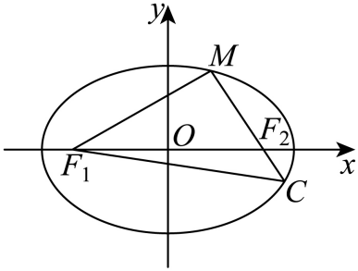
【解答过程】因为点$M$在椭圆上，$MF_{2}$延长线交椭圆于另一点$C$，且$\left|MF_{2}\right|=2\left|F_{2}C\right|=2$，所以$\left|MF_{1}\right|=2a−2$，$\left|CF_{1}\right|=2a−1$，则$\left|CM\right|=3$，由于$∠F_{1}MF_{2}={90}^{°}$，所以${\left|MF_{1}\right|}^{2}+{\left|CM\right|}^{2}={\left|CF_{1}\right|}^{2}$，即${(2a−2)}^{2}+9={(2a−1)}^{2}$，解得$a=3$，所以$\left|MF_{1}\right|=2a−2=4$，则$\left|F_{1}F_{2}\right|=\sqrt{{\left|MF_{1}\right|}^{2}+{\left|MF{}_{2}^{}{}\right|}^{2}}=\sqrt{16+4}=2\sqrt{5}$，则$c=\sqrt{5}$，$b^{2}=a^{2}−c^{2}=4$，
所以椭圆方程为$\frac{x^{2}}{9}+\frac{y^{2}}{4}=1$，故选：C.
【变式3-2】（23-24高二上·河北承德·期末）已知椭圆$C:\frac{x^{2}}{a^{2}}+\frac{y^{2}}{b^{2}}=1(a>b>0)$的左、右焦点分别为$F_{1}，F_{2}$，P为椭圆C上一点，$\left|PF_{1}\right|$的最小值为1，且$△PF_{1}F_{2}$的周长为34，则椭圆C的标准方程为（ ）
A．$\frac{x^{2}}{81}+\frac{y^{2}}{64}=1$ B．$\frac{x^{2}}{64}+\frac{y^{2}}{17}=1$ C．$\frac{x^{2}}{81}+\frac{y^{2}}{17}=1$ D．$\frac{x^{2}}{81}+\frac{y^{2}}{36}=1$
【解答过程】因为$\left|PF_{1}\right|$的最小值为1，所以$a−c=1$．因为$△PF_{1}F_{2}$的周长为34，所以$2a+2c=34$，所以$c=8,a=9$．因为$a^{2}−b^{2}=c^{2}$，所以$b=\sqrt{17}$，所以椭圆C的标准方程为$\frac{x^{2}}{81}+\frac{y^{2}}{17}=1$．故选：C.
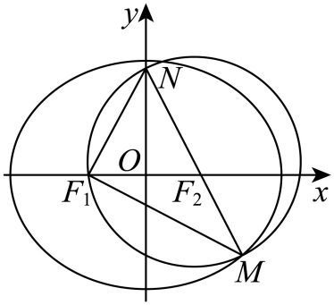
【变式3-3】已知$F_{1},F_{2}$分别是椭圆$E:\frac{x^{2}}{a^{2}}+\frac{y^{2}}{b^{2}}=1(a>b>0)$的左、右焦点，$M$在$E$上，$N$在$y$轴上，$2\vec{F_{2}N}=3\vec{MF_{2}}$，以$MN$为直径的圆过$F_{1}$，且$△MF_{1}F_{2}$的面积为$\frac{20}{3}$，则椭圆$E$的标准方程为（ ）
A．$\frac{x^{2}}{25}+\frac{y^{2}}{10}=1$ B．$\frac{x^{2}}{25}+\frac{y^{2}}{20}=1$
C．$\frac{x^{2}}{20}+\frac{y^{2}}{5}=1$ D．$\frac{x^{2}}{15}+\frac{y^{2}}{10}=1$
【解答过程】结合题意可得：$F_{1}\left(−c,0\right),F_{2}\left(c,0\right)$，$\left|F_{1}F_{2}\right|=2c$，设$M\left(x_{M},y_{M}\right),N\left(0,t\right)$，则由$△MF_{1}F_{2}$的面积为$\frac{20}{3}$，得$\frac{1}{2}×2c×\left|y_{M}\right|=\frac{20}{3},c×\left|y_{M}\right|=\frac{20}{3}$①，由$2\vec{F_{2}N}=3\vec{MF_{2}}$，得$2\left(−c,t\right)=3\left(c−x_{M},−y_{M}\right)$②．
连接$NF_{1},∵$以$MN$为直径的圆过$F_{1},∴MF_{1}⊥NF_{1}$，$∴\frac{t}{c}×\frac{y_{M}}{x_{M}+c}=−1$③．由②③得$y_{M}^{2}=\frac{16}{9}c^{2}$，
结合①得$c=\sqrt{5},∴y_{M}=±\frac{4\sqrt{5}}{3},x_{M}=\frac{5\sqrt{5}}{3},F_{1}\left(−\sqrt{5},0\right),F_{2}\left(\sqrt{5},0\right)$，
$∴\left|MF_{1}\right|+\left|MF_{2}\right|=2a=$ $\sqrt{{\left(\frac{5\sqrt{5}}{3}+\sqrt{5}\right)}^{2}+{\left(±\frac{4\sqrt{5}}{3}\right)}^{2}}+\sqrt{{\left(\frac{5\sqrt{5}}{3}−\sqrt{5}\right)}^{2}+{\left(±\frac{4\sqrt{5}}{3}\right)}^{2}}=10$， $∴a=5,b^{2}=a^{2}−c^{2}=20$，故椭圆$E$的标准方程为$\frac{x^{2}}{25}+\frac{y^{2}}{20}=1$，故选：B．

【题型4 根据椭圆方程求a、b、c】
【例4】（2024·湖北荆州·三模）已知椭圆C：$\frac{x^{2}}{8}+\frac{y^{2}}{k}=1$的一个焦点为$\left(0,2\right)$，则k的值为（ ）
A．4 B．8 C．10 D．12
【解答过程】由题意得，$c^{2}=4$，$a^{2}=k$，$b^{2}=8$，所以$k=4+8=12$．故选：D．
【变式4-1】（23-24高二上·宁夏银川·期中）椭圆$\frac{x^{2}}{9}+\frac{y^{2}}{12}=1$的焦点坐标为（ ）
A．$\left(±\sqrt{3},0\right)$ B．$\left(0,±\sqrt{3}\right)$ C．$\left(±\sqrt{21},0\right)$ D．$\left(0,±\sqrt{21}\right)$
【解答过程】由椭圆方程可知：$a^{2}=12,b^{2}=9$，且焦点在y轴上，
可得$c=\sqrt{a^{2}−b^{2}}=\sqrt{3}$，所以椭圆$\frac{x^{2}}{9}+\frac{y^{2}}{12}=1$的焦点坐标为$\left(0,±\sqrt{3}\right)$.故选：B.
【变式4-2】（23-24高三上·河北邢台·期末）已知椭圆$\frac{x^{2}}{m^{2}}+\frac{y^{2}}{16}=1(m>0)$的上焦点为$(0,3)$，则$m=$（ ）
A．$\sqrt{5}$ B．5 C．$\sqrt{7}$ D．7
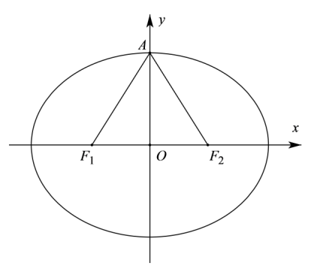
【解答过程】因为椭圆的焦点在$y$轴上，所以$a=4$，$b=m$．因为$c^{2}=a^{2}−b^{2}$，所以$3^{2}=4^{2}−m^{2}$，所以$m=\sqrt{7}$.故选：C.
【变式4-3】椭圆$\frac{x^{2}}{m^{2}+4}+\frac{y^{2}}{m^{2}}=1(m>0)$的焦点为$F_{1}、F_{2}$，上顶点为$A$，若$∠F_{1}AF_{2}=\frac{\text{π}}{\text{3}}$，则实数$m$的值为（ ）
A．2 B．$2\sqrt{2}$ C．$2\sqrt{3}$ D．4
【解答过程】由$\frac{x^{2}}{m^{2}+4}+\frac{y^{2}}{m^{2}}=1(m>0)$，得$a^{2}=m^{2}+4,b^{2}=m^{2}$，则$c^{2}=4$，
因为椭圆$\frac{x^{2}}{m^{2}+4}+\frac{y^{2}}{m^{2}}=1(m>0)$的焦点为$F_{1}、F_{2}$，上顶点为$A$， $∠F_{1}AF_{2}=\frac{\text{π}}{\text{3}}$，所以$△F_{1}AF_{2}$为等边三角形，所以$\left|AF_{1}\right|=\left|F_{1}F_{2}\right|$，所以$\left|AF_{1}\right|=\sqrt{{\left|AO\right|}^{2}+{\left|OF_{1}\right|}^{2}}=\sqrt{b^{2}+c^{2}}=a$，所以$a=2c$，所以$a^{2}=4c^{2}$，所以$m^{2}+4=16$，解得$m=2\sqrt{3}$，选：C.

【题型5 轨迹问题——椭圆】
【例5】（23-24高三下·重庆·期中）长为2的线段$AB$的两个端点$A$和$B$分别在$x$轴和$y$轴上滑动，则点$A$关于点$B$的对称点$M$的轨迹方程为（ ）
A．$\frac{x^{2}}{4}+\frac{y^{2}}{2}=1$ B．$\frac{y^{2}}{4}+\frac{x^{2}}{2}=1$ C．$\frac{x^{2}}{16}+\frac{y^{2}}{4}=1$ D．$\frac{y^{2}}{16}+\frac{x^{2}}{4}=1$
【解答过程】设$A\left(x_{1},0\right)$、$B\left(0,y_{2}\right)$，$M\left(x,y\right)$，则有$x+x_{1}=0$，$y+0=2y_{2}$，即$x_{1}=−x$，$y_{2}=\frac{y}{2}$，由题意可得$x_{1}^{2}+y_{2}^{2}=4$，即${\left(−x\right)}^{2}+{\left(\frac{y}{2}\right)}^{2}=4$，即$\frac{y^{2}}{16}+\frac{x^{2}}{4}=1$.故选：D.
【变式5-1】（2024·全国·高考真题）已知曲线C：$x^{2}+y^{2}=16$（$y>0$），从C上任意一点P向x轴作垂线段$PP^{'}$，$P^{'}$为垂足，则线段$PP^{'}$的中点M的轨迹方程为（ ）
A．$\frac{x^{2}}{16}+\frac{y^{2}}{4}=1$（$y>0$） B．$\frac{x^{2}}{16}+\frac{y^{2}}{8}=1$（$y>0$）
C．$\frac{y^{2}}{16}+\frac{x^{2}}{4}=1$（$y>0$） D．$\frac{y^{2}}{16}+\frac{x^{2}}{8}=1$（$y>0$）
【解答过程】设点$M(x,y)$，则$P(x,y_{0}),P^{′}(x,0)$，因为$M$为$PP^{′}$的中点，所以$y_{0}=2y$，即$P(x,2y)$，
又$P$在圆$x^{2}+y^{2}=16(y>0)$上，所以$x^{2}+4y^{2}=16(y>0)$，即$\frac{x^{2}}{16}+\frac{y^{2}}{4}=1(y>0)$，
即点$M$的轨迹方程为$\frac{x^{2}}{16}+\frac{y^{2}}{4}=1(y>0)$.故选：A.
【变式5-2】已知动圆M和圆$C_{1}$：${\left(x+1\right)}^{2}+y^{2}=36$内切，并和圆$C_{2}$：${\left(x−1\right)}^{2}+y^{2}=4$外切，则动圆圆心M的轨迹是（ ）
A．直线 B．圆
C．焦点在$x$轴上的椭圆 D．焦点在$y$轴上的椭圆
【解答过程】设动圆圆心$M$的坐标为$(x,y)$，半径为$r$，因动圆$M$与圆$C_{1}$：${\left(x+1\right)}^{2}+y^{2}=36$内切，且与圆$C_{2}$：${\left(x−1\right)}^{2}+y^{2}=4$外切，可得$\left|MC_{1}\right|=6−r,\left|MC_{2}\right|=r+2$，所以$\left|MC_{1}\right|+\left|MC_{2}\right|=8>\left|C_{1}C_{2}\right|=2$,根据椭圆的定义知，动点$M$的轨迹是以$C_{1},C_{2}$为焦点的椭圆，且$2a=8,2c=2$，可得$a=4,c=1$，则$b=\sqrt{a^{2}−c^{2}}=\sqrt{15}$，所以动点$M$的轨迹方程为$\frac{x^{2}}{16}+\frac{y^{2}}{15}=1$.所以其轨迹为焦点在$y$轴上的椭圆.故选：C.
【变式5-3】已知三角形$ABC$的周长为$12$，且$A\left(−2,0\right)$，$B\left(2,0\right)$，则顶点$C$的轨迹方程为（ ）
A．$\frac{x^{2}}{4}+\frac{y^{2}}{2}=1\left(y≠0\right)$ B．$\frac{x^{2}}{4}−\frac{y^{2}}{2}=1\left(y≠0\right)$
C．$\frac{x^{2}}{16}+\frac{y^{2}}{12}=1\left(y≠0\right)$ D．$\frac{x^{2}}{16}−\frac{y^{2}}{12}=1\left(y≠0\right)$
【解答过程】因为$A\left(−2,0\right)$、$B\left(2,0\right)$，所以$\left|AB\right|=4$，又因为$△ABC$的周长为$12$，得$\left|CB\right|+\left|CA\right|=8>\left|AB\right|$，由椭圆的定义可知：顶点$C$的轨迹是一个以$A,B$为焦点的椭圆的一部分，且椭圆$\frac{x^{2}}{a^{2}}+\frac{y^{2}}{b^{2}}=1\left(a>b>0\right)$中，$a=4$，$c=2$，即$b^{2}=a^{2}−c^{2}=16−4=12$，椭圆方程为$\frac{x^{2}}{16}+\frac{y^{2}}{12}=1$，
因为$y=0$时，$A,B,C$三点共线，不能构成三角形．顶点$C$的轨迹方程为$\frac{x^{2}}{16}+\frac{y^{2}}{12}=1(y≠0)$，故选：C．

【题型6 椭圆中焦点三角形的周长、面积问题】
【例6】过椭圆$\frac{x^{2}}{25}+\frac{y^{2}}{16}=1$的右焦点$F_{2}$作直线$l$交椭圆于$A$、$B$两点，$F_{1}$为左焦点，则$△AF_{1}B$的周长为（ ）
A．$20$ B．$\frac{500\sqrt{23}}{29}$ C．$10$ D．$\frac{250\sqrt{23}}{29}$
【解答过程】对于椭圆$\frac{x^{2}}{25}+\frac{y^{2}}{16}=1$，$a=5$，由题意可知，$△AF_{1}B$的周长为$\left|AB\right|+\left|AF_{1}\right|+\left|BF_{1}\right|=\left(\left|AF_{1}\right|+\left|AF_{2}\right|\right)+\left(\left|BF_{1}\right|+\left|BF_{2}\right|\right)=4a=20$.故选：A.
【变式6-1】（23-24高二下·安徽芜湖·期末）已知$F_{1},F_{2}$是椭圆$C:\frac{x^{2}}{16}+\frac{y^{2}}{12}=1$的两个焦点，点$P$在$C$上，且$\left|PF_{2}\right|=3$，则$△PF_{1}F_{2}$的面积为（ ）
A．3 B．4 C．6 D．10
【解答过程】由椭圆定义可得$\left|PF_{1}\right|+\left|PF_{2}\right|=2a=8$，故$\left|PF_{1}\right|=8−3=5$，又$\left|F_{1}F_{2}\right|=2c=2\sqrt{16−12}=4$，则由余弦定理得$cos∠F_{1}PF_{2}=\frac{{\left|PF_{1}\right|}^{2}+{\left|PF_{2}\right|}^{2}−{\left|F_{1}F_{2}\right|}^{2}}{2\left|PF_{1}\right|⋅\left|PF_{2}\right|}=\frac{25+9−16}{2×5×3}=\frac{3}{5}$，
故$sin∠F_{1}PF_{2}=\sqrt{1−{\left(\frac{3}{5}\right)}^{2}}=\frac{4}{5}$，故$S_{△PF_{1}F_{2}}=\frac{1}{2}\left|PF_{1}\right|⋅\left|PF_{2}\right|sin∠F_{1}PF_{2}=\frac{1}{2}×5×3×\frac{4}{5}=6$.故选：C.
【变式6-2】（23-24高二上·福建漳州·期末）已知椭圆$C:\frac{x^{2}}{4}+\frac{y^{2}}{3}=1$的上顶点为$A$，两个焦点为$F_{1}$，$F_{2}$，过$F_{1}$且垂直于$AF_{2}$的直线与$C$交于$D$，$E$两点，则$△ADE$的周长是（ ）
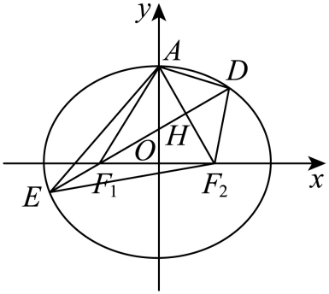
A．6 B．$4\sqrt{3}$ C．$4\sqrt{5}$ D．8
【解答过程】设直线$AF_{2}$与$ED$相交于$H$，由题意$\left|OA\right|=b=\sqrt{3},\left|OF_{1}\right|=c=1,\left|AF_{1}\right|=a=2=\left|F_{1}F_{2}\right|$，此时$△F_{1}AF_{2}$为等边三角形，所以$H$为线段$AF_{2}$的中点，进而可得$F_{1}H$为线段$AF_{2}$的垂直平分线，所以$\left|AE\right|=\left|EF_{2}\right|,\left|AD\right|=\left|DF_{2}\right|$.因此，$△ADE$的周长等于$\left|AD\right|+\left|AE\right|+\left|DE\right|=\left|DF_{2}\right|+\left|EF_{2}\right|+(\left|DF_{1}\right|+\left|EF_{1}\right|)$
$=(\left|DF_{1}\right|+\left|DF_{2}\right|)+(\left|EF_{1}\right|+\left|EF_{2}\right|)=4a=8$.故$△ADE$的周长为$8$.故选：D.
【变式6-3】（23-24高三下·湖南长沙·阶段练习）已知点$O$为坐标原点，椭圆$\frac{x^{2}}{9}+\frac{y^{2}}{5}=1$的左、右焦点分别为$F_{1}$，$F_{2}$，点$P$在椭圆上，设线段$PF_{1}$的中点为$M$，且$\left|OF_{2}\right|=\left|OM\right|$，则$△PF_{1}F_{2}$的面积为（ ）
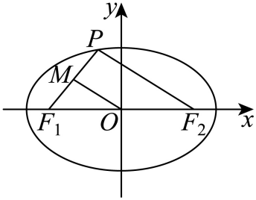
A．$\sqrt{15}$ B．$\frac{\sqrt{15}}{2}$ C．$3\sqrt{7}$ D．$4\sqrt{15}$
【解答过程】由题意可得$a=3,b=\sqrt{5},c=\sqrt{9−5}=2$．如图，因为$O,M$分别是$F_{1}F_{2}$和$PF_{1}$的中点，所以$\left|PF_{2}\right|=2\left|OM\right|=2\left|OF_{2}\right|=2c=4$，根据椭圆定义，可得$\left|PF_{1}\right|=2a−\left|PF_{2}\right|=2$，又因为$\left|F_{1}F_{2}\right|=2c=4$，所以$\text{cos}∠PF_{2}F_{1}=\frac{{\left|PF_{2}\right|}^{2}+{\left|F_{1}F_{2}\right|}^{2}−{\left|PF_{1}\right|}^{2}}{2\left|PF_{2}\right|⋅\left|F_{1}F_{2}\right|}=\frac{16+16−4}{2×4×4}=\frac{7}{8}$，所以$\text{sin}∠PF_{2}F_{1}=\sqrt{1−{\text{cos}}^{2}∠PF_{2}F_{1}}=\frac{\sqrt{15}}{8}$，故$△PF_{1}F_{2}$的面积为$\frac{1}{2}\left|PF_{2}\right|⋅\left|F_{1}F_{2}\right|⋅\text{sin}∠PF_{2}F_{1}=\sqrt{15}$．故选：A．

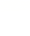
专题3.2 椭圆的简单几何性质
【知识点1 椭圆的范围】
1．椭圆的范围
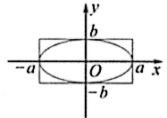
设椭圆的标准方程为 (a>b>0)，
(1)从形的角度看：椭圆位于直线x=a和y=b所围成的矩形框里.
(2)从数的角度看：利用方程研究，易知=1-≥0，故≤1，即-a≤x≤a；=1-≥0，故≤1，即-b≤y≤b.

【题型1 椭圆中x、y的取值范围】
【例1】椭圆$9x^{2}+25y^{2}=225$上的点$P\left(x,y\right)$的横、纵坐标的范围分别为（ ）
A．$\left|x\right|≤3,\left|y\right|≤5$ B．$\left|x\right|≤\frac{1}{3},\left|y\right|≤\frac{1}{5}$
C．$\left|x\right|≤5,\left|y\right|≤3$ D．$\left|x\right|≤\frac{1}{5},\left|y\right|≤\frac{1}{3}$
【解答过程】由$9x^{2}+25y^{2}=225$，得$\frac{x^{2}}{25}+\frac{y^{2}}{9}=1$，所以椭圆的标准方程为$\frac{x^{2}}{25}+\frac{y^{2}}{9}=1$，则$a=5,b=3$，
因为点$P\left(x,y\right)$在椭圆上，所以$\left|x\right|≤5,\left|y\right|≤3$．故选：C.
【变式1-1】（23-24高二上·陕西宝鸡·期末）有关椭圆$x^{2}+4y^{2}=16$叙述错误的是（ ）
A．长轴长等于4 B．短轴长等于4
C．离心率为$\frac{\sqrt{3}}{2}$ D．$x$的取值范围是$[−4,4]$
【解答过程】椭圆方程化为：$\frac{x^{2}}{16}+\frac{y^{2}}{4}=1$，则$a=4,b=2,c=\sqrt{a^{2}−b^{2}}=2\sqrt{3}$，则长轴长为8，短轴长为4，离心率$e=\frac{\sqrt{3}}{2}$，x的取值范围是$\left[−4,4\right]$.即A错误，B,C,D正确.故选：A.
【变式1-2】设x，$y∈R$，则“$\frac{x^{2}}{4}+y^{2}=1$”是“$θ∈R$，$\{\begin{aligned}x=2cosθ \\ y=sinθ\end{aligned}$”的（ ）
A．充分而不必要条件 B．必要而不充分条件
C．充分必要条件 D．既不充分也不必要条件
【解答过程】若$\frac{x^{2}}{4}+y^{2}=1$，其轨迹为一个椭圆，则$−2≤x≤2,−1≤y≤1$，
得$−1≤\frac{x}{2}≤1$，令$\frac{x}{2}=cosθ,y=sinθ$，得$\{\begin{aligned}x=2cosθ \\ y=sinθ\end{aligned} (θ∈\text{R})$，所以充分性成立；
由$\{\begin{aligned}x=2cosθ \\ y=sinθ\end{aligned} (θ∈\text{R})$，得$cosθ=\frac{x}{2},sinθ=y$，有$\cos^{2}θ+\sin^{2}θ=\frac{x^{2}}{4}+y^{2}=1$，
所以必要性成立.所以“$\frac{x^{2}}{4}+y^{2}=1$”是“$\{\begin{aligned}x=2cosθ \\ y=sinθ\end{aligned} (θ∈\text{R})$”的充分必要条件.故选：C．
【变式1-3】已知椭圆$\frac{x^{2}}{4}+y^{2}=1$经过点$P\left(m,n\right)$，则$m^{2}+n^{2}$的取值范围是（ ）
A．$\left(0,1\right]$ B．$\left(0,4\right]$ C．$\left[4,+∞\right)$ D．$\left[1,4\right]$
【解答过程】因为椭圆$\frac{x^{2}}{4}+y^{2}=1$经过点$P\left(m,n\right)$，所以$\frac{m^{2}}{4}+n^{2}=1$，所以$n^{2}=1−\frac{m^{2}}{4}$，
则$m^{2}+n^{2}=m^{2}+1−\frac{m^{2}}{4}=\frac{3m^{2}}{4}+1$．因为椭圆$\frac{x^{2}}{4}+y^{2}=1$经过点$P\left(m,n\right)$，所以$−2≤m≤2$，即$0≤m^{2}≤4$，故$m^{2}+n^{2}$的取值范围是$\left[1,4\right]$．故选：D．

【题型2 根据椭圆的有界性求范围或最值】
【例2】已知A为椭圆$\frac{x^{2}}{7}+y^{2}=1$的上顶点，$P$为椭圆上一点，则$\left|PA\right|$的最大值为（ ）
A．$2\sqrt{2}$ B．$\frac{7\sqrt{6}}{6}$ C．3 D．$\sqrt{7}$
【解答过程】由题意可知：$A\left(0,1\right)$，设$P\left(x,y\right)$，由$\frac{x^{2}}{7}+y^{2}=1$可得$x^{2}=7−7y^{2}$，$−1≤y≤1$，
则$\left|PA\right|=\sqrt{x^{2}+{\left(y−1\right)}^{2}}=\sqrt{7−7y^{2}+y^{2}−2y+1}=\sqrt{−6{\left(y+\frac{1}{6}\right)}^{2}+\frac{49}{6}}$，
因为$−1≤y≤1$，可知当$y=−\frac{1}{6}$时，$\left|PA\right|$最大为$\sqrt{\frac{49}{6}}=\frac{7\sqrt{6}}{6}$.故选：B.
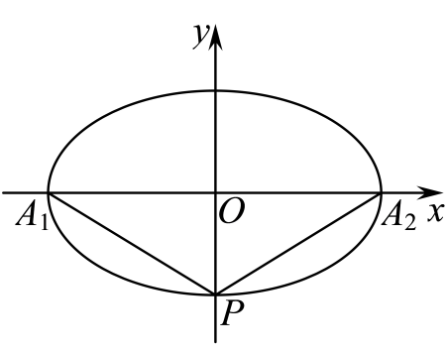
【变式2-1】设$m$为正实数，椭圆$C$：$\frac{x^{2}}{3}+\frac{y^{2}}{m^{2}}=1$长轴的两个端点是$A_{1}$，$A_{2}$，若椭圆$C$上存在点$P$满足$∠A_{1}PA_{2}=120°$，则$m$的取值范围是（ ）
A．$\left(0,1\left]∪\right[9,+∞\right)$ B．$\left(0,1\right]∪\left[3,+∞\right)$
C．$\left(0,\sqrt{3}\right]∪\left[4,+∞\right)$ D．$\left(0,\sqrt{3}\right]∪\left[9,+∞\right)$
【解答过程】因为$m$为正实数，则若椭圆焦点在$x$轴上，即$0<m^{2}<3$，即$0<m<\sqrt{3}$时，则当$P$位于短轴的端点时，$∠A_{1}PA_{2}$取最大值，要使椭圆上存在点$P$满足$∠A_{1}PA_{2}=120°$，则此时$∠A_{1}PA_{2}≥120°$，则$∠A_{1}PO≥60°$，则$tan∠A_{1}PO=\frac{\sqrt{3}}{m}≥tan{60}^{∘}=\sqrt{3}$，解得$0<m≤1$；若椭圆焦点在$y$轴上，即$m^{2}>3$，即$m>\sqrt{3}$时，则当$P$位于短轴的端点时，$∠A_{1}PA_{2}$取最大值，要使椭圆上存在点M满足$∠A_{1}PA_{2}=120°$，则此时$∠A_{1}PA_{2}≥120°$，则$∠A_{1}PO≥60°$，则$tan∠A_{1}PO=\frac{m}{\sqrt{3}}≥tan{60}^{∘}=\sqrt{3}$，解得$m≥3$，综上，m的取值范围是$\left(0,1\right]∪\left[3,+∞\right)$故选：B.
【变式2-2】已知椭圆$C:\frac{x^{2}}{a^{2}}+\frac{y^{2}}{b^{2}}=1(a>b>0)$的离心率为$\frac{\sqrt{6}}{3}$，下顶点为$B$，点$M$为$C$上的任意一点，则$\left|MB\right|$的最大值是（ ）
A．$\frac{3\sqrt{2}}{2}b$ B．$\sqrt{2}b$ C．$\sqrt{3}b$ D．$2b$
【解答过程】由椭圆$C$的离心率$e=\frac{\sqrt{6}}{3}$，可得$a=\sqrt{3}b$，所以椭圆的方程为$\frac{x^{2}}{3b^{2}}+\frac{y^{2}}{b^{2}}=1$，设$M(x_{0},y_{0})$，则$\frac{x_{0}^{2}}{3b^{2}}+\frac{y_{0}^{2}}{b^{2}}=1$，可得$x_{0}^{2}=3b^{2}−3y_{0}^{2}$，又由点$B\left(0,−b\right)$，可得${\left|MB\right|}^{2}=x_{0}^{2}+{(y_{0}+b)}^{2}=3b^{2}−3y_{0}^{2}+{(y_{0}+b)}^{2}=−2{\left(y_{0}−\frac{b}{2}\right)}^{2}+\frac{9b^{2}}{2}$，因为$−b≤y_{0}≤b$，所以${\left|MB\right|}^{2}{}_{max}=\frac{9b^{2}}{2}$，所以${\left|MB\right|}_{max}=\frac{3\sqrt{2}b}{2}$.故选：A.
【变式2-3】（2024·青海海南·二模）已知曲线$M:\sqrt{x^{2}+{(y−\sqrt{3})}^{2}}+\sqrt{x^{2}+{(y+\sqrt{3})}^{2}}=4$，圆$N:{(x−5)}^{2}+y^{2}=1$，若A，B分别是M，N上的动点，则$\left|AB\right|$的最小值是（ ）
A．2 B．$2\sqrt{2}$ C．3 D．$2+\sqrt{3}$
【解答过程】根据题意，曲线$M:\sqrt{x^{2}+{(y−\sqrt{3})}^{2}}+\sqrt{x^{2}+{(y+\sqrt{3})}^{2}}=4$，则曲线M上的点到点$\left(0,\sqrt{3}\right)$和$\left(0,−\sqrt{3}\right)$距离之和为$4>2\sqrt{3}$，根据椭圆定义知曲线M的是以$\left(0,\sqrt{3}\right)$和$\left(0,−\sqrt{3}\right)$为焦点的椭圆，
其中$c=\sqrt{3},a=2$，则$b=\sqrt{a^{2}−c^{2}}=1$，所以曲线M的的方程为$\frac{y^{2}}{4}+x^{2}=1$，
设点$A\left(x_{0},y_{0}\right)$满足$\frac{y_{0}^{2}}{4}+x_{0}^{2}=1$且$x_{0}∈\left[−1,1\right]$，可得$y_{0}^{2}=4\left(1−x_{0}^{2}\right)$，圆$N:{(x−5)}^{2}+y^{2}=1$的圆心为$\left(5,0\right)$，半径为1，则$\left|AN\right|=\sqrt{{\left(x_{0}−5\right)}^{2}+{\left(y_{0}−0\right)}^{2}}=\sqrt{−3x_{0}^{2}−10x_{0}+29}$，
又函数$y=\sqrt{−3x_{0}^{2}−10x_{0}+29}$在$x_{0}∈\left[−1,1\right]$单调递减，所以$\left|AN\right|≥\sqrt{−3−10+29}=4$，
所以$\left|AB\right|$的最小值是${\left|AN\right|}_{min}−1=3$.故选：C.
【知识点2 椭圆的对称性】
【例3】已知$A,B$分别为椭圆$E:\frac{x^{2}}{6}+\frac{y^{2}}{m^{2}}=1(0<m<\sqrt{6})$的左､右顶点，点$C$在$E$上，若$△ABC$是一内角为$120°$的等腰三角形，则$m=$（ ）
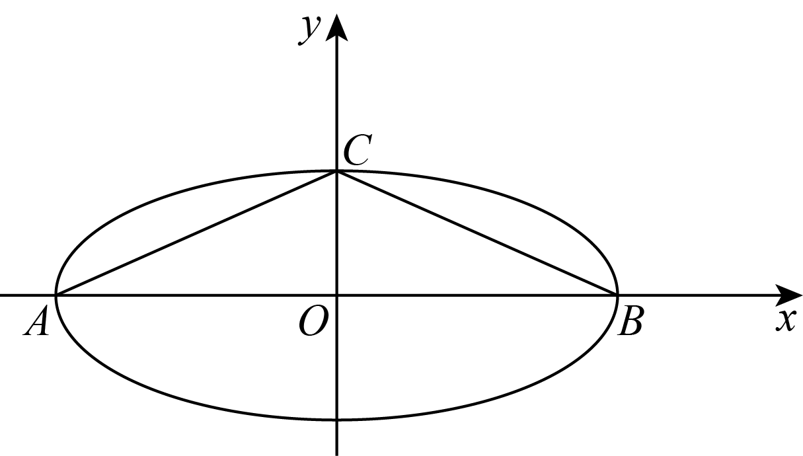
A．$\frac{\sqrt{2}}{2}$ B．1 C．$\sqrt{2}$ D．2
【解答过程】由已知$△ABC$是等腰三角形结合椭圆的对称性可知，$C$为$E$的上或下顶点，且$∠ACB=120°$，所以$∠OCB=60°$.不妨设$C$为$E$的上顶点，则$tan∠OCB=\frac{\left|OB\right|}{\left|OC\right|}=\frac{\sqrt{6}}{m}=\sqrt{3}$，所以$m=\sqrt{2}$.故选：C.
【变式3-1】下面是关于曲线$4x^{2}=12−3y^{2}$对称性的一些叙述：①关于x轴对称；②关于y轴对称；③关于原点对称；④关于直线$y=x$对称. 其中正确叙述的个数为 （ ）
A．1 B．2 C．3 D．4
【解答过程】曲线方程$4x^{2}=12−3y^{2}$可化为$\frac{x^{2}}{3}+\frac{y^{2}}{4}=1$，故该曲线为焦点在y轴上的椭圆，由椭圆的性质，知该曲线关于x轴对称、y轴对称、原点对称.将曲线方程中的x换成y，y换成x，得$\frac{y^{2}}{3}+\frac{x^{2}}{4}=1$，与原曲线方程不同，故该曲线不关于直线$y=x$对称. 即正确的为①②③，④错误. 故选：C.
【变式3-2】（2024·辽宁·三模）设点$F_{1},F_{2}$分别为椭圆$C:\frac{x^{2}}{8}+\frac{y^{2}}{4}=1$的左、右焦点，点$P$是椭圆$C$上任意一点，若使得$\vec{PF_{1}}⋅\vec{PF_{2}}=m$成立的点$P$恰好有4个，则实数$m$的值可以是（ ）
A．0 B．2 C．4 D．6
【解答过程】因为点$F_{1},F_{2}$分别为椭圆$\frac{x^{2}}{8}+\frac{y^{2}}{4}=1$的左、右焦点；所以$F_{1}\left(−2,0\right),F_{2}\left(2,0\right)$ ， 设$P\left(x_{0},y_{0}\right)$ 则$\vec{PF_{1}}=\left(−2−x_{0},−y_{0}\right),\vec{PF_{2}}=\left(2−x_{0},−y_{0}\right)$，由$\vec{PF_{1}}⋅\vec{PF_{2}}=m$可得$x_{0}^{2}+y_{0}^{2}=m+4$，又因为$P$在椭圆上，即$\frac{x_{0}^{2}}{8}+\frac{y_{0}^{2}}{4}=1$，所以$x_{0}^{2}=2m$， 由对称性可得，要使得$\vec{PF_{1}}⋅\vec{PF_{2}}=m$成立的点恰好是$4$个，则$0<2m<8$解得$0<m<4$，所以$m$的值可以是$2$.故选：B.
【变式3-3】如图，把椭圆$\frac{x^{2}}{4}+\frac{y^{2}}{3}=1$的长轴AB分成10等份，过每个分点作x轴的垂线分别交椭圆的上半部分于点$P_{1}$，$P_{2}$，…，$P_{9}$，F是左焦点，则$\left|P_{1}F\right|+\left|P_{2}F\right|+⋯+\left|P_{9}F\right|$（ ）
A．16 B．18 C．20 D．22
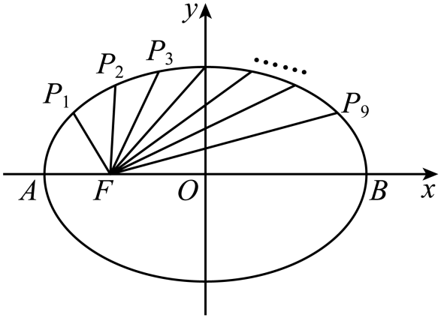
【解答过程】因为把椭圆$\frac{x^{2}}{4}+\frac{y^{2}}{3}=1$的长轴AB分成10等份，过每个分点作x轴的垂线分别交椭圆的上半部分于点$P_{1}$，$P_{2}$，…，$P_{9}$，
设椭圆的右焦点为$F^{′}$，且$a^{2}=4$，可得$a=2$，
由椭圆的定义及椭圆的对称性，可得$\left|P_{1}F_{1}\right|=\left|P_{9}F^{′}\right|,\left|P_{2}F_{1}\right|=\left|P_{8}F^{′}\right|,\left|P_{3}F_{1}\right|=\left|P_{7}F^{′}\right|,⋯$，所以$\left|P_{1}F\right|+\left|P_{2}F\right|+⋯+\left|P_{9}F\right|=\left(\left|P_{9}F^{′}\right|+\left|P_{9}F\right|\right)+\left(\left|P_{8}F^{′}\right|+\left|P_{8}F\right|\right)⋯+\frac{1}{2}\left(\left|P_{5}F^{′}\right|+\left|P_{5}F\right|\right)=9a=18$.故选：B.
【知识点3 椭圆的顶点、长短轴与离心率】
1．椭圆的顶点与长轴、短轴
2．椭圆的离心率
(1)离心率e=.(2)离心率的范围：0<e<1.
(3)椭圆离心率的意义：椭圆离心率的变化刻画了椭圆的扁平程度.
当e越接近于1时，c越接近于a，从而b=越小，因此椭圆越扁；当e越接近于0时，c越接
近于0，从而b=越接近于a，因此椭圆越接近于圆；当且仅当a=b时，c=0，这时两个焦点重合，图形变为圆，它的方程为.

【题型4 利用椭圆的几何性质求标准方程】
【例4】已知椭圆$\frac{x^{2}}{a^{2}}+\frac{y^{2}}{b^{2}}=1(a>b>0)$的长轴长为4，离心率为$\frac{\sqrt{2}}{2}$，则该椭圆的方程为（ ）
A．$\frac{x^{2}}{4}+\frac{y^{2}}{2}=1$ B．$\frac{x^{2}}{4}+y^{2}=1$
C．$\frac{x^{2}}{16}+\frac{y^{2}}{8}=1$ D．$\frac{x^{2}}{8}+\frac{y^{2}}{16}=1$
【解答过程】由长轴长为4，可得$2a=4$，又离心率为$\frac{\sqrt{2}}{2}$，即$e=\frac{c}{a}=\frac{\sqrt{2}}{2}$，
解得$a=2,c=\sqrt{2}$，故$b=\sqrt{a^{2}−c^{2}}=\sqrt{2}$，所以椭圆方程为$\frac{x^{2}}{4}+\frac{y^{2}}{2}=1$，故选：A.
【变式4-1】与椭圆$9x^{2}+4y^{2}=36$有相同焦点，且满足短半轴长为$2\sqrt{5}$的椭圆方程是（ ）
A．$\frac{x^{2}}{25}+\frac{y^{2}}{20}=1$ B．$\frac{x^{2}}{20}+\frac{y^{2}}{25}=1$
C．$\frac{x^{2}}{20}+\frac{y^{2}}{45}=1$ D．$\frac{x^{2}}{80}+\frac{y^{2}}{85}=1$
【解答过程】$9x^{2}+4y^{2}=36$化成标准方程为$\frac{x^{2}}{4}+\frac{y^{2}}{9}=1$，焦点在$y$轴上，设所求椭圆方程为$\frac{x^{2}}{b^{2}}+\frac{y^{2}}{a^{2}}=1\left(a>b>0\right)$，依题意有$\{\begin{aligned}b=2\sqrt{5} \\ a^{2}−b^{2}=9−4=5\end{aligned}$，故$a^{2}=25,b^{2}=20$，所求椭圆方程为$\frac{x^{2}}{20}+\frac{y^{2}}{25}=1$.选：B.
【变式4-2】（2024·湖南衡阳·模拟预测）已知椭圆$C$的中心为原点，焦点为$F_{1}\left(−2,0\right)$，$F_{2}\left(2,0\right)$，以$F_{1}$为圆心，$\left|F_{1}F_{2}\right|$为半径的圆交椭圆$C$于$A$、$B$两点，且$∠AF_{1}B=120°$，则椭圆$C$的方程是（ ）
A．$\frac{x^{2}}{12}+\frac{y^{2}}{8}=1$ B．$\frac{x^{2}}{8}+\frac{y^{2}}{12}=1$ C．$\frac{x^{2}}{16}+\frac{y^{2}}{12}=1$ D．$\frac{x^{2}}{12}+\frac{y^{2}}{16}=1$
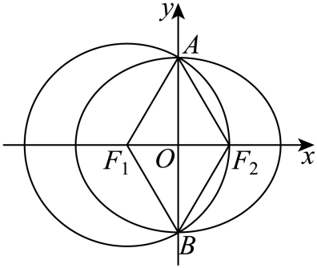
【解答过程】连接$AF_{2}$、$BF_{2}$，根据对称性可知$∠AF_{1}F_{2}=\frac{1}{2}∠AF_{1}B=60°$，
又$\left|AF_{1}\right|=\left|F_{1}F_{2}\right|$，所以$△AF_{1}F_{2}$为等边三角形，即$\left|AF_{1}\right|=\left|AF_{2}\right|$，
所以$A$点为椭圆的短轴的顶点，又$c=2$，所以$\left|AF_{1}\right|=\left|AF_{2}\right|=a=2c=4$，则$b=\sqrt{a^{2}−c^{2}}=2\sqrt{3}$，所以椭圆方程为$\frac{x^{2}}{16}+\frac{y^{2}}{12}=1$.故选：C.
【变式4-3】已知椭圆$C$：$\frac{x^{2}}{a^{2}}+\frac{y^{2}}{b^{2}}=1\left(a>b>0\right)$的离心率为$\frac{1}{3}$，$F_{1}$，$F_{2}$分别为$C$的左、右焦点，$P$为$C$上一点，若$△F_{1}PF_{2}$的面积等于2，且$\text{cos}∠F_{1}PF_{2}=\frac{\text{15}}{\text{17}}$，则$C$的方程为（ ）
A．$\frac{x^{2}}{2}+y^{2}=1$ B．$\frac{x^{2}}{3}+\frac{y^{2}}{2}=1$
C．$\frac{x^{2}}{9}+\frac{y^{2}}{8}=1$ D．$\frac{x^{2}}{18}+\frac{y^{2}}{16}=1$
【解答过程】因为椭圆离心率为$\frac{1}{3}$，故可设$a=3m$，$c=m\left(m>0\right)$，则椭圆$C$的方程为$\frac{x^{2}}{9m^{2}}+\frac{y^{2}}{8m^{2}}=1$.
由椭圆的定义可知$\left|PF_{1}\right|+\left|PF_{2}\right|=2a=6m$，$\left|F_{1}F_{2}\right|=2c=2m$，在$△F_{1}PF_{2}$中，$\text{cos}∠F_{1}PF_{2}=\frac{\text{15}}{\text{17}}$，
由余弦定理可知${\left|F_{1}F_{2}\right|}^{2}={\left|PF_{1}\right|}^{2}+{\left|PF_{2}\right|}^{2}−2\left|PF_{1}\right|\left|PF_{2}\right|\text{cos}∠F_{1}PF_{2}$，所以${\left|F_{1}F_{2}\right|}^{2}={\left(\left|PF_{1}\right|+\left|PF_{2}\right|\right)}^{2}−2\left|PF_{1}\right|\left|PF_{2}\right|\left(1+\text{cos}∠F_{1}PF_{2}\right)$，即$4m^{2}=36m^{2}−2\left|PF_{1}\right|\left|PF_{2}\right|\left(1+\frac{\text{15}}{\text{17}}\right)$，所以$\left|PF_{1}\right|\left|PF_{2}\right|=\frac{\text{17}}{\text{2}}m^{2}$，又因为$\text{cos}∠F_{1}PF_{2}=\frac{\text{15}}{\text{17}}$，$∠F_{1}PF_{2}∈\left(0,\text{π}\right)$，所以$\text{sin}∠F_{1}PF_{2}=\sqrt{1−{\text{cos}}^{2}∠F_{1}PF_{2}}=\sqrt{1−{\left(\frac{\text{15}}{\text{17}}\right)}^{2}}=\frac{\text{8}}{\text{17}}$，所以$S_{△F_{1}PF_{2}}=\frac{1}{2}\left|PF_{1}\right|\left|PF_{2}\right|\text{sin}∠F_{1}PF_{2}=\frac{1}{2}×\frac{\text{17}}{\text{2}}m^{2}×\frac{\text{8}}{\text{17}}=\text{2}m^{2}=\text{2}$，
解得$m^{2}=1$，所以椭圆$C$的方程为$\frac{x^{2}}{9}+\frac{y^{2}}{8}=1$.故选：C.

【题型5 椭圆的顶点坐标、焦距与长轴、短轴】
【例5】（23-24高二下·上海长宁·期中）椭圆$\frac{x^{2}}{12}+\frac{y^{2}}{4}=1$和$\frac{x^{2}}{16}+\frac{y^{2}}{8}=1$（ ）
A．长轴长相等 B．短轴长相等 C．焦距相等 D．顶点相同
【解答过程】对于椭圆$\frac{x^{2}}{12}+\frac{y^{2}}{4}=1$，$a_{1}^{2}=12$，$b_{1}^{2}=4$，$c_{1}^{2}=12−4=8$，∴$a_{1}=2\sqrt{3}$，$b_{1}=2$，$c_{1}=2\sqrt{2}$，
∴长轴长$2a_{1}=4\sqrt{3}$，短轴长$2b_{1}=4$，焦距$2c_{1}=4\sqrt{2}$，对于椭圆$\frac{x^{2}}{16}+\frac{y^{2}}{8}=1$，$a_{2}^{2}=16$，$b_{2}^{2}=8$，$c_{2}^{2}=16−8=8$，∴$a_{2}=4$，$b_{2}=2\sqrt{2}$，$c_{2}=2\sqrt{2}$，∴长轴长$2a_{2}=8$，短轴长$2b_{2}=4\sqrt{2}$，焦距$2c_{2}=4\sqrt{2}$，
∴椭圆$\frac{x^{2}}{12}+\frac{y^{2}}{4}=1$和$\frac{x^{2}}{16}+\frac{y^{2}}{8}=1$的长轴长和短轴长均不相等，故顶点不相同，焦距相等.故选：C.
【变式5-1】已知椭圆$C:\frac{x^{2}}{a^{2}}+\frac{y^{2}}{a^{2}−6}=1$的离心率为$\frac{\sqrt{3}}{2}$，则椭圆$C$的长轴长为（ ）
A．$2\sqrt{3}$ B．$4\sqrt{2}$ C．$4\sqrt{3}$ D．$6\sqrt{2}$
【解答过程】因为$a^{2}>a^{2}−6$，依题意可得$b^{2}=a^{2}−6$，
所以$c^{2}=a^{2}−b^{2}=a^{2}−\left(a^{2}−6\right)=6$，则离心率$e=\frac{c}{a}=\sqrt{\frac{c^{2}}{a^{2}}}=\sqrt{\frac{6}{a^{2}}}=\frac{\sqrt{3}}{2}$，解得$a^{2}=8$，则$a=2\sqrt{2}$，
所以椭圆$C$的长轴长为$2a=4\sqrt{2}$.故选：B.
【变式5-2】（2024·江西·模拟预测）椭圆$C:\frac{x^{2}}{80}+\frac{y^{2}}{35}=1$的长轴长与焦距之差等于（ ）
A．$\sqrt{5}$ B．$2\sqrt{5}$ C．$2\sqrt{6}$ D．$3\sqrt{6}$
【解答过程】由题得$a^{2}=80$，$b^{2}=35$，所以$a=4\sqrt{5}$，$c=\sqrt{a^{2}−b^{2}}=3\sqrt{5}$，
所以长轴长$2a=8\sqrt{5}$，焦距$2c=6\sqrt{5}$，所以长轴长与焦距之差等于$2a−2c$ $=2\sqrt{5}$．故选：B.
【变式5-3】（2024·福建泉州·二模）若椭圆$\frac{x^{2}}{a^{2}}+\frac{y^{2}}{3}=1(a>0)$的离心率为$\frac{\sqrt{2}}{2}$，则该椭圆的焦距为（ ）
A．$\sqrt{3}$ B．$\sqrt{6}$ C．$2\sqrt{6}$或$\sqrt{3}$ D．$2\sqrt{3}$或$\sqrt{6}$
【解答过程】若椭圆的焦点在$x$轴，则离心率$e=\frac{\sqrt{a^{2}−3}}{a}=\frac{\sqrt{2}}{2}$，得$a^{2}=6$，此时焦距$2c=2\sqrt{6−3}=2\sqrt{3}$，
若椭圆的焦点在$y$轴，则离心率$e=\frac{\sqrt{3−a^{2}}}{\sqrt{3}}=\frac{\sqrt{2}}{2}$，得$a^{2}=\frac{3}{2}$，此时焦距$2c=2\sqrt{3−\frac{3}{2}}=\sqrt{6}$，
所以该椭圆的焦距为$2\sqrt{3}$或$\sqrt{6}$.故选：D.

【题型6 求椭圆的离心率或其取值范围】
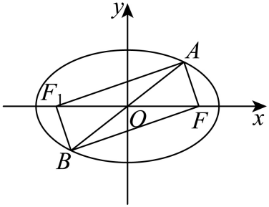
【例6】已知椭圆$\frac{x^{2}}{a^{2}}+\frac{y^{2}}{b^{2}}=1\left(a>b>0\right)$上一点$A$关于原点的对称点为点$B$，$F$为其右焦点，若$AF⊥BF$，设$∠ABF=α$，且$α∈\left[\frac{\text{π}}{6},\frac{\text{π}}{4}\right]$，则该椭圆离心率$e$的取值范围为（ ）
A．$\left[\frac{\sqrt{2}}{2},\sqrt{3}−1\right]$ B．$\left[\frac{\sqrt{2}}{2},1\right)$ C．$\left[\frac{\sqrt{2}}{2},\frac{\sqrt{3}}{2}\right]$ D．$\left[\frac{\sqrt{3}}{3},\frac{\sqrt{6}}{3}\right]$
【解答过程】设椭圆$\frac{x^{2}}{a^{2}}+\frac{y^{2}}{b^{2}}=1\left(a>b>0\right)$的左焦点为$F_{1}$，因为$AF⊥BF$，所以四边形为$AF_{1}BF$为矩形，所以$\left|AB\right|=\left|FF_{1}\right|=2c$，因为$∠ABF=α$，所以$\left|AF\right|=2csinα$，$\left|BF\right|=2ccosα$，则$\left|BF_{1}\right|=\left|AF\right|=2csinα$，由椭圆的定义得$2a=2csinα+2ccosα$，所以$e=\frac{c}{a}=\frac{1}{sinα+cosα}=\frac{1}{\sqrt{2}\left(\frac{\sqrt{2}}{2}sinα+\frac{\sqrt{2}}{2}cosα\right)}=\frac{1}{\sqrt{2}sin\left(α+\frac{\text{π}}{4}\right)}$，因为$α∈\left[\frac{\text{π}}{6},\frac{\text{π}}{4}\right]$，所以$α+\frac{\text{π}}{4}∈\left[\frac{5\text{π}}{12},\frac{\text{π}}{2}\right]$，所以$sin\left(α+\frac{\text{π}}{4}\right)∈\left[\frac{\sqrt{2}+\sqrt{6}}{4},1\right]$，其中$sin\frac{5\text{π}}{12}=sin\left(\frac{\text{π}}{4}+\frac{\text{π}}{6}\right)=sin\frac{\text{π}}{4}cos\frac{\text{π}}{6}+cos\frac{\text{π}}{4}sin\frac{\text{π}}{6}=\frac{\sqrt{2}}{2}×\frac{\sqrt{3}}{2}+\frac{\sqrt{2}}{2}×\frac{1}{2}=\frac{\sqrt{6}+\sqrt{2}}{4}$，所以$\sqrt{2}sin\left(α+\frac{\text{π}}{4}\right)∈\left[\frac{1+\sqrt{3}}{2},\sqrt{2}\right]$，所以$e∈\left[\frac{\sqrt{2}}{2},\sqrt{3}−1\right]$.故选：A.
【变式6-1】（23-24高二下·贵州毕节·期末）设椭圆$C:\frac{x^{2}}{a^{2}}+\frac{y^{2}}{b^{2}}=1\left(a>b>0\right)$的左、右焦点分别为$F_{1}$，$F_{2}$，点$P$在$C$上，$\frac{1}{2}\left|PF_{1}\right|=5−\frac{1}{2}\left|PF_{2}\right|$，且椭圆过点$M\left(0,4\right)$，则椭圆$C$的离心率为（ ）
A．$\frac{1}{5}$ B．$\frac{2}{5}$ C．$\frac{3}{5}$ D．$\frac{4}{5}$
【解答过程】由点$P$在$C$上，$\frac{1}{2}\left|PF_{1}\right|=5−\frac{1}{2}\left|PF_{2}\right|$，即$\left|PF_{1}\right|+\left|PF_{2}\right|=10=2a$，所以$a=5$，又椭圆过点$M\left(0,4\right)$，则$b=4$故椭圆方程为$\frac{x^{2}}{25}+\frac{y^{2}}{16}=1$，所以离心率$e=\frac{c}{a}=\sqrt{1−\frac{b^{2}}{a^{2}}}=\sqrt{1−\frac{16}{25}}=\frac{3}{5}$，故选：C.
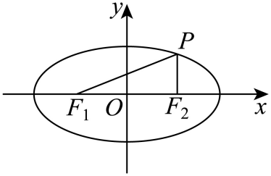
【变式6-2】已知$F_{1}$，$F_{2}$是椭圆C的两个焦点，P是C上的一点，$\vec{PF_{2}}⋅\vec{F_{1}F_{2}}=0$，$∠PF_{1}F_{2}=\frac{\text{π}}{6}$，则C的离心率为（ ）
A．$\frac{\sqrt{3}}{3}$ B．$\frac{\sqrt{3}−1}{2}$ C．$\sqrt{3}−1$ D．$\sqrt{3}$
【解答过程】因为$\overset{→}{PF_{2}}·\overset{→}{F_{1}F_{2}}=0,$所以$PF_{2}⊥F_{1}F_{2}$,在$\text{Rt}△PF_{1}F_{2}$中,$∠PF_{1}F_{2}=\frac{\text{π}}{6},\left|F_{1}F_{2}\right|=2c,\text{tan}∠PF_{1}F_{2}=\frac{\left|PF_{2}\right|}{\left|F_{1}F_{2}\right|}=\frac{\sqrt{3}}{3},$所以$\left|PF_{2}\right|=\frac{2\sqrt{3}c}{3},{\left|PF_{1}\right|}^{2}={\left|PF_{2}\right|}^{2}+{\left|F_{1}F_{2}\right|}^{2}=\frac{4c^{2}}{3}+4c^{2}=\frac{16}{3}c^{2}$,所以$\left|PF_{1}\right|=\frac{4\sqrt{3}c}{3},2a=\left|PF_{1}\right|+\left|PF_{2}\right|=\frac{4\sqrt{3}c}{3}+\frac{2\sqrt{3}c}{3}=2\sqrt{3}c$,
所以$\frac{c}{a}=\frac{2c}{2a}=\frac{2c}{2\sqrt{3}c}=\frac{\sqrt{3}}{3}$.故选：A.
【变式6-3】已知$F_{1}$，$F_{2}$是椭圆$\frac{x^{2}}{a^{2}}+\frac{y^{2}}{b^{2}}=1\left(a>b>0\right)$的左、右焦点，若椭圆上总存在点$P$，使得$tan∠F_{1}PF_{2}=−2\sqrt{6}$，则椭圆的离心率的取值范围为（ ）
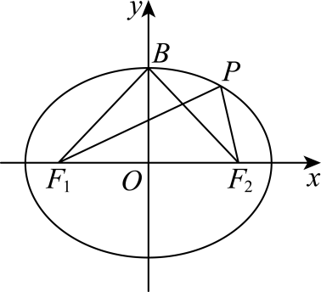
A．$\left(0,\frac{\sqrt{2}}{2}\right]$ B．$\left(0,\frac{3}{5}\right]$ C．$\left[\frac{3}{5},1\right)$ D．$\left[\frac{\sqrt{15}}{5},1\right)$
【解答过程】由椭圆性质可知，当点$P$位于短轴端点时$∠F_{1}PF_{2}$取得最大值，
要使椭圆上总存在点$P$，使得$tan∠F_{1}PF_{2}=−2\sqrt{6}$，只需满足$tan∠F_{1}BF_{2}≥−2\sqrt{6}$，且$∠F_{1}BF_{2}>\frac{\text{π}}{2}$，记$∠F_{1}BO=θ$，则有$\frac{2tanθ}{1−\tan^{2}θ}≥−2\sqrt{6}$，且$tanθ=\frac{c}{b}>1$，所以$\sqrt{6}\tan^{2}θ−tanθ−\sqrt{6}≥0$，解得$tanθ≤−\frac{\sqrt{6}}{3}$（舍去）或$tanθ≥\frac{\sqrt{6}}{2}$，所以$\frac{c}{b}≥\frac{\sqrt{6}}{2}$，即$\frac{c^{2}}{b^{2}}=\frac{c^{2}}{a^{2}−c^{2}}≥\frac{3}{2}$，整理得$5c^{2}≥3a^{2}$，所以$e^{2}=\frac{c^{2}}{a^{2}}≥\frac{3}{5}$，所以$\frac{\sqrt{15}}{5}≤e<1$.故选：D.

【题型7 根据椭圆的离心率求参数】
【例7】（2024·内蒙古·三模）已知椭圆$\frac{y^{2}}{m^{2}+2}+\frac{x^{2}}{m^{2}}=1$的离心率为$\frac{\sqrt{3}}{3}$，则$m=$（ ）
A．$±\sqrt{2}$ B．$±2$ C．$±2\sqrt{2}$ D．$±4$
【解答过程】由椭圆$\frac{y^{2}}{m^{2}+2}+\frac{x^{2}}{m^{2}}=1$，可得$a^{2}=m^{2}+2$，$b^{2}=m^{2}$，则$c^{2}=a^{2}−b^{2}=2$，
所以$e^{2}=\frac{c^{2}}{a^{2}}=\frac{2}{m^{2}+2}={\left(\frac{\sqrt{3}}{3}\right)}^{2}$，解得$m=±2$.故选：B.
【变式7-1】已知椭圆$C:\frac{x^{2}}{a^{2}}+y^{2}=1\left(a>0\right)$，则“$a=2$”是“椭圆C的离心率为$\frac{\sqrt{3}}{2}$”的（ ）
A．充分不必要条件 B．必要不充分条件
C．充要条件 D．既不充分也不必要条件
【解答过程】由椭圆$C$的方程$\frac{x^{2}}{a^{2}}+y^{2}=1\left(a>0\right)$，可得：当$a>1$时，可得$c=\sqrt{a^{2}−1}$，此时椭圆的离心率为$e=\frac{c}{a}=\sqrt{1−\frac{1}{a^{2}}}$，由$e=\frac{\sqrt{3}}{2}$，可得$\sqrt{1−\frac{1}{a^{2}}}=\frac{\sqrt{3}}{2}$，解得$a=2$；当$0<a<1$时，可得$c=\sqrt{1−a^{2}}$，此时椭圆的离心率为$e=\frac{c}{1}=\sqrt{1−a^{2}}$，由$e=\frac{\sqrt{3}}{2}$，可得$\sqrt{1−a^{2}}=\frac{\sqrt{3}}{2}$，解得$a=\frac{1}{2}$，所以
所以$a=2$是椭圆C的离心率为$\frac{\sqrt{3}}{2}$的充分不必要条件．故选：A.
【变式7-2】（23-24高二上·重庆沙坪坝·期中）若椭圆$C:\frac{x^{2}}{m}+\frac{y^{2}}{2}=1$的离心率为$\frac{\sqrt{3}}{3}$，则$m=$（ ）
A．3或$\frac{2}{3}$ B．$\frac{8}{3}$ C．3或$\frac{4}{3}$ D．$\frac{4}{3}$或$\frac{8}{3}$
【解答过程】若椭圆焦点在$x$上，则$a^{2}=m,b^{2}=2$，所以$c^{2}=a^{2}−b^{2}=m−2$，故$e^{2}=\frac{c^{2}}{a^{2}}=\frac{m−2}{m}=1−\frac{2}{m}=\frac{1}{3}$，解得$m=3$，若椭圆焦点在$y$上，则$a^{2}=2,b^{2}=m$，所以$c^{2}=a^{2}−b^{2}=2−m$，故$e^{2}=\frac{c^{2}}{a^{2}}=\frac{2−m}{2}=1−\frac{m}{2}=\frac{1}{3}$，解得$m=\frac{4}{3}$，综上，$m=3$或$m=\frac{4}{3}$.故选：C.
【变式7-3】如果椭圆$\frac{x^{2}}{k+8}+\frac{y^{2}}{9}=1(k>−8)$的离心率为$e=\frac{1}{2}$，则$k=$（ ）
A．$4$ B．$4$或$−\frac{5}{4}$ C．$−\frac{4}{5}$ D．$4$或$−\frac{4}{5}$
【解答过程】解：因为椭圆$\frac{x^{2}}{k+8}+\frac{y^{2}}{9}=1(k>−8)$的离心率为$e=\frac{1}{2}$，
当$k+8>9$时，椭圆焦点在$x$轴上，可得：$a=\sqrt{k+8},b=3,∴c=\sqrt{a^{2}−b^{2}}=\sqrt{k−1},∴e=\frac{\sqrt{k−1}}{\sqrt{k+8}}=\frac{1}{2}$，解得$k=4$，当$0<k+8<9$时，椭圆焦点在$y$轴上，可得：$a=3,b=\sqrt{k+8},∴c=\sqrt{a^{2}−b^{2}}=\sqrt{1−k},∴e=\frac{c}{a}=\frac{\sqrt{1−k}}{3}=\frac{1}{2}$，解得$k=−\frac{5}{4}$．$∴k=4$或$k=−\frac{5}{4}$.故选：B．

专题3.3 直线与椭圆的位置关系
【知识点1 点与椭圆的位置关系】
1．点与椭圆的位置关系
对于点与椭圆的位置关系，有如下结论：
点在椭圆外+>1; 点在椭圆内+<1;
点在椭圆上+=1.

【题型1 点与椭圆的位置关系】
【例1】（23-24高二上·河南南阳·阶段练习）点$\left(1,1\right)$与椭圆$\frac{x^{2}}{25}+\frac{y^{2}}{9}=1$的位置关系为（ ）
A．点在椭圆上 B．点在椭圆内
C．点在椭圆外 D．不确定
【解答过程】由于$\frac{1}{25}+\frac{1}{9}<1$，所以$\left(1,1\right)$在$\frac{x^{2}}{25}+\frac{y^{2}}{9}=1$内，故选：B.
【变式1-1】（23-24高二上·吉林四平·阶段练习）已知椭圆$C:\frac{x^{2}}{4}+\frac{y^{2}}{3}=1$，则下列各点不在椭圆内部的是（ ）
A．$\left(1,1\right)$ B．$\left(\sqrt{2},−1\right)$
C．$\left(\sqrt{2},\sqrt{2}\right)$ D．$\left(\frac{1}{2},1\right)$
【解答过程】由椭圆方程为$C:\frac{x^{2}}{4}+\frac{y^{2}}{3}=1$，因为$\frac{1}{4}+\frac{1}{3}=\frac{7}{12}<1$，所以点$\left(1,1\right)$在椭圆内部，A错误；
因为$\frac{2}{4}+\frac{1}{3}=\frac{5}{6}<1$，所以点$\left(\sqrt{2},−1\right)$在椭圆内部，B错误；因为$\frac{2}{4}+\frac{2}{3}=\frac{7}{6}>1$，所以点$\left(\sqrt{2},\sqrt{2}\right)$在椭圆外部，C正确；因为$\frac{\frac{1}{4}}{4}+\frac{1}{3}=\frac{19}{48}<1$，所以点$\left(\frac{1}{2},1\right)$在椭圆内部，D错误.故选：C.
【变式1-2】点$A\left(a,1\right)$在椭圆$\frac{x^{2}}{4}+\frac{y^{2}}{2}=1$的外部，则a的取值范围是（ ）
A．$\left(−\sqrt{2},\sqrt{2}\right)$ B．$\left(−∞,−\sqrt{2}\right)∪\left(\sqrt{2},+∞\right)$
C．$\left(−2,2\right)$ D．$\left(−1,1\right)$
【解答过程】因为点$A\left(a,1\right)$在椭圆$\frac{x^{2}}{4}+\frac{y^{2}}{2}=1$的外部，所以$\frac{a^{2}}{4}+\frac{1}{2}>1$,解得$a∈(−∞，−\sqrt{2})∪(\sqrt{2}，+∞)$,故选：B.
【变式1-3】（23-24高二·全国·课后作业）若点$P\left(a,1\right)$在椭圆$\frac{x^{2}}{2}+\frac{y^{2}}{3}=1$的外部，则$a$的取值范围为（ ）
A．$\left(−\frac{2\sqrt{3}}{3},\frac{2\sqrt{3}}{3}\right)$ B．$\left(\frac{2\sqrt{3}}{3},+∞\right)∪\left(−∞,−\frac{2\sqrt{3}}{3}\right)$
C．$\left(\frac{4}{3},+∞\right)$ D．$\left(−∞,−\frac{4}{3}\right)$
【解答过程】因为点$P\left(a,1\right)$在椭圆$\frac{x^{2}}{2}+\frac{y^{2}}{3}=1$的外部，所以$\frac{a^{2}}{2}+\frac{1^{2}}{3}>1$，即$a^{2}>\frac{4}{3}$，解得$a>\frac{2\sqrt{3}}{3}$或$a<−\frac{2\sqrt{3}}{3}$.
故选：B.
【知识点2 直线与椭圆的位置关系】
1．利用方程讨论直线与椭圆的位置关系：
>0直线与椭圆相交有两个公共点;
=0直线与椭圆相切有且只有一个公共点;
<0直线与椭圆相离无公共点.

【题型2 直线与椭圆的位置关系的判定】
【例2】（23-24高二上·江西·期末）直线$\frac{x}{a}+\frac{y}{b}=1$与椭圆$\frac{x^{2}}{a^{2}}+\frac{y^{2}}{b^{2}}=1(a>b>0)$的位置关系为（ ）
A．相离 B．相切 C．相交 D．无法确定
【解答过程】因为直线$\frac{x}{a}+\frac{y}{b}=1$过点$\left(a,0\right),\left(0,b\right)$，而$\left(a,0\right),\left(0,b\right)$为椭圆$\frac{x^{2}}{a^{2}}+\frac{y^{2}}{b^{2}}=1(a>b>0)$的右端点和上端点，故直线$\frac{x}{a}+\frac{y}{b}=1$与椭圆$\frac{x^{2}}{a^{2}}+\frac{y^{2}}{b^{2}}=1(a>b>0)$相交.故选：C.
【变式2-1】已知直线$l$的方程为$mx+y+2m=1$，椭圆$C$的方程为$\frac{x^{2}}{9}+\frac{y^{2}}{4}=1$，则直线$l$与椭圆$C$的位置关系为（ ）
A．相离 B．相交 C．相切 D．不能确定
【解答过程】$mx+y+2m=1$，即$m\left(x+2\right)+y−1=0$，令$\{\begin{aligned}x+2=0 \\ y−1=0\end{aligned}$，解得$\{\begin{aligned}x=−2 \\ y=1\end{aligned}$，
则直线所过定点$\left(−2,1\right)$，代入椭圆方程，$\frac{{\left(−2\right)}^{2}}{9}+\frac{1^{2}}{4}=\frac{25}{36}<1$，则该定点在椭圆内，
则直线$l$与椭圆$C$的位置关系为相交.故选：B.
【变式2-2】（23-24高二上·陕西西安·期末）若直线$ax+by−1=0$与圆$O:x^{2}+y^{2}=1$相离，则过点$P\left(a,b\right)$的直线与椭圆$\frac{y^{2}}{6}+\frac{x^{2}}{5}=1$的交点个数是（ ）
A．0或1 B．0 C．1 D．2
【解答过程】由题意直线$ax+by−1=0$与圆$O:x^{2}+y^{2}=1$相离，所以圆心到直线的距离$d=\frac{1}{\sqrt{a^{2}+b^{2}}}>1=r$，即$0<a^{2}+b^{2}<1$，而$\frac{b^{2}}{6}+\frac{a^{2}}{5}≤\frac{a^{2}+b^{2}}{5}<\frac{1}{5}<1$，即点$P\left(a,b\right)$在椭圆$\frac{y^{2}}{6}+\frac{x^{2}}{5}=1$的内部，
所以过点$P\left(a,b\right)$的直线与椭圆$\frac{y^{2}}{6}+\frac{x^{2}}{5}=1$的交点个数是2.故选：D.
【变式2-3】已知直线$l:\left(a+2\right)x+\left(1−a\right)y−\left(a+5\right)=0$，椭圆$C:\frac{x^{2}}{6}+\frac{y^{2}}{3}=1$，则$l$与$C$的位置关系为（ ）
A．相切 B．相交 C．相离 D．相交或相切
【解答过程】直线$l$：$a\left(x−y−1\right)+\left(2x+y−5\right)=0$，令$\{\begin{aligned}x−y−1=0 \\ 2x+y−5=0\end{aligned}$，解得：$x=2$，$y=1$，
所以直线$l$恒过定点$\left(2,1\right)$，$\frac{2^{2}}{6}+\frac{1^{2}}{3}=1$，所以点$\left(2,1\right)$在椭圆$C$上，则直线$l$与椭圆$C$相交或相切.故选：D.

【题型3 根据直线与椭圆的位置关系求参数或范围】
【例3】已知直线$l$：$y=kx+1$，椭圆$C$：$\frac{x^{2}}{4}+y^{2}=1$，则“$k=0$”是“$l$与$C$相切”的（ ）
A．充分不必要条件 B．必要不充分条件
C．充要条件 D．既不充分又不必要条件
【解答过程】当$k=0$时，直线$l$：$y=1$，直线与椭圆相切，当“$l$与$C$相切”时，
联立$\{\begin{aligned}y=kx+1 \\ \frac{x^{2}}{4}+y^{2}=1\end{aligned}$有$\left(4k^{2}+1\right)x^{2}+8kx=0$，令$Δ={\left(8k\right)}^{2}−4×\left(4k^{2}+1\right)×0=0,$有$k=0$，
所以$k=0$是直线与椭圆相切的充要条件.故选:C.
【变式3-1】已知直线$y=kx+1$与焦点在$x$轴上的椭圆$mx^{2}+2y^{2}=2m$总有公共点，则$m$的取值范围（ ）
A．$\left(0,1\right)$ B．$\left(\frac{1}{2},2\right)$ C．$\left(\frac{1}{2},1\right)$ D．$\left[1,2\right)$
【解答过程】由$mx^{2}+2y^{2}=2m$，得$\frac{x^{2}}{2}+\frac{y^{2}}{m}=1$，因为$mx^{2}+2y^{2}=2m$是焦点在$x$轴上的椭圆，
所以$0<m<2$，直线$y=kx+1$过定点$P\left(0,1\right)$，因为直线$y=kx+1$与焦点在$x$轴上的椭圆$mx^{2}+2y^{2}=2m$总有公共点，所以点$P\left(0,1\right)$在椭圆上或椭圆内部，所以$\frac{0}{2}+\frac{1}{m}≤1$，解得$1≤m$，
综上所述，$m∈\left[1,2\right)$.故选：D.
【变式3-2】已知椭圆$\frac{x^{2}}{a^{2}}+\frac{y^{2}}{b^{2}}=1(a>b>0)$与直线$x+2y−4=0$相切，则$a$的值不可能是（ ）
A．$\sqrt{3}$ B．2 C．3 D．3.9
【解答过程】联立椭圆方程与直线方程得$\{\begin{aligned}\frac{x^{2}}{a^{2}}+\frac{y^{2}}{b^{2}}=1 \\ x+2y−4=0\end{aligned}$，化简并整理得$\left(a^{2}+4b^{2}\right)y^{2}−16b^{2}y+16b^{2}−a^{2}b^{2}=0$，依题意，$Δ=256b^{4}−4\left(a^{2}+4b^{2}\right)\left(16b^{2}−a^{2}b^{2}\right)=0$，整理得$a^{2}+4b^{2}=16$，
因为$a>b>0$，所以$a^{2}>b^{2}=4−\frac{a^{2}}{4}>0$，解得$\frac{4\sqrt{5}}{5}<a<4$，对比选项可知$a$的值不可能是$\sqrt{3}$.故选：A.
【变式3-3】已知直线$l:y=x+m$与椭圆$C:\frac{x^{2}}{4}+\frac{y^{2}}{3}=1$有公共点，则$m$的取值范围是（ ）
A．$\left[−\sqrt{7},\sqrt{7}\right]$ B．$\left[−\sqrt{6},\sqrt{7}\right]$
C．$\left[−\sqrt{6},\sqrt{6}\right]$ D．$\left[−2\sqrt{2},2\sqrt{2}\right]$
【解答过程】直线$y=x+m$代入椭圆方程消去y得：$7x^{2}+8mx+4m^{2}−12=0$；
∵直线与椭圆有公共点，方程有解，∴$Δ=64m^{2}−4×7×\left(4m^{2}−12\right)≥0$；
解得$−\sqrt{7}≤m≤\sqrt{7}$，即m的取值范围为$\left[−\sqrt{7},\sqrt{7}\right]$.故选：A.
【知识点3 弦长与“中点弦问题”】
1．弦长问题
(1)弦长公式：设直线l:y=kx+m交椭圆+=1 (a>b>0)于，两点，
则或.
2．“中点弦问题”

【题型4 椭圆的弦长问题】
【例4】已知椭圆$C:\frac{x^{2}}{4}+y^{2}=1$，过原点$O$且倾斜角为$\frac{\text{π}}{4}$的直线交椭圆于$A,B$两点，则$\left|AB\right|=$（ ）
A．$\frac{\sqrt{10}}{5}$ B．$\frac{2\sqrt{10}}{5}$ C．$\frac{3\sqrt{10}}{5}$ D．$\frac{4\sqrt{10}}{5}$
【解答过程】依题意，可得直线的方程为：$y=x$，代入$\frac{x^{2}}{4}+y^{2}=1$中，整理解得：$x=±\frac{2\sqrt{5}}{5}$，
当$x=\frac{2\sqrt{5}}{5}$，$y=\frac{2\sqrt{5}}{5}$；当$x=−\frac{2\sqrt{5}}{5}$时，$y=−\frac{2\sqrt{5}}{5}$，故有$A(\frac{2\sqrt{5}}{5},\frac{2\sqrt{5}}{5}),B(−\frac{2\sqrt{5}}{5},−\frac{2\sqrt{5}}{5})$,
则$\left|AB\right|=\sqrt{2}⋅\sqrt{{(\frac{2\sqrt{5}}{5}+\frac{2\sqrt{5}}{5})}^{2}}=\sqrt{2}×\frac{4\sqrt{5}}{5}=\frac{4\sqrt{10}}{5}$.故选：D.
【变式4-1】斜率为1的直线$l$与椭圆$\frac{x^{2}}{4}+y^{2}=1$相交于A，B两点，则$\left|AB\right|$的最大值为（ ）
A．2 B．$\frac{4\sqrt{5}}{5}$ C．$\frac{4\sqrt{10}}{5}$ D．$\frac{8\sqrt{10}}{5}$
【解答过程】设A，B两点的坐标分别为$(x_{1},y_{1}),(x_{2},y_{2})$，直线l的方程为y＝x＋t，由$\{\begin{aligned}x^{2}+4y^{2}=4, \\ y=x+t\end{aligned}$消去y，得5x²＋8tx＋4（t²－1）＝0，则x₁＋x₂＝$−\frac{8t}{5}$，x₁x₂＝$\frac{4(t^{2}−1)}{5}$，
∴|AB|＝$\sqrt{1+k^{2}}$|x₁－x₂|＝$\sqrt{1+k^{2}}$ $\sqrt{{(x_{1}+x_{2})}^{2}−4x_{1}x_{2}}$＝$\sqrt{2}×$ $\sqrt{{(−\frac{8}{5}t)}^{2}−4×\frac{4(t^{2}−1)}{5}}$＝$\frac{4\sqrt{2}}{5}$·$\sqrt{5−t^{2}}$，
当t＝0时，|AB|_{max}＝$\frac{4\sqrt{10}}{5}$．故选：C.
【变式4-2】已知椭圆$E$的中心在原点，焦点为$F_{1}(−2\sqrt{3},0)$，$F_{2}(2\sqrt{3},0)$，且离心率$e=\frac{\sqrt{3}}{2}$．过点$P(2,−1)$的直线$l$与椭圆$E$相交于$A$，$B$两点，且$P$为$AB$的中点，则弦长$\left|AB\right|=$（ ）
A．$2\sqrt{3}$ B．$2\sqrt{2}$ C．$2\sqrt{5}$ D．$2\sqrt{6}$
【解答过程】由题知$c=2\sqrt{3}$，$e=\frac{\sqrt{3}}{2}=\frac{c}{a}$，所以$a=4$，所以$b=\sqrt{a^{2}−c^{2}}=2$，椭圆的方程为$\frac{x^{2}}{16}+\frac{y^{2}}{4}=1$，
由题知直线$l$的斜率不为$0$，设$A\left(x_{1},y_{1}\right)$，$B\left(x_{2},y_{2}\right)$，则$x_{1}+x_{2}=4,y_{1}+y_{2}=−2$，
代入椭圆方程得$\{\begin{aligned}\frac{x_{1}^{2}}{16}+\frac{y_{1}^{2}}{4}=1 \\ \frac{x_{2}^{2}}{16}+\frac{y_{2}^{2}}{4}=1\end{aligned}$，作差得$\frac{x_{1}^{2}−x_{2}^{2}}{16}+\frac{y_{1}^{2}−y_{2}^{2}}{4}=0$，即$\frac{\left(y_{1}+y_{2}\right)\left(y_{1}−y_{2}\right)}{4}=−\frac{\left(x_{1}+x_{2}\right)\left(x_{1}−x_{2}\right)}{16}$，得$\frac{y_{1}−y_{2}}{x_{1}−x_{2}}=\frac{1}{2}$，
所以直线$l$的斜率$k=\frac{1}{2}$，故直线$l$的方程为$y+1=\frac{1}{2}\left(x−2\right)$，即$x−2y−4=0$，联立$\{\begin{aligned}\frac{x^{2}}{16}+\frac{y^{2}}{4}=1 \\ x−2y−4=0\end{aligned}$，化简得$y^{2}+2y=0$，解得$y=0$或$y=−2$，
所以$A\left(4,0\right)$，$B\left(0,−2\right)$，所以弦长$\left|AB\right|=\sqrt{4^{2}+4}=2\sqrt{5}$，故C正确.故选：C.
【变式4-3】已知直线$l:mx−y+1=0$与椭圆$C:\frac{x^{2}}{4}+y^{2}=1$交于$A$，$B$两点，当$\left|AB\right|$取最大值时$m$的值为（ ）
A．$±\frac{\sqrt{5}}{2}$ B．$±\frac{\sqrt{3}}{2}$ C．$±\frac{\sqrt{2}}{2}$ D．$±\frac{1}{2}$
【解答过程】设$A\left(x_{1},y_{1}\right)$，$B\left(x_{2},y_{2}\right)$，由$\{\begin{aligned}mx−y+1=0 \\ \frac{x^{2}}{4}+y^{2}=1\end{aligned}$，消去$y$整理得$\left(1+4m^{2}\right)x^{2}+8mx=0$，解得$x_{1}=0$或$x_{2}=\frac{−8m}{1+4m^{2}}$，则$y_{1}=1$，$y_{2}=\frac{1−4m^{2}}{1+4m^{2}}$，则$A\left(0,1\right)$，$B\left(\frac{−8m}{1+4m^{2}},\frac{1−4m^{2}}{1+4m^{2}}\right)$，所以$\left|AB\right|=\sqrt{{\left(\frac{−8m}{1+4m^{2}}\right)}^{2}+{\left(\frac{1−4m^{2}}{1+4m^{2}}−1\right)}^{2}}=8\sqrt{\frac{m^{2}+m^{4}}{{\left(1+4m^{2}\right)}^{2}}}$ $=8\sqrt{\frac{\frac{1}{16}{\left(1+4m^{2}\right)}^{2}+\frac{1}{8}\left(1+4m^{2}\right)−\frac{3}{16}}{{\left(1+4m^{2}\right)}^{2}}}=8\sqrt{\frac{1}{16}+\frac{1}{8\left(1+4m^{2}\right)}−\frac{3}{16{\left(1+4m^{2}\right)}^{2}}}$ $=8\sqrt{−\frac{3}{16}{\left[\frac{1}{\left(1+4m^{2}\right)}−\frac{1}{3}\right]}^{2}+\frac{1}{12}}$，所以当$\frac{1}{1+4m^{2}}=\frac{1}{3}$，即$m=±\frac{\sqrt{2}}{2}$时$\left|AB\right|$取最大值.故选：C.

【题型5 椭圆的“中点弦”问题】
【例5】在椭圆$\frac{x^{2}}{16}+\frac{y^{2}}{9}=1$中，以点$M\left(2,\frac{3}{2}\right)$为中点的弦所在的直线方程为（ ）
A．$x−2y+1=0$ B．$3x−4y=0$
C．$3x+4y−12=0$ D．$8x−6y−25=0$
【解答过程】因为$\frac{2^{2}}{16}+\frac{{\left(\frac{3}{2}\right)}^{2}}{9}<1$，故点$M\left(2,\frac{3}{2}\right)$在椭圆内部，过点$M\left(2,\frac{3}{2}\right)$的直线恒与椭圆有两个交点，设交点为$A\left(x_{1},y_{1}\right),B\left(x_{2},y_{2}\right)$，则$x_{1}+x_{2}=4,y_{1}+y_{2}=3$，又$\{\begin{aligned}\frac{x_{1}^{2}}{16}+\frac{y_{1}^{2}}{9}=1 \\ \frac{x_{2}^{2}}{16}+\frac{y_{2}^{2}}{9}=1\end{aligned}$，两式相减得$\frac{x_{1}^{2}−x_{2}^{2}}{16}+\frac{y_{1}^{2}−y_{2}^{2}}{9}=0$，
整理得$k=\frac{y_{1}−y_{2}}{x_{1}−x_{2}}=−\frac{9\left(x_{1}+x_{2}\right)}{16\left(y_{1}+y_{2}\right)}=−\frac{9×4}{16×3}=−\frac{3}{4}$，所以以点$M\left(2,\frac{3}{2}\right)$为中点的弦所在的直线方程为$y−\frac{3}{2}=−\frac{3}{4}\left(x−2\right)$，即$3x+4y−12=0$.故选：C.
【变式5-1】已知倾斜角为$\frac{\text{π}}{4}$的直线$l$与椭圆$C:\frac{x^{2}}{4}+y^{2}=1$交于$A,B$两点，$P$为$AB$中点，$O$为坐标原点，则直线$OP$的斜率为（ ）
A．$−1$ B．$−\frac{1}{2}$ C．$−\frac{1}{3}$ D．$−\frac{1}{4}$
【解答过程】设$A(x_{1},y_{1})$，$B(x_{2},y_{2})$，$P(x_{0},y_{0})$，则$k_{AB}=\frac{y_{1}−y_{2}}{x_{1}−x_{2}}=1$，$x_{0}=\frac{x_{1}+x_{2}}{2}$，$y_{0}=\frac{y_{1}+y_{2}}{2}$，
所以$k_{OP}=\frac{y_{0}}{x_{0}}=\frac{y_{1}+y_{2}}{x_{1}+x_{2}}$，所以$k_{AB}k_{OP}=\frac{y_{1}^{2}−y_{2}^{2}}{x_{1}^{2}−x_{2}^{2}}$，将$A$，$B$两点坐标代入椭圆方程可得：$\{\begin{aligned}\frac{x_{1}^{2}}{4}+y_{1}^{2}=1 \\ \frac{x_{2}^{2}}{4}+y_{2}^{2}=1\end{aligned}$，
两式作差可得：$\frac{x_{1}^{2}−x_{2}^{2}}{4}+y_{1}^{2}−y_{2}^{2}=0$，所以$k_{AB}k_{OP}=\frac{y_{1}^{2}−y_{2}^{2}}{x_{1}^{2}−x_{2}^{2}}=−\frac{1}{4}$，则$k_{OP}=−\frac{1}{4}$，故选：D.
【变式5-2】椭圆$\frac{x^{2}}{16}+\frac{y^{2}}{4}=1$上的两点A，B关于直线$2x−2y−3=0$对称，则弦$AB$的中点坐标为（ ）
A．$\left(−1,\frac{1}{2}\right)$ B．$\left(\frac{1}{2},−1\right)$ C．$\left(\frac{1}{2},2\right)$ D．$\left(2,\frac{1}{2}\right)$
【解答过程】设$A\left(x_{1},y_{1}\right)$，$B\left(x_{2},y_{2}\right)$，$AB$的中点为$M\left(x_{0},y_{0}\right)$，则$2x_{0}−2y_{0}−3=0$，
由点$A,B$在椭圆上得$\{\begin{aligned}\frac{x_{1}^{2}}{16}+\frac{y_{1}^{2}}{4}=1 \\ \frac{x_{2}^{2}}{16}+\frac{y_{2}^{2}}{4}=1\end{aligned}$，两式相减得$\frac{\left(x_{1}+x_{2}\right)\left(x_{1}−x_{2}\right)}{16}+\frac{\left(y_{1}+y_{2}\right)\left(y_{1}−y_{2}\right)}{4}=0$，整理得$\frac{y_{1}−y_{2}}{x_{1}−x_{2}}=−\frac{1}{4}×\frac{x_{1}+x_{2}}{y_{1}+y_{2}}=−\frac{1}{4}×\frac{x_{0}}{y_{0}}$，由$k_{AB}=−1$，$∴−1=−\frac{1}{4}×\frac{x_{0}}{y_{0}}$，即$x_{0}=4y_{0}$，
将$x_{0}=4y_{0}$代入$2x_{0}−2y_{0}−3=0$，解得$x_{0}=2$，$y_{0}=\frac{1}{2}$，所以$M\left(2,\frac{1}{2}\right)$.故选：D．
【变式5-3】已知斜率为$k(k>0)$的直线$l$与椭圆$C:\frac{x^{2}}{16}+\frac{y^{2}}{2}=1$交于$A$，$B$两点，$O$为坐标原点，以$OA$，$OB$为邻边作平行四边形$OAPB$，点$P$恰好在$C$上．若线段$AB$的中点$M$在直线$x=−1$上，则直线$l$的方程为（ ）
A．$x−\sqrt{6}y+2=0$ B．$x−2\sqrt{6}y+4=0$
C．$\sqrt{6}x−2y+1=0$ D．$x−4\sqrt{6}y+5=0$
【解答过程】设$A\left(x_{1},y_{1}\right)$，$B\left(x_{2},y_{2}\right)$，$M\left(−1,y_{0}\right)$，则$\{\begin{aligned}\frac{x_{1}^{2}}{16}+\frac{y_{1}^{2}}{2}=1 \\ \frac{x_{2}^{2}}{16}+\frac{y_{2}^{2}}{2}=1\end{aligned}$，两式相减，得$\frac{x_{1}^{2}−x_{2}^{2}}{16}+\frac{y_{1}^{2}−y_{2}^{2}}{2}=0$，
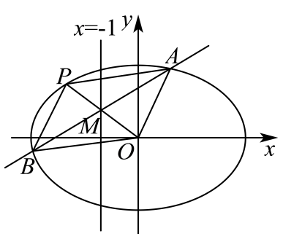
故$\frac{\left(y_{1}−y_{2}\right)\left(y_{1}+y_{2}\right)}{\left(x_{1}−x_{2}\right)\left(x_{1}+x_{2}\right)}=\frac{y_{0}}{−1}⋅k=−\frac{1}{8}$，即$y_{0}k=\frac{1}{8}$①．又四边形$OAPB$为平行四边形，$M$为线段$AB$的中点，所以$M$为线段$OP$的中点，所以$P\left(−2,2y_{0}\right)$，又P在椭圆$C$上，所以$\frac{{(−2)}^{2}}{16}+\frac{{\left(2y_{0}\right)}^{2}}{2}=1$，即$y_{0}^{2}=\frac{3}{8}$②．由①②，得$\{\begin{aligned}y_{0}=\frac{\sqrt{6}}{4} \\ k=\frac{\sqrt{6}}{12}\end{aligned}$，故直线$l$的方程为$y−\frac{\sqrt{6}}{4}=\frac{\sqrt{6}}{12}(x+1)$，即$x−2\sqrt{6}y+4=0$．故选：B．

专题3.4 双曲线的标准方程和性质
【知识点1 双曲线的标准方程】
1．双曲线的定义
双曲线的定义：平面内与两个定点的距离的差的绝对值等于非零常数(小于)的点的轨迹叫
作双曲线.这两个定点叫作双曲线的焦点，两焦点间的距离叫作双曲线的焦距.
2．双曲线的标准方程
双曲线的标准方程与其在坐标系中的位置的对应关系：
双曲线在坐标系中的位置 | 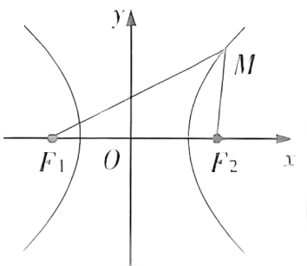 | 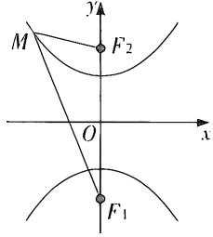
标准方程
焦点坐标 | F₁(-c,0),F₂ (c,0) | F₁(0,-c),F₂ (0,c)
a,b,c的关系

【题型1 双曲线的定义及辨析】
【例1】已知双曲线$\frac{x^{2}}{9}−\frac{y^{2}}{16}=1$的左右焦点分别为$F_{1}$，$F_{2}$，点$P$在双曲线上，$\left|PF_{1}\right|=7$，则$\left|PF_{2}\right|=$（ ）
A．13 B．10 C．1 D．13或1
【解答过程】由题意得焦距为$\left|F_{1}F_{2}\right|=2c=2\sqrt{9+16}=10$，由双曲线定义可得$\left|\left|PF_{1}\right|−\left|PF_{2}\right|\right|=2a=6$，所以$\left|PF_{2}\right|=13$或$\left|PF_{2}\right|=1$，又因为在双曲线中$\left|PF_{2}\right|≥c−a=2$，所以$\left|PF_{2}\right|=13$，故A正确.
故选：A.
【变式1-1】已知双曲线$C:\frac{x^{2}}{5}−y^{2}=1$的左、右焦点分别为$F_{1},F_{2}$，点$P$是$C$的左支上一点，则$\left|PF_{1}\right|−\left|PF_{2}\right|=$（ ）
A．$2\sqrt{5}$ B．$−2\sqrt{5}$ C．$±\sqrt{5}$ D．$±2\sqrt{5}$
【解答过程】根据双曲线标准方程可知$a=\sqrt{5}$，由双曲线定义可得$\left|\left|PF_{1}\right|−\left|PF_{2}\right|\right|=2a=2\sqrt{5}$，
又$F_{1}$为左焦点，点$P$是$C$的左支上一点，所以$\left|PF_{1}\right|<\left|PF_{2}\right|$，可得$\left|PF_{1}\right|−\left|PF_{2}\right|=−2\sqrt{5}$.故选：B.
【变式1-2】（23-24高二上·江苏苏州·期末）在平面直角坐标系$xOy$中，已知双曲线$C$：$\frac{x^{2}}{4}−y^{2}=1$的左焦点为$F$，点$A$在$C$的右支上，$A$关于$O$的对称点为$B$，则$\left|AF\right|−\left|BF\right|=$（ ）
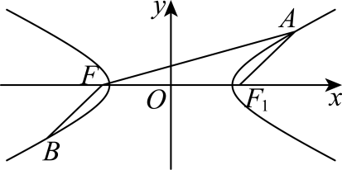
A．$−2\sqrt{5}$ B．$2\sqrt{5}$ C．$−4$ D．4
【解答过程】由题可得$a=2$.如图，设双曲线右焦点为$F_{1}$，因$A,B$与$F,F_{1}$都关于原点$O$中心对称，则$\left|BF\right|=\left|AF_{1}\right|$，后由双曲线的定义知$\left|AF\right|−\left|BF\right|=\left|AF\right|−\left|AF_{1}\right|=2a=4$.故选：D.
【变式1-3】（23-24高二上·河北保定·期末）已知$F_{1},F_{2}$为双曲线$x^{2}−\frac{y^{2}}{3}=1$的左，右焦点，$O$为坐标原点，$M$为双曲线上一点，且$cos∠F_{1}MF_{2}=\frac{7}{25}$，则$M$到$y$轴的距离为（ ）
A．2 B．$\frac{\sqrt{7}}{3}$ C．$\frac{\sqrt{21}}{3}$ D．$\frac{\sqrt{57}}{3}$
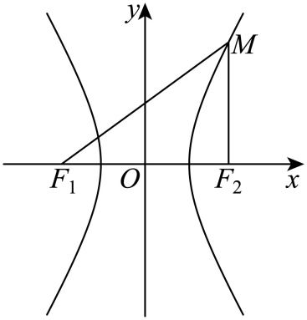
【解答过程】由双曲线$x^{2}−\frac{y^{2}}{3}=1$，可得$a=1,b=\sqrt{3}$，则$c=\sqrt{a^{2}+b^{2}}=2$，设$\left|MF_{1}\right|=m,\left|MF_{2}\right|=n$，由双曲线的定义，可得$\left|m−n\right|=2a=2$，根据余弦定理，可得$cos∠F_{1}MF_{2}=\frac{m^{2}+n^{2}−{\left|F_{1}F_{2}\right|}^{2}}{2mn}=\frac{7}{25}$，解得$mn=\frac{25}{3}$，再设点$M$的坐标为$(x_{M},y_{M})$，则$S_{△F_{1}MF_{2}}=\frac{1}{2}mnsin∠F_{1}MF_{2}=\frac{1}{2}×2c⋅\left|y_{M}\right|$，
因为$cos∠F_{1}MF_{2}=\frac{7}{25}$，可得$sin∠F_{1}MF_{2}=\sqrt{1−\cos^{2}∠F_{1}MF_{2}}=\frac{24}{25}$，解得$\left|y_{M}\right|=2$，由$x_{M}^{2}−\frac{y_{M}^{2}}{3}=1$，可得$\left|x_{M}\right|=\frac{\sqrt{21}}{3}$，即点$M$到$y$轴的距离为$\frac{\sqrt{21}}{3}$.故选：C.

【题型2 曲线方程与双曲线】
【例2】（23-24高二下·浙江·期中）“$m>1$”是“方程$\frac{x^{2}}{m−1}−\frac{y^{2}}{m+3}=1$表示的曲线是双曲线”的（ ）
A．充分不必要条件 B．必要不充分条件
C．充要条件 D．既不充分也不必要条件
【解答过程】若$m>1$，则$m−1>0,m+3>0$，所以方程$\frac{x^{2}}{m−1}−\frac{y^{2}}{m+3}=1$表示双曲线；
若方程$\frac{x^{2}}{m−1}−\frac{y^{2}}{m+3}=1$表示双曲线，则$(m−1)(m+3)>0$，解得$m<−3$或$m>1$，
所以“$m>1$”是“方程$\frac{x^{2}}{m−1}−\frac{y^{2}}{m+3}=1$表示双曲线”的充分不必要条件.故选：A.
【变式2-1】已知方程$\frac{y^{2}}{m−3}+\frac{x^{2}}{2−m}=1$表示焦点在$x$轴上的双曲线，则实数$m$的取值范围是（ ）
A． $\left(−∞，2\right)$ B．$\left(2，\frac{5}{2}\right)$ C． $\left(3，+∞\right)$ D．$\left(\frac{5}{2}，3\right)$
【解答过程】由$\frac{y^{2}}{m−3}+\frac{x^{2}}{2−m}=1$，得$\frac{x^{2}}{2−m}−\frac{y^{2}}{3−m}=1$，因为方程$\frac{y^{2}}{m−3}+\frac{x^{2}}{2−m}=1$表示焦点在$x$轴上的双曲线，
所以$\{\begin{aligned}2−m>0 \\ 3−m>0\end{aligned}$，解得$m<2$.故选：A.
【变式2-2】已知曲线$C:\frac{x^{2}}{6}+\frac{y^{2}}{m}=1(m≠0)$，则“$m∈(0,6)$”是“曲线$C$的焦点在$x$轴上”的（ ）
A．充分不必要条件 B．必要不充分条件
C．充要条件 D．既不充分也不必要条件
【解答过程】当$m∈(0,6)$时曲线$C:\frac{x^{2}}{6}+\frac{y^{2}}{m}=1$表示焦点在$x$轴上的椭圆，故充分性成立；
当$m<0$时曲线$C:\frac{x^{2}}{6}+\frac{y^{2}}{m}=1$表示焦点在$x$轴上的双曲线，故由曲线$C$的焦点在$x$轴上推不出$m∈(0,6)$，即必要性不成立；所以“$m∈(0,6)$”是“曲线$C$的焦点在$x$轴上”的充分不必要条件.故选：A.
【变式2-3】若方程$\frac{x^{2}}{3−t}+\frac{y^{2}}{t−1}=1$所表示的曲线为$C$，则下面四个命题中正确的是（ ）
A．若$C$为椭圆，则$1<t<3$ B．若$C$为双曲线，则$t>3$或$t<1$
C．曲线$C$不可能是圆 D．若$C$为椭圆，且长轴在$y$轴上，则$1<t<2$
【解答过程】A选项，若$C$为椭圆，则$\{\begin{aligned}3−t≠t−1 \\ 3−t>0 \\ t−1>0\end{aligned}$，解得$1<t<2$或$2<t<3$，A错误；
B选项，若$C$为双曲线，则$\left(3−t\right)\left(t−1\right)<0$，解得$t>3$或$t<1$，B正确；C选项，当$3−t=t−1$，即$t=2$时，方程为$x^{2}+y^{2}=1$，为圆，C错误；D选项，若$C$为椭圆，且长轴在$y$轴上，则$0<3−t<t−1$，
解得$2<t<3$，D错误.故选：B.

【题型3 双曲线的标准方程的求解】
【例3】设中心在原点，焦点在x轴上的双曲线的焦距为16，且双曲线上的任意一点到两个焦点的距离的差的绝对值等于6，双曲线的方程为（ ）
A．$\frac{x^{2}}{9}−\frac{y^{2}}{55}=1$ B．$\frac{x^{2}}{9}−\frac{y^{2}}{7}=1$
C．$\frac{x^{2}}{100}−\frac{y^{2}}{64}=1$ D．$\frac{x^{2}}{7}−\frac{y^{2}}{9}=1$
【解答过程】∵双曲线的焦点在x轴上，设双曲线的方程为$\frac{x^{2}}{a^{2}}−\frac{y^{2}}{b^{2}}=1$，且$c^{2}=a^{2}+b^{2},a>0,b>0,c>0$，
由题意可得$\{\begin{aligned}c^{2}=a^{2}+b^{2} \\ 2c=16 \\ 2a=6\end{aligned}$，解得$\{\begin{aligned}a=3 \\ b=\sqrt{55} \\ c=8\end{aligned}$，∴双曲线的方程为$\frac{x^{2}}{9}−\frac{y^{2}}{55}=1$.故选：A.
【变式3-1】（23-24高三上·北京通州·期末）已知双曲线的左､右焦点分别为$F_{1}\left(−3,0\right),F_{2}\left(3,0\right),P$为双曲线上一点，且$\left|\left|PF_{2}\right|−\left|PF_{1}\right|\right|=2$，则双曲线的标准方程为（ ）
A．$x^{2}−\frac{y^{2}}{8}=1$ B．$x^{2}−\frac{y^{2}}{10}=1$
C．$\frac{y^{2}}{8}−x^{2}=1$ D．$\frac{y^{2}}{10}−x^{2}=1$
【解答过程】由题意可设双曲线标准方程为$\frac{x^{2}}{a^{2}}−\frac{y^{2}}{b^{2}}=1,(a>0,b>0)$，焦距为2c，则由双曲线的左､右焦点分别为$F_{1}\left(−3,0\right),F_{2}\left(3,0\right)$，可知$c=3$，由$\left|\left|PF_{2}\right|−\left|PF_{1}\right|\right|=2$，知$2a=2,a=1$，故$b^{2}=c^{2}−a^{2}=8$，
故双曲线的标准方程为$x^{2}−\frac{y^{2}}{8}=1$，故选：A.
【变式3-2】（2023·全国·三模）若双曲线$C_{1}$与双曲线$C_{2}:\frac{x^{2}}{7}−y^{2}=1$有相同的焦距，且$C_{1}$过点$\left(3,1\right)$，则双曲线$C_{1}$的标准方程为（ ）
A．$\frac{x^{2}}{6}−\frac{y^{2}}{2}=1$ B．$\frac{y^{2}}{9−\sqrt{73}}−\frac{x^{2}}{\sqrt{73}−1}=1$
C．$\frac{x^{2}}{6}−\frac{y^{2}}{2}=1$或$\frac{y^{2}}{9−\sqrt{73}}−\frac{x^{2}}{\sqrt{73}−1}=1$ D．$\frac{x^{2}}{6}−\frac{y^{2}}{2}=1$或$y^{2}−\frac{x^{2}}{3}=1$
【解答过程】因为$C_{1}$和$C_{2}$有相同的焦距，又双曲线$C_{2}:\frac{x^{2}}{7}−y^{2}=1$的焦距为$4\sqrt{2}$，所以双曲线$C_{1}$的焦距$2c=4\sqrt{2}$，又$C_{1}$过点$\left(3,1\right)$，当$C_{1}$的焦点在x轴上，设双曲线$C_{1}$的方程为$\frac{x^{2}}{a^{2}}−\frac{y^{2}}{b^{2}}=1\left(a>0,b>0\right)$，
若将点$\left(3,1\right)$代入$\frac{x^{2}}{a^{2}}−\frac{y^{2}}{b^{2}}=1\left(a>0,b>0\right)$，得$\frac{3^{2}}{a^{2}}−\frac{1^{2}}{b^{2}}=1$①，又$a^{2}+b^{2}=c^{2}=8$②，联立①②两式得$a^{2}=6$，$b^{2}=2$，所以双曲线$C_{1}$的标准方程为$\frac{x^{2}}{6}−\frac{y^{2}}{2}=1$.当$C_{1}$的焦点在y轴上，设双曲线$C_{1}$的方程为$\frac{y^{2}}{a^{2}}−\frac{x^{2}}{b^{2}}=1\left(a>0,b>0\right)$，将点$\left(3,1\right)$代入$\frac{y^{2}}{a^{2}}−\frac{x^{2}}{b^{2}}=1\left(a>0,b>0\right)$，得$\frac{1^{2}}{a^{2}}−\frac{3^{2}}{b^{2}}=1$③，又$a^{2}+b^{2}=c^{2}=8$④，
联立③④两式得$a^{2}=9−\sqrt{73}$，$b^{2}=\sqrt{73}−1$，所以双曲线$C_{1}$的标准方程为$\frac{y^{2}}{9−\sqrt{73}}−\frac{x^{2}}{\sqrt{73}−1}=1$，
综上所述，双曲线$C_{1}$的标准方程为$\frac{x^{2}}{6}−\frac{y^{2}}{2}=1$或$\frac{y^{2}}{9−\sqrt{73}}−\frac{x^{2}}{\sqrt{73}−1}=1$.故选：C.
【变式3-3】双曲线$\frac{x^{2}}{a^{2}}−\frac{y^{2}}{b^{2}}=1(a>0，b>0)$的左、右焦点分别为$F_{1}、F_{2}.P$是双曲线右支上一点，且直线$PF_{2}$的斜率为2．$△PF_{1}F_{2}$是面积为8的直角三角形，则双曲线的方程为（ ）
A．$\frac{x^{2}}{8}−\frac{y^{2}}{2}=1$ B．$\frac{x^{2}}{8}−\frac{y^{2}}{4}=1$ C．$\frac{x^{2}}{2}−\frac{y^{2}}{8}=1$ D．$\frac{x^{2}}{4}−\frac{y^{2}}{8}=1$
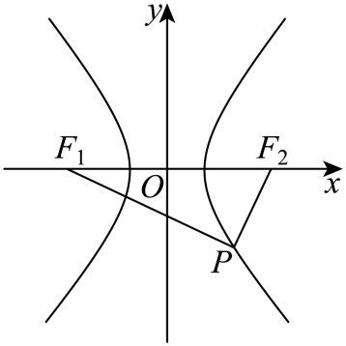
【解答过程】如下图：由题可知，点$P$必落在第四象限，$∠F_{1}PF_{2}=90°$，设$\left|PF_{2}\right|=m$，
$∠PF_{2}F_{1}=θ_{1},∠PF_{1}F_{2}=θ_{2}$，由$k_{PF_{2}}=tanθ_{1}=2$，求得$sinθ_{1}=\frac{2}{\sqrt{5}}$，
因为$∠F_{1}PF_{2}=90°$，所以$k_{PF_{1}}⋅k_{PF_{2}}=−1$，求得$k_{PF_{1}}=−\frac{1}{2}$，即$tanθ_{2}=\frac{1}{2}$，
$sinθ_{2}=\frac{1}{\sqrt{5}}$，由正弦定理可得：$\left|PF_{1}\right|:\left|PF_{2}\right|:\left|F_{1}F_{2}\right|=sinθ_{1}:sinθ_{2}:sin90°=2:1:\sqrt{5}$，则由$\left|PF_{2}\right|=m$得$\left|PF_{1}\right|=2m,\left|F_{1}F_{2}\right|=2c=\sqrt{5}m$，由$S_{△PF_{1}F_{2}}=\frac{1}{2}\left|PF_{1}\right|⋅\left|PF_{2}\right|=\frac{1}{2}m⋅2m=8$得$m=2\sqrt{2}$，则$\left|PF_{2}\right|=2\sqrt{2},\left|PF_{1}\right|=4\sqrt{2},\left|F_{1}F_{2}\right|=2c=2\sqrt{10},c=\sqrt{10}$，由双曲线第一定义可得：$\left|PF_{1}\right|−\left|PF_{2}\right|=2a=2\sqrt{2}$，$a=\sqrt{2},b=\sqrt{c^{2}−a^{2}}=\sqrt{8}$，所以双曲线的方程为$\frac{x^{2}}{2}−\frac{y^{2}}{8}=1$.故选：C.

【题型4 求双曲线的轨迹方程】
【例4】已知动圆与圆$F_{1}:{(x+4)}^{2}+y^{2}=1$及圆$F_{2}:{(x−4)}^{2}+y^{2}=9$都外切，那么动圆圆心轨迹方程是（ ）
A．$x^{2}−\frac{y^{2}}{15}=1$ B．$x^{2}−\frac{y^{2}}{15}=1(x≤−1)$
C．$\frac{x^{2}}{15}−y^{2}=1$ D．$\frac{x^{2}}{15}−y^{2}=1(x≤−\sqrt{15})$
【解答过程】圆$F_{1}$：${\left(x+4\right)}^{2}+y^{2}=1$，圆心$F_{1}\left(−4,0\right)$，半径 $r_{1}=1$，圆$F_{2}$：${\left(x−4\right)}^{2}+y^{2}=9$，圆心$F_{2}\left(4,0\right)$，半径 $r_{2}=3$，设动圆圆心$M\left(x,y\right)$，半径为$r$，由动圆$M$与圆$F_{1}$，$F_{2}$都外切，
得$\{\begin{aligned}\left|MF_{1}\right|=r+1 \\ \left|MF_{2}\right|=r+3\end{aligned}$，则$\left|MF_{2}\right|−\left|MF_{1}\right|=2<\left|F_{1}F_{2}\right|$，因此圆心$M$的轨迹是以$F_{1},F_{2}$为焦点，实轴长$2a=2$的双曲线左支，即$a=1$，半焦距$c=4$，虚半轴长$b=\sqrt{c^{2}−a^{2}}=\sqrt{15}$，
所以动圆圆心$M$的轨迹方程是$x^{2}−\frac{y^{2}}{15}=1\left(x≤−1\right)$.故选：B.
【变式4-1】（23-24高二上·广东东莞·期中）设$F_{1}$、$F_{2}$是两定点，$\left|F_{1}F_{2}\right|=6$，动点P满足$\left|PF_{1}\right|−\left|PF_{2}\right|=4$，则动点P的轨迹是（ ）
A．双曲线 B．双曲线的一支 C．一条射线 D．轨迹不存在
【解答过程】依题意，$F_{1}$、$F_{2}$是两个定点，P是一个动点，且$P$满足$\left|PF_{1}\right|−\left|PF_{2}\right|=4<\left|F_{1}F_{2}\right|$，所以动点P的轨迹是双曲线的一支.故选：B.
【变式4-2】已知$M\left(−2,0\right)$，圆$C:$ $x^{2}−4x+y^{2}=0$，动圆$P$经过$M$点且与圆$C$相切，则动圆圆心$P$的轨迹方程是（ ）
A．$x^{2}−\frac{y^{2}}{3}=1\left(x≥1\right)$ B．$\frac{x^{2}}{3}−y^{2}=1\left(x≥\sqrt{3}\right)$
C．$x^{2}−\frac{y^{2}}{3}=1$ D．$\frac{x^{2}}{3}−y^{2}=1$
【解答过程】圆$C:$ $x^{2}−4x+y^{2}=0$，即${\left(x−2\right)}^{2}+y^{2}=4$，圆心为$C\left(2,0\right)$，半径$r=2$，设动圆$P$的半径为$R$，若动圆$P$与圆$C$相内切，则圆$C$在圆$P$内，所以$\left|PM\right|=R$，$\left|PC\right|=R−2$，
所以$\left|PM\right|−\left|PC\right|=2<\left|MC\right|=4$，所以动点$P$是以$M\left(−2,0\right)$、$C\left(2,0\right)$为焦点的双曲线的右支，且$a=1$、$c=2$，所以$b=\sqrt{c^{2}−a^{2}}=\sqrt{3}$，所以动圆圆心$P$的轨迹方程是$x^{2}−\frac{y^{2}}{3}=1\left(x≥1\right)$，
若动圆$P$与圆$C$相外切，所以$\left|PM\right|=R$，$\left|PC\right|=R+2$，所以$\left|PC\right|−\left|PM\right|=2<\left|MC\right|=4$，
所以动点$P$是以$M\left(−2,0\right)$、$C\left(2,0\right)$为焦点的双曲线的左支，且$a=1$、$c=2$，所以$b=\sqrt{c^{2}−a^{2}}=\sqrt{3}$，
所以动圆圆心$P$的轨迹方程是$x^{2}−\frac{y^{2}}{3}=1\left(x≤−1\right)$，综上可得动圆圆心$P$的轨迹方程是$x^{2}−\frac{y^{2}}{3}=1$.选：C.
【变式4-3】（23-24高二上·湖南怀化·期中）直线$y=x$和$y=−x$上各有一点$P,Q$（其中点$P,Q$的纵坐标分别为$y_{P},y_{Q}$且满足$y_{P}y_{Q}<0$），$△OPQ$的面积为4，则$PQ$的中点$M$的轨迹方程为（ ）
A．$x^{2}+y^{2}=4$ B．$x^{2}−y^{2}=4$
C．$y^{2}−x^{2}=4$ D．$x^{2}+y^{2}=8$
【解答过程】因为直线$y=x$和$y=−x$互相垂直，所以$OP⊥OQ$，又$y_{P}y_{Q}<0$，所以点$P,Q$在一，四象限或者二，三象限，设$P\left(a,a\right),Q\left(b,−b\right),M\left(x,y\right)$，因为$M$为$PQ$的中点，所以$x=\frac{a+b}{2},y=\frac{a−b}{2}$，所以$a=x+y,b=x−y$因为$∠POQ=90°$，所以$\left|OP\right|=\sqrt{2}a,\left|OQ\right|=\sqrt{2}b$，所以$S_{△OPQ}=\frac{1}{2}\left|OP\right|⋅\left|OQ\right|=\frac{1}{2}×\sqrt{2}a×\sqrt{2}b=4$，所以$ab=4$，所以$\left(x+y\right)\left(x−y\right)=4$，即$x^{2}−y^{2}=4$，故选：B.

【题型5 双曲线中焦点三角形问题】
【例5】（23-24高二下·江苏盐城·阶段练习）已知双曲线$C$：$\frac{x^{2}}{16}−\frac{y^{2}}{9}=1$的左，右焦点分别为$F_{1}$，$F_{2}$，过$F_{2}$的直线与双曲线$C$的右支交于$A$，$B$两点，且$\left|AB\right|=6$，则$△F_{1}AB$的周长为（ ）
A．20 B．22 C．28 D．36
【解答过程】由题意知$\left|AF_{1}\right|−\left|AF_{2}\right|=2a=8$，$\left|BF_{1}\right|−\left|BF_{2}\right|=2a=8$，
所以$\left|AF_{1}\right|+\left|BF_{1}\right|−\left|AF_{2}\right|−\left|BF_{2}\right|$ $=\left|AF_{1}\right|+\left|BF_{1}\right|−\left|AB\right|=16$，又$\left|AB\right|=6$，
所以$\left|AF_{1}\right|+\left|BF_{1}\right|=22$，所以$△F_{1}AB$的周长为$\left|AF_{1}\right|+\left|BF_{1}\right|+\left|AB\right|=28$．故选：C．
【变式5-1】（23-24高三上·云南昆明·阶段练习）已知双曲线C：$\frac{x^{2}}{4}−\frac{y^{2}}{3}=1$的左、右焦点分别为$F_{1}$，$F_{2}$，点P在双曲线C上，O为坐标原点，若$\left|OP\right|=\left|OF_{1}\right|$，则$△PF_{1}F_{2}$的面积为（ ）
A．$\frac{1}{2}$ B．1 C．2 D．3
【解答过程】因为双曲线C：$\frac{x^{2}}{4}−\frac{y^{2}}{3}=1$，所以$c^{2}=a^{2}+b^{2}=4+3=7$，
因为$\left|OP\right|=\left|OF_{1}\right|=\frac{1}{2}\left|F_{1}F_{2}\right|$，所以$PF_{1}⊥PF_{2}$，所以${\left|PF_{1}\right|}^{2}+{\left|PF_{2}\right|}^{2}={\left|F_{1}F_{2}\right|}^{2}=28$，
由双曲线的定义知：$\left|\left|PF_{1}\right|−\left|PF_{2}\right|\right|=2a=4$，两边同时平方得：${\left|PF_{1}\right|}^{2}+{\left|PF_{2}\right|}^{2}−2\left|PF_{1}\right|\left|PF_{2}\right|=16$，
所以$\left|PF_{1}\right|\left|PF_{2}\right|=6$，故$S_{△PF_{1}F_{2}}=\frac{1}{2}\left|PF_{1}\right|\left|PF_{2}\right|=3$.故选：D.
【变式5-2】（23-24高三下·北京海淀·开学考试）已知双曲线$E:\frac{x^{2}}{a^{2}}−\frac{y^{2}}{b^{2}}=1(a,b>0)$的焦点为$F_{1},F_{2}$，离心率为2，点$P$是$E$上一点，若$△PF_{1}F_{2}$的面积为$ac$，则$∠F_{1}PF_{2}$为（ ）
A．锐角 B．直角 C．钝角 D．不能确定
【解答过程】令$∠F_{1}PF_{2}=θ$，在$△PF_{1}F_{2}$中，$||PF_{1}|−|PF_{2}||=2a,|F_{1}F_{2}|=2c$，由余弦定理得$|PF_{1}|^{2}+|PF_{2}|^{2}−2|PF_{1}||PF_{2}|cosθ=|F_{1}F_{2}|^{2}$，即${(|PF_{1}|−|PF_{2}|)}^{2}+2|PF_{1}||PF_{2}|(1−cosθ)=|F_{1}F_{2}|^{2}$，则$|PF_{1}||PF_{2}|=\frac{2(c^{2}−a^{2})}{1−cosθ}$，$△PF_{1}F_{2}$的面积$S=\frac{1}{2}|PF_{1}||PF_{2}|sinθ=\frac{(c^{2}−a^{2})sinθ}{1−cosθ}=ac$，由离心率为2，得$c=2a$，因此$\frac{sinθ}{1−cosθ}=\frac{2}{3}$，即$\frac{2sin\frac{θ}{2}cos\frac{θ}{2}}{2\sin^{2}\frac{θ}{2}}=\frac{2}{3}$，整理得$tan\frac{θ}{2}=\frac{3}{2}$，显然$1<tan\frac{θ}{2}<\sqrt{3}$，
又$0<\frac{θ}{2}<\frac{\text{π}}{2}$，则$\frac{\text{π}}{4}<\frac{θ}{2}<\frac{\text{π}}{3}$，即$\frac{\text{π}}{2}<θ<\frac{\text{2π}}{3}$，所以$∠F_{1}PF_{2}$是钝角.故选：C.
【变式5-3】（23-24高三下·湖南长沙·阶段练习）双曲线$C:\frac{x^{2}}{9}−\frac{y^{2}}{16}=1$的右支上一点$P$在第一象限，$F_{1}$，$F_{2}$分别为双曲线$C$的左、右焦点，$I$为$△PF_{1}F_{2}$的内心，若内切圆$I$的半径为1，则$△PF_{1}F_{2}$的面积等于（ ）
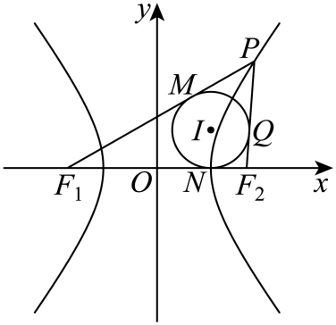
A．24 B．12 C．$\frac{32}{3}$ D．$\frac{16}{3}$
【解答过程】由双曲线$C:\frac{x^{2}}{9}−\frac{y^{2}}{16}=1$的$a=3$，$b=4$，$c=5$，设圆与三角形三边相切于点$M,N,Q$,则$\left|PF_{1}\right|−\left|PF_{2}\right|=\left|PM\right|+\left|MF_{1}\right|−\left|QF_{2}\right|−\left|PQ\right|=\left|MF_{1}\right|−\left|QF_{2}\right|=\left|NF_{1}\right|−\left|NF_{2}\right|=2a$，又$\left|NF_{1}\right|+\left|NF_{2}\right|=2c$，所以$\left|NF_{1}\right|=a+c=8,\left|NF_{2}\right|=c−a=2$，因此$IN⊥x$轴，因此$\left|NF_{1}\right|=a+c=8,\left|NF_{2}\right|=c−a=2,\left|IN\right|=1$,$I(3,1)$，$tan∠IF_{1}N=\frac{\left|IN\right|}{\left|NF_{1}\right|}=\frac{1}{8},tan∠IF_{2}N=\frac{\left|IN\right|}{\left|NF_{2}\right|}=\frac{1}{2}$,所以$tan\frac{1}{2}∠F_{2}PF_{1}=tan\left(\frac{\text{π}}{2}−∠IF_{1}N−∠IF_{2}N\right)=\frac{sin\left(\frac{\text{π}}{2}−∠IF_{1}N−∠IF_{2}N\right)}{cos\left(\frac{\text{π}}{2}−∠IF_{1}N−∠IF_{2}N\right)}=\frac{1}{tan\left(∠IF_{1}N+∠IF_{2}N\right)}=\frac{1−\frac{1}{2}×\frac{1}{8}}{\frac{1}{2}+\frac{1}{8}}=\frac{3}{2}=\frac{\left|IM\right|}{\left|PM\right|}$ $\left|PM\right|=\frac{2}{3},∴\left|PF_{1}\right|=\frac{2}{3}+8=\frac{26}{3}$,
因此$\left|PF_{2}\right|=\left|PF_{1}\right|−2a=\frac{8}{3}$,故三角形的面积为$\frac{1}{2}\left(\left|PF_{1}\right|+\left|PF_{2}\right|+\left|F_{1}F_{2}\right|\right)×1=\frac{32}{3}$．故选：C.
【知识点2 双曲线的简单几何性质】
1．双曲线的简单几何性质
双曲线的一些几何性质：
图形 | 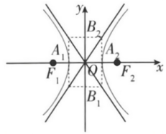 | 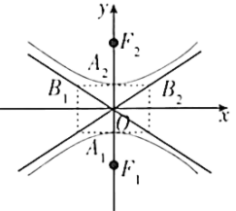
标准方程
范围 | x≥a或x≤-a,y∈R | y≥a或y≤-a,x∈R
对称性 | 关于x轴、y轴对称，关于原点中心对称
顶点 | A₁(-a,0),A₂ (a,0) | A₁(0,-a),A₂ (0,a)
半轴长 | 实半轴长为a,虚半轴长为b
离心率
渐近线方程

2．双曲线的离心率
(1)定义：双曲线的焦距与实轴长的比，叫作双曲线的离心率.双曲线离心率的范围：e>1.
(3)离心率的意义：离心率的大小决定了渐近线斜率的大小，从而决定了双曲线的开口大小.
因为=，所以e越大，越大，则双曲线的开口越大.
(4)等轴双曲线的两渐近线互相垂直，离心率e=.

【题型6 利用双曲线的几何性质求标准方程】
【例6】（23-24高二下·湖南·阶段练习）已知双曲线C经过点$\left(0,1\right)$，离心率为$\sqrt{2}$，则C的标准方程为（ ）
A．$x^{2}−y^{2}=1$ B．$x^{2}−\frac{y^{2}}{3}=1$ C．$y^{2}−x^{2}=1$ D．$y^{2}−\frac{x^{2}}{3}=1$
【解答过程】因为双曲线C经过点$\left(0,1\right)$，所以双曲线的焦点在$y$轴上，设双曲线的方程为$\frac{y^{2}}{a^{2}}−\frac{x^{2}}{b^{2}}=1(a>0,b>0)$.因为双曲线$C$经过点$(0,1)$，所以$\frac{1^{2}}{a^{2}}−\frac{0^{2}}{b^{2}}=1$，解得$a=1$．又因为$e=\frac{c}{a}=\sqrt{2}$，
所以$c=\sqrt{2}$，则$b^{2}=c^{2}−a^{2}=2−1=1$，所以双曲线的标准方程为$y^{2}−x^{2}=1$．故选：C.
【变式6-1】（2024·河北沧州·一模）已知双曲线$C:\frac{x^{2}}{a^{2}}−\frac{y^{2}}{b^{2}}=1(a>0,b>0)$的一条渐近线的倾斜角为$\frac{\text{π}}{6}$，其焦点到渐近线的距离为2，则$C$的方程为（ ）
A．$\frac{x^{2}}{4}−\frac{y^{2}}{6}=1$ B．$\frac{x^{2}}{12}−\frac{y^{2}}{4}=1$
C．$\frac{x^{2}}{6}−\frac{y^{2}}{4}=1$ D．$\frac{x^{2}}{6}−\frac{y^{2}}{3}=1$
【解答过程】由题意可得$\frac{b}{a}=tan\frac{\text{π}}{6}=\frac{\sqrt{3}}{3}$，所以$a=\sqrt{3}b$，双曲线的渐近线方程为$y=±\frac{\sqrt{3}}{3}x$，即$x±\sqrt{3}y=0$，
焦点$\left(c,0\right)$到渐近线$x+\sqrt{3}y=0$的距离$d=\frac{\left|c\right|}{\sqrt{1+3}}=\frac{c}{2}=2$，所以$c=4$，
又$a^{2}+b^{2}=c^{2}=16,a=\sqrt{3}b$，所以$b^{2}=4,a^{2}=12$，所以$C$的方程为$\frac{x^{2}}{12}−\frac{y^{2}}{4}=1$.故选：B.
【变式6-2】（2024·全国·模拟预测）双曲线$C:\frac{x^{2}}{a^{2}}−\frac{y^{2}}{b^{2}}=1(a>0,b>0)$的左、右焦点分别为$F_{1},F_{2},\left|F_{1}F_{2}\right|=4$，且$C$的一条渐近线与直线$l:\sqrt{3}x−y+1=0$平行，则双曲线$C$的标准方程为（ ）
A．$x^{2}−\frac{y^{2}}{3}=1$ B．$\frac{x^{2}}{3}−y^{2}=1$ C．$\frac{x^{2}}{4}−\frac{y^{2}}{12}=1$ D．$\frac{x^{2}}{3}−\frac{y^{2}}{4}=1$
【解答过程】由题意知$\{\begin{aligned}2c=4 \\ \frac{b}{a}=\sqrt{3} \\ a^{2}+b^{2}=c^{2}\end{aligned}$，解得$\{\begin{aligned}a=1 \\ b=\sqrt{3} \\ c=2\end{aligned}$，故双曲线$C$的标准方程为$x^{2}−\frac{y^{2}}{3}=1$．故选：A．
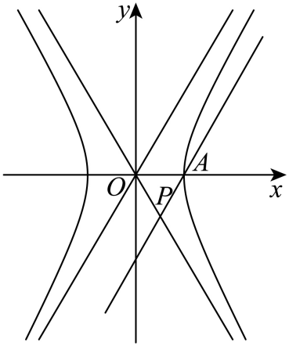
【变式6-3】过双曲线$C:\frac{x^{2}}{a^{2}}−\frac{y^{2}}{b^{2}}=1\left(a>0,b>0\right)$的右顶点A作一条渐近线的平行线，交另一条渐近线于点P，$△OAP$的面积为$\frac{\sqrt{3}}{4}$（O为坐标原点），离心率为2，则双曲线C的方程为（ ）
A．$x^{2}−\frac{y^{2}}{3}=1$ B．$\frac{x^{2}}{4}−\frac{y^{2}}{12}=1$ C．$\frac{x^{2}}{3}−\frac{y^{2}}{9}=1$ D．$\frac{x^{2}}{2}−\frac{y^{2}}{6}=1$
【解答过程】由题意可知双曲线的右顶点为$A(a,0)$，双曲线的渐近线方程为$y=±\frac{b}{a}x$，则过A与$y=\frac{b}{a}x$平行的直线方程为$y=\frac{b}{a}(x−a)$，联立$\{\begin{aligned}y=\frac{b}{a}(x−a) \\ y=−\frac{b}{a}x\end{aligned}$，解得$\{\begin{aligned}x=\frac{a}{2} \\ y=−\frac{b}{2}\end{aligned}$，即$P\left(\frac{a}{2},−\frac{b}{2}\right)$，则$S_{△OAP}=\frac{1}{2}|OA|⋅|y_{P}|=\frac{1}{4}ab=\frac{\sqrt{3}}{4}$，又$e=\frac{c}{a}=2$，$a^{2}+b^{2}=c^{2}$，解得$a=1,b=\sqrt{3}$．$∴$双曲线$C:x^{2}−\frac{y^{2}}{3}=1$.故选：A．

【题型7 双曲线的渐近线方程】
【例7】已知双曲线$mx^{2}−y^{2}=1$的实轴长为1，则该双曲线的渐近线方程为（ ）
A．$y=±2x$ B．$y=±\frac{1}{2}x$ C．$y=±\sqrt{2}x$ D．$y=±\frac{\sqrt{2}}{2}x$
【解答过程】由题可知双曲线的实轴长为$2\sqrt{\frac{1}{m}}$，则$2\sqrt{\frac{1}{m}}=1$，解得$m=4$，所以该双曲线的渐近线方程为$y=±2x$．故选：A.
【变式7-1】已知双曲线$C:\frac{y^{2}}{a^{2}}−\frac{x^{2}}{b^{2}}=1(a>0,b>0)$的离心率为$\sqrt{6}$，则双曲线C的渐近线方程为（ ）
A．$y=±\sqrt{5}x$ B．$y=±\sqrt{6}x$ C．$y=±\frac{\sqrt{5}}{5}x$ D．$y=±\frac{\sqrt{6}}{6}x$
【解答过程】曲线的渐近线方程为$y=±\frac{a}{b}x$，因为双曲线C的离心率为$\sqrt{6}$，所以$e=\frac{c}{a}=\sqrt{6}$.
两边平方，即$e^{2}=\frac{c^{2}}{a^{2}}=6$，又$a^{2}+b^{2}=c^{2}$，所以$\frac{c^{2}}{a^{2}}=\frac{a^{2}+b^{2}}{a^{2}}=1+\frac{b^{2}}{a^{2}}=6$.解得$\frac{b}{a}=\sqrt{5}$，则$\frac{a}{b}=\frac{\sqrt{5}}{5}$.
故双曲线C的渐近线方程为$y=±\frac{\sqrt{5}}{5}x$．故选：C.
【变式7-2】已知双曲线$C:\frac{y^{2}}{3m+2}−\frac{x^{2}}{m}=1(m>0)$的实轴长等于虚轴长的2倍，则$C$的渐近线方程为（ ）
A．$y=±\frac{1}{2}x$ B．$y=±\frac{\sqrt{2}}{2}x$ C．$y=±2x$ D．$y=±\sqrt{2}x$
【解答过程】由题意得$\sqrt{3m+2}=2\sqrt{m}$，解得$m=2$，$C:\frac{y^{2}}{8}−\frac{x^{2}}{2}=1$，故渐近线方程为$y=±2x$.故选：C.
【变式7-3】已知双曲线$C$：$\frac{x^{2}}{a^{2}}−\frac{y^{2}}{b^{2}}=1$($a>0$，$b>0$)的左、右焦点分别$F_{1}$，$F_{2}$．$A$是$C$上一点(在第一象限)，直线$AF_{2}$与轴$y$交于点$B$，若$AF_{1}⊥BF_{1}$，且$3\left|AF_{2}\right|=2\left|F_{2}B\right|$，则$C$的渐近线方程为（ ）
A．$y=±\frac{2\sqrt{5}}{5}x$ B．$y=±\frac{\sqrt{5}}{2}x$ C．$y=±\frac{\sqrt{5}}{5}x$ D．$y=±\sqrt{5}x$
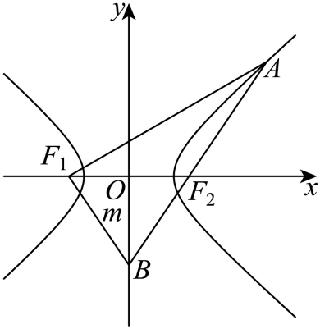
【解答过程】如图：设$\left|BF_{1}\right|=m$，则$\left|BF_{2}\right|=m$，因为$3\left|AF_{2}\right|=2\left|F_{2}B\right|$，所以$\left|AF_{2}\right|=\frac{2}{3}m$，根据双曲线的定义：$\left|AF_{1}\right|=\frac{2}{3}m+2a$，因为$AF_{1}⊥BF_{1}$，由勾股定理得：${\left(\frac{2}{3}m+2a\right)}^{2}+m^{2}={\left(\frac{5}{3}m\right)}^{2}$ $⇒$ $\left(m−3a\right)\left(m+a\right)=0$，所以$m=3a$.所以：$\left|BF_{1}\right|=3a$， $\left|AF_{2}\right|=2a$，$\left|AF_{1}\right|=4a$.在$△AF_{1}F_{2}$中，$cos∠AF_{1}F_{2}=\frac{{\left|AF_{1}\right|}^{2}+{\left|F_{1}F_{2}\right|}^{2}−{\left|AF_{2}\right|}^{2}}{2\left|AF_{1}\right|⋅\left|F_{1}F_{2}\right|}$ $=\frac{3a^{2}+c^{2}}{4ac}$.在$△OF_{1}B$中，$cos∠OBF_{1}=\frac{\sqrt{9a^{2}−c^{2}}}{3a}$.因为$∠AF_{1}F_{2}+∠BF_{1}O=90°$，$∠BF_{1}O+∠OBF_{1}=90°$，所以$∠AF_{1}F_{2}=∠OBF_{1}$，从而$cos∠AF_{1}F_{2}=cos∠OBF_{1}$，即$\frac{3a^{2}+c^{2}}{4ac}=\frac{\sqrt{9a^{2}−c^{2}}}{3a}$ $⇒$ ${\left(9a^{2}−5c^{2}\right)}^{2}=0$ $⇒$ $9a^{2}=5c^{2}$，所以$9a^{2}=5\left(a^{2}+b^{2}\right)$ $⇒$ $\frac{b^{2}}{a^{2}}=\frac{4}{5}$ $⇒$ $\frac{b}{a}=\frac{2\sqrt{5}}{5}$，所以双曲线渐近线的方程为：$y=±\frac{2\sqrt{5}}{5}x$.故选：A.

【题型8 求双曲线的离心率的值或取值范围】
【例8】（23-24高二下·黑龙江齐齐哈尔·期中）若双曲线$C:\frac{x^{2}}{a^{2}}−\frac{y^{2}}{b^{2}}=1\left(a>0,b>0\right)$的右焦点为$F\left(2,0\right)$，且点$F\left(2,0\right)$到双曲线$C$的一条渐近线的距离为$1$，则双曲线$C$的离心率为（ ）
A．$\sqrt{2}$ B．$\sqrt{3}$ C．$\frac{2\sqrt{3}}{3}$ D．$2\sqrt{3}$
【解答过程】因为双曲线的右焦点为$F\left(2,0\right)$，则$c=2$，即$a^{2}+b^{2}=c^{2}=4$，双曲线$C:\frac{x^{2}}{a^{2}}−\frac{y^{2}}{b^{2}}=1\left(a>0,b>0\right)$的渐近线方程为$y=±\frac{b}{a}x$，不妨取$bx+ay=0$，
又点$F\left(2,0\right)$到双曲线$C$的一条渐近线的距离为$1$，可得$1=\frac{\left|2b\right|}{\sqrt{a^{2}+b^{2}}}=b$，
所以$a=\sqrt{c^{2}−b^{2}}=\sqrt{3}$，所以双曲线的离心率$e=\frac{c}{a}=\frac{2}{\sqrt{3}}=\frac{2\sqrt{3}}{3}$．故选：C．
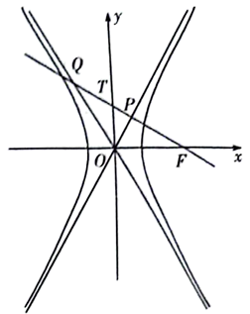
【变式8-1】已知双曲线$C:\frac{x^{2}}{a^{2}}−\frac{y^{2}}{b^{2}}=1(a>0,b>0)$，如图，过$C$的右焦点$F$作直线与$C$的两条渐近线分别交于点$P,Q$，与$y$轴交于点$T$，若$FP⊥OP$，且$\frac{\left|QT\right|}{\left|PF\right|}=\frac{3}{2}$，则$C$的离心率为（ ）
A．$\sqrt{2}$ B．$\sqrt{3}$ C．2 D．$2\sqrt{3}$
【解答过程】在$\text{Rt}△OPF$中，因$tan∠POF=\frac{b}{a}=\frac{|PF|}{|OP|}$,可设$|PF|=bk$，则$|OP|=ak$，因$FP⊥OP$，则$|PF|^{2}+|OP|^{2}=|OF|^{2}$,即${(ak)}^{2}+{(bk)}^{2}=c^{2}$，则$k=1$，故$\left|PF\right|=b,\left|OP\right|=a$.由三角形相似可知$|OP|^{2}=\left|TP\right|⋅|PF|$，因此$\left|TP\right|=\frac{a^{2}}{b}$.又因$\frac{\left|QT\right|}{\left|PF\right|}=\frac{3}{2}$，所以$\left|QT\right|=\frac{3}{2}b$.设$∠TOP=∠TOQ=θ$，则$\text{tan}θ=\frac{a}{b}$，故$\text{tan}2θ=\frac{\frac{2a}{b}}{1−\frac{a^{2}}{b^{2}}}=\frac{2ab}{b^{2}−a^{2}}$，又$\text{Rt}△OPQ$中，$\text{tan}2θ=\frac{\left|QP\right|}{\left|OP\right|}=\frac{\frac{a^{2}}{b}+\frac{3}{2}b}{a}=\frac{2a^{2}+3b^{2}}{2ab}$，故得$\frac{2a^{2}+3b^{2}}{2ab}=\frac{2ab}{b^{2}−a^{2}}$，即$3b^{4}−a^{2}b^{2}−2a^{4}=4a^{2}b^{2}$，从而$\left(b^{2}−2a^{2}\right)\left(3b^{2}+a^{2}\right)=0$，故得$b^{2}=2a^{2}$，从而离心率为$e=\sqrt{1+{\left(\frac{b}{a}\right)}^{2}}=\sqrt{3}$.故选：B.
【变式8-2】已知双曲线$C:\frac{x^{2}}{a^{2}}−\frac{y^{2}}{b^{2}}=1(a>0,b>0)$的左右焦点分别为$F_{1},F_{2}$，过$F_{2}$的直线与双曲线的右支交于$A,B$两点，若$△ABF_{1}$的周长为$10a$，则双曲线离心率的取值范围为（ ）
A．$\left[\frac{\sqrt{6}}{2},+∞\right)$ B．$\left[\frac{\sqrt{10}}{2},+∞\right)$ C．$\left(1,\frac{\sqrt{6}}{2}\right]$ D．$\left(1,\frac{\sqrt{10}}{2}\right]$
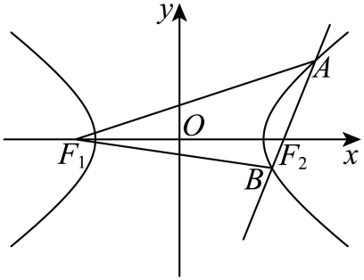
【解答过程】根据双曲线定义知：$△AF_{1}B$的周长为$4a+2\left|AB\right|$，而$\left|AB\right|≥\frac{2b^{2}}{a}$，所以$4a+2\left|AB\right|≥4a+\frac{4b^{2}}{a}$，而$△AF_{1}B$的周长为$10a$，
所以$4a+\frac{4b^{2}}{a}≤10a$，即$2b^{2}≤3a^{2}$，所以$2\left(c^{2}−a^{2}\right)≤3a^{2}$，解得$e≤\frac{\sqrt{10}}{2}$，
双曲线离心率的取值范围是$\left(1,\frac{\sqrt{10}}{2}\right]$.故选：D.
【变式8-3】已知双曲线C：$\frac{y^{2}}{a^{2}}−\frac{x^{2}}{b^{2}}=1\left(a>0,b>0\right)$的上、下焦点分别为$F_{1}$，$F_{2}$，P是C上支上的一点（不在y轴上），$PF_{2}$与x轴交于点A，$△PAF_{1}$的内切圆在边$AF_{1}$上的切点为B，若$\left|AB\right|>2b$，则C的离心率的取值范围是（ ）
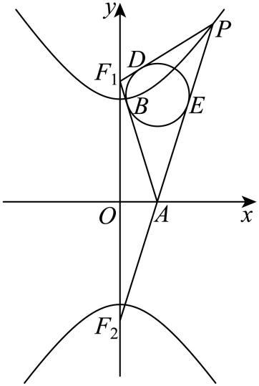
A．$(1,\frac{\sqrt{5}}{2})$ B．$(\frac{\sqrt{5}}{2},+∞)$ C．$(1,\frac{3}{2})$ D．$(\frac{3}{2},+∞)$
【解答过程】设该内切圆在$PF_{1},PA$上的切点分别为D，E，则有$\left|AB\right|=\left|AE\right|$，$\left|PD\right|=\left|PE\right|$，$\left|F_{1}B\right|=\left|F_{1}D\right|$，又$\left|PF_{2}\right|−\left|PF_{1}\right|=2a$，$\left|AF_{1}\right|=\left|AF_{2}\right|$，则$\left|PA\right|+\left|AF_{1}\right|−\left|PF_{1}\right|=2a$，即$2\left|AB\right|=2a$，解得$\left|AB\right|=a$，由$\left|AB\right|>2b$，即$a>2b$，得$\frac{b}{a}<\frac{1}{2}$，所以$e=\sqrt{1+\frac{b^{2}}{a^{2}}}∈(1,\frac{\sqrt{5}}{2})$．故选：A.

【题型9 由双曲线的离心率求参数的取值范围】
【例9】已知双曲线$C：\frac{x^{2}}{m}−\frac{y^{2}}{m+3}=1$，则“$m=3$”是“双曲线$C$的离心率为$\sqrt{3}$”的（ ）
A．充要条件 B．充分不必要条件
C．必要不充分条件 D．既不充分也不必要条件
【解答过程】$C：\frac{x^{2}}{m}−\frac{y^{2}}{m+3}=1$的离心率为$\sqrt{3}$时，当焦点在$x$轴时，$\sqrt{3}=\frac{\sqrt{2m+3}}{\sqrt{m}}$，解得$m=3$，当焦点在$y$轴时，$\sqrt{3}=\frac{\sqrt{−2m−3}}{\sqrt{−m−3}}$，解得$m=−6$，故“$m=3$”是“双曲线$C$的离心率为$\sqrt{3}$”的充分不必要条件，故选：B.
【变式9-1】已知双曲线$\frac{x^{2}}{a^{2}}−y^{2}=1\left(a>0\right)$的离心率$e<\sqrt{3}$，则a的取值范围是（ ）
A．$\left(0,1\right)$ B．$\left(0,\frac{\sqrt{2}}{2}\right)$ C．$\left(1,+∞\right)$ D．$\left(\frac{\sqrt{2}}{2},+∞\right)$
【解答过程】由题意可知，$b^{2}=1$，$c^{2}=a^{2}+1$，
所以$e^{2}=\frac{a^{2}+1}{a^{2}}$，所以$1<\frac{a^{2}+1}{a^{2}}<3$，且$a>0$，所以$a>\frac{\sqrt{2}}{2}$.故选：D.
【变式9-2】焦点在$x$轴上的双曲线$\frac{x^{2}}{m}+\frac{y^{2}}{n}=1$的离心率为$\sqrt{3}$，则$\frac{m}{n}$的值为（ ）
A．$−2$ B．2 C．$−\frac{1}{2}$ D．$\frac{1}{2}$
【解答过程】因为双曲线方程为$\frac{x^{2}}{m}−\frac{y^{2}}{−n}=1$，所以$a^{2}=m$，$b^{2}=−n$，$c^{2}=a^{2}+b^{2}=m−n$，
因为离心率为$\sqrt{3}$，所以$e^{2}=\frac{c^{2}}{a^{2}}=\frac{m−n}{m}=3$，解得：$−2m=n$，所以$\frac{m}{n}=−\frac{1}{2}$.故选：C.
【变式9-3】设双曲线$C_{1}:x^{2}−y^{2}=1$，$C_{2}:\frac{x^{2}}{8}−\frac{y^{2}}{b^{2}}=1\left(b>0\right)$的离心率分别为$e_{1}$，$e_{2}$，若$e_{2}=\frac{3}{4}e_{1}$，则$b=$（ ）
A．1 B．2 C．$\sqrt{2}$ D．$\sqrt{3}$
【解答过程】由双曲线$C_{1}:x^{2}−y^{2}=1$，可得其离心率为$e_{1}=\sqrt{2}$，又由双曲线$C_{2}:\frac{x^{2}}{8}−\frac{y^{2}}{b^{2}}=1\left(b>0\right)$，可得其离心率为$e_{2}=\frac{\sqrt{8+b^{2}}}{2\sqrt{2}}=\sqrt{1+\frac{b^{2}}{8}}$，因为$e_{2}=\frac{3}{4}e_{1}$，可得$\sqrt{1+\frac{b^{2}}{8}}=\frac{3}{4}×\sqrt{2}$，解得$b=1$.故选：A.

【题型10 双曲线中的最值问题】
【例10】已知点$F$是双曲线$C_{1}:\frac{y^{2}}{4}−x^{2}=1$的上焦点，$M$是$C_{1}$下支上的一点，点$N$是圆$C_{2}:x^{2}+y^{2}−4x+3=0$上一点，则$\left|MF\right|+\left|MN\right|$的最小值是（ ）
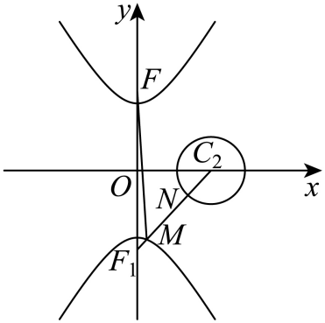
A．7 B．6 C．5 D．$4\sqrt{2}−1$
【解答过程】由圆$C_{2}:x^{2}+y^{2}−4x+3=0$可化为${(x−2)}^{2}+y^{2}=1$，则$C_{2}\left(2,0\right)$，半径为1，因为$F_{1}$是$C_{1}$的下焦点，则$F_{1}\left(0,−\sqrt{5}\right)$，由双曲线定义可得$\left|MF\right|−\left|MF_{1}\right|=4$，所以$\left|MF\right|+\left|MN\right|=\left|MF_{1}\right|+\left|MN\right|+4≥\left|C_{2}F_{1}\right|−1+4=6$，当且仅当$C_{2},N,F_{1},M$四点共线时，取得最小值，即$\left|MF\right|+\left|MN\right|$的最小值是$6$.故选：B.
【变式10-1】已知$F_{1}$，$F_{2}$为双曲线$C:\frac{x^{2}}{4}−\frac{y^{2}}{2}=1$的左、右焦点，点P是C的右支上的一点，则$\frac{{\left|PF_{1}\right|}^{2}}{\left|PF_{2}\right|}$的最小值为（ ）
A．16 B．18 C．$8+4\sqrt{2}$ D．$9+\frac{15\sqrt{2}}{2}$
【解答过程】因为$F_{1}$，$F_{2}$为双曲线$C:\frac{x^{2}}{4}−\frac{y^{2}}{2}=1$的左、右焦点，P是C的右支上的一点，所以$\left|PF_{1}\right|=\left|PF_{2}\right|+4$，所以$\frac{{\left|PF_{1}\right|}^{2}}{\left|PF_{2}\right|}=\frac{{\left(\left|PF_{2}\right|+4\right)}^{2}}{\left|PF_{2}\right|}=\frac{{\left|PF_{2}\right|}^{2}+8\left|PF_{2}\right|+16}{\left|PF_{2}\right|}=\left|PF_{2}\right|+\frac{16}{\left|PF_{2}\right|}+8≥2\sqrt{16}+8=16$，当且仅当$\left|PF_{2}\right|=\frac{16}{\left|PF_{2}\right|}$，即$\left|PF_{2}\right|=4$时，等号成立；因为$c=\sqrt{a^{2}+b^{2}}=\sqrt{6}$，所以$c−a=\sqrt{6}−2<4$，所以$\left|PF_{2}\right|=4$成立，$\frac{{\left|PF_{1}\right|}^{2}}{\left|PF_{2}\right|}$的最小值为16.故选：A.
【变式10-3】（2024·全国·模拟预测）设双曲线$C$：$x^{2}−\frac{y^{2}}{24}=1$的左焦点和右焦点分别是$F_{1}$，$F_{2}$，点$A$是$C$右支上的一点，则$\left|AF_{1}\right|+\frac{4}{\left|AF_{2}\right|}$的最小值为（ ）
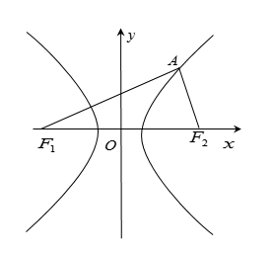
A．5 B．6 C．7 D．8
【解题思路】根据双曲线的方程求出$a,b,c$的值，由双曲线的定义可得$\left|AF_{1}\right|+\frac{4}{\left|AF_{2}\right|}=\left|AF_{2}\right|+\frac{4}{\left|AF_{2}\right|}+2$，由双曲线的性质可$\left|AF_{2}\right|≥c−a=4$，利用函数的单调性即可求得最小值.【解答过程】由双曲线$C$：$x^{2}−\frac{y^{2}}{24}=1$可得$a^{2}=1$，$b^{2}=24$，所以$c^{2}=a^{2}+b^{2}=25$，所以$a=1$，$c=5$， 由双曲线的定义可得$\left|AF_{1}\right|−\left|AF_{2}\right|=2a=2$，所以$\left|AF_{1}\right|=\left|AF_{2}\right|+2$，所以$\left|AF_{1}\right|+\frac{4}{\left|AF_{2}\right|}=\left|AF_{2}\right|+\frac{4}{\left|AF_{2}\right|}+2$，由双曲线的性质可知：$\left|AF_{2}\right|≥c−a=4$，令$\left|AF_{2}\right|=t$，则$t≥4$，所以$\left|AF_{1}\right|+\frac{4}{\left|AF_{2}\right|}=\left|AF_{2}\right|+\frac{4}{\left|AF_{2}\right|}+2=t+\frac{4}{t}+2$在$\left[4,+∞\right)$上单调递增，所以当$t=4$时，取得最小值$4+\frac{4}{4}+2=7$，此时点$A$为双曲线的右顶点$\left(1,0\right)$，即$\left|AF_{1}\right|+\frac{4}{\left|AF_{2}\right|}$的最小值为$7$，故选：C.

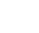
专题3.5 直线与双曲线的位置关系
【知识点1 直线与双曲线的位置关系】
1．直线与双曲线的位置关系

【题型1 判断直线与双曲线的位置关系】
【例1】（23-24高二上·四川成都·期中）已知直线$l:y=2x−8$，双曲线$C:\frac{x^{2}}{4}−y^{2}=1$，则（ ）
A．直线$l$与双曲线$C$有且只有一个公共点
B．直线$l$与双曲线$C$的左支有两个公共点
C．直线$l$与双曲线$C$的右支有两个公共点
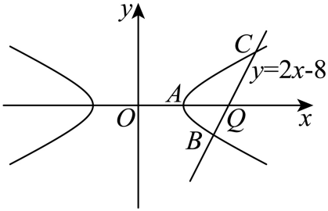
D．直线$l$与双曲线$C$的左右两支各有一个公共点
【解题思路】发现点$Q\left(4,0\right)$在双曲线的右顶点$A\left(2,0\right)$的右边，联立直线与双曲线方程并画出图形即可得到答案.【解答过程】在同一平面直角坐标系中分别画出$l:y=2x−8$与$C:\frac{x^{2}}{4}−y^{2}=1$的图象如图所示：
由图可知直线$l:y=2x−8$过点$Q\left(4,0\right)$，它在双曲线的右顶点$A\left(2,0\right)$的右边，联立直线与双曲线方程得$\{\begin{aligned}y=2x−8 \\ \frac{x^{2}}{4}−y^{2}=1\end{aligned}$，解得$\{\begin{aligned}x=\frac{10}{3} \\ y=−\frac{4}{3}\end{aligned}$或$\{\begin{aligned}x=\frac{26}{5} \\ y=\frac{12}{5}\end{aligned}$，
则直线$l$与双曲线$C$的右支有两个公共点$B,C$.故选：C.
【变式1-1】（23-24高二上·黑龙江哈尔滨·期中）双曲线$\frac{x^{2}}{9}−\frac{y^{2}}{4}=1$与直线$y=−\frac{2}{3}x+m\left(m∈R\right)$的公共点的个数为（ ）
A．0 B．1 C．0或1 D．0或1或2
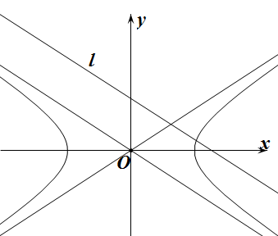
【解题思路】根据已知直线和双曲线的渐近线的位置关系判断即可.
【解答过程】因为双曲线$\frac{x^{2}}{9}−\frac{y^{2}}{4}=1$的渐近线方程为$y=±\frac{2}{3}x$，
所以，当$m=0$时，直线$l:y=−\frac{2}{3}x+m$与渐近线重合，此时直线$l$与双曲线无交点；当$m≠0$时，直线$l$与渐近线平行，此时直线$l$与双曲线有一个交点.故选：C.
【变式1-2】过双曲线$C$：$x^{2}−\frac{y^{2}}{3}=1$左焦点为$F$和点$A\left(0,2\sqrt{3}\right)$直线$l$与双曲线$C$的交点个数是（ ）
A．0 B．1 C．2 D．3
【解题思路】求出直线l的斜率，即可得其方程，判断该直线和双曲线渐近线平行，即可判断答案.
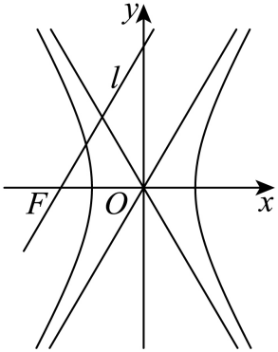
【解答过程】由题意得双曲线$C$：$x^{2}−\frac{y^{2}}{3}=1$左焦点为$F(−2,0)$，
则直线l的斜率为$k=\frac{2\sqrt{3}−0}{0−(−2)}=\sqrt{3}$，故直线l的方程为$y=\sqrt{3}x+2\sqrt{3}$，而双曲线的渐近线方程为$y=±\sqrt{3}x$，故直线l与$y=\sqrt{3}x$平行，且l过双曲线的左焦点，
故直线$l$与双曲线$C$的交点个数是1，故选：B.
【变式1-3】若直线$l:x+my−m−2=0$与曲线$\frac{x^{2}}{4}−y^{2}=1$有且只有一个交点，则满足条件的直线$l$有（ ）
A．$4$条 B．$3$条 C．$2$条 D．$1$条
【解题思路】利用双曲线和双曲线渐近线的图像和性质求解即可.【解答过程】直线$l:x+my−m−2=0$，即$m\left(y−1\right)+x−2=0$恒过点$\left(2,1\right)$，又双曲线的渐近线方程为$y=±\frac{1}{2}x$，则点$\left(2,1\right)$在其中一条渐近线$y=\frac{1}{2}x$上，又直线与双曲线只有一个交点，则直线$l$过点$\left(2,1\right)$且平行于$y=−\frac{1}{2}x$或过点$\left(2,1\right)$且与双曲线的右支相切，即满足条件的直线$l$有$2$条.故选：C.

【题型2 根据直线与双曲线的位置关系求参数或范围】
【例2】如果直线$y=kx−2$与双曲线$x^{2}−y^{2}=4$没有公共点，则$k$的取值范围是（ ）
A．$\left(−\sqrt{2},\sqrt{2}\right)$ B．$\left[−\sqrt{2},\sqrt{2}\right]$
C．$\left(−∞,−\sqrt{2}\right)∪\left(\sqrt{2},+∞\right)$ D．$\left(−∞,−\sqrt{2}\left]∪\right[\sqrt{2},+∞\right)$
【解答过程】联立方程组$\{\begin{aligned}y=kx−2 \\ x^{2}−y^{2}=4\end{aligned}$，整理得$(1−k^{2})x^{2}+4kx−8=0$，因为直线$y=kx−2$和双曲线$x^{2}−y^{2}=4$没有公共点，所以$\{\begin{aligned}1−k^{2}≠0 \\ \text{Δ}=16k^{2}+32\left(1−k^{2}\right)<0\end{aligned}$，可得$k^{2}−2>0$，解得$k<−\sqrt{2}$或$k>\sqrt{2}$，
所以实数$k$的取值范围为$(−∞,−\sqrt{2})∪(\sqrt{2},+∞)$.故选：C.
【变式2-1】已知直线$l：ax−2y+2a+4=0$与双曲线$C：\frac{x^{2}}{4}−\frac{y^{2}}{4}=1$有且只有一个交点，则实数$a$的值是（ ）
A．$2$ B．$4$ C．$±2$ D．$±4$
【解答过程】由题意得，直线$l$过定点$P\left(−2,2\right)$，双曲线$C$的渐近线为$y=±x$，则点$P$在渐近线$y=−x$上，因为直线$l$与双曲线$C$有且只有一个交点，则直线$l$与另一条渐近线$y=x$平行，所以$a=2$．故选：A．
【变式2-2】如果直线$l$经过双曲线$9x^{2}−4y^{2}=36$的中心，且与该双曲线不相交，则$l$的斜率的取值范围是（ ）
A．$\left[−\frac{3}{2},\frac{3}{2}\right]$ B．$\left(−∞,−\frac{3}{2}\right]∪\left[\frac{3}{2},+∞\right)$ C．$\left[0,\frac{3}{2}\right]$ D．$\left[−\frac{3}{2},0\right]$
【解答过程】依题意知，直线$l$的斜率存在，设为$k$，双曲线$9x^{2}−4y^{2}=36$的中心为$\left(0,0\right)$，因为直线$l$经过双曲线$9x^{2}−4y^{2}=36$的中心，所以设直线方程为$y=kx$，由$\{\begin{aligned}y=kx \\ 9x^{2}−4y^{2}=36\end{aligned}$，消去$y$得，$\left(9−4k^{2}\right)x^{2}=36$，因为直线与该双曲线不相交，所以方程$\left(9−4k^{2}\right)x^{2}=36$没有实数根，所以$9−4k^{2}≤0$，即$4k^{2}−9≥0$，解得$k≤−\frac{3}{2}$或$k≥\frac{3}{2}$，所以直线l的斜率的取值范围是：$\left(−∞,−\frac{3}{2}\right]∪\left[\frac{3}{2},+∞\right)$.故选：B.
【变式2-3】已知直线$l:x=ty+2$和双曲线$C:y^{2}−x^{2}=8$，若$l$与$C$的上支交于不同的两点，则$t$的取值范围是（ ）
A．$\left(−\frac{\sqrt{6}}{2}\text{,}\frac{\sqrt{6}}{2}\right)$ B．$\left(−\frac{\sqrt{6}}{2}\text{,}0\right)$
C．$\left(0\text{,}\frac{\sqrt{6}}{2}\right)$ D．$\left(−\frac{\sqrt{6}}{2}\text{,}−1\right)$
【解题思路】设直线$l$与双曲线$C$的上支交于两点$A\left(x_{1},y_{1}\right)$、$B\left(x_{2},y_{2}\right)$，将直线$l$的方程与双曲线$C$的方程联立，利用根与系数的关系结合二次方程首项系数不为零、判别式可得出关于实数$t$的不等式组，由此可求得实数$t$的取值范围.【解答过程】设直线$l$与双曲线$C$的上支交于两点$A\left(x_{1},y_{1}\right)$、$B\left(x_{2},y_{2}\right)$，
联立$\{\begin{aligned}x=ty+2 \\ y^{2}−x^{2}=8\end{aligned}$，消去$x$可得$\left(1−t^{2}\right)y^{2}−4ty−12=0$，则$\{\begin{aligned}1−t^{2}≠0 \\ \text{Δ}=16t^{2}+48\left(1−t^{2}\right)>0 \\ y_{1}+y_{2}=\frac{4t}{1−t^{2}}>0 \\ y_{1}y_{2}=\frac{12}{t^{2}−1}>0\end{aligned}$，解得$−\frac{\sqrt{6}}{2}<t<−1$，因此，实数$t$的取值范围是$\left(−\frac{\sqrt{6}}{2},−1\right)$.故选：D.
【知识点2 弦长与“中点弦问题”】
1．弦长问题
①弦长公式：直线y=kx+b与双曲线相交所得的弦长d.
②解决此类问题时要注意是交在同一支，还是交在两支上.
③处理直线与圆锥曲线相交弦有关问题时，利用韦达定理、点差法的解题过程中，并没有条件确定直
线与圆锥曲线一定会相交，因此，最后要代回去检验.
④双曲线的通径：
过焦点且与焦点所在的对称轴垂直的直线被双曲线截得的线段叫作双曲线的通径.无论焦点在x轴上还
是在y轴上，双曲线的通径总等于.
2．“中点弦问题”
“设而不求”法解决中点弦问题：
①过椭圆内一点作直线，与椭圆交于两点，使这点为弦的中点，这样的直线一定存在，但在双曲线的这类问题中，则不能确定.要注意检验.
②在解决此类问题中，常用韦达定理及垂直直线的斜率关系.常用的解题技巧是如何应用直线方程将转化为能用韦达定理直接代换的.垂直关系有时用向量的数量关系来刻画，要注意转化.
3．双曲线的第二定义
平面内，当动点M到一个定点的距离和它到一条定直线(点不在直线上)的距离之比是常数e=(e>1)时，这个动点的轨迹就是双曲线，定点是双曲线的焦点，定直线是双曲线的准线，常数e是双曲线的离心率.

【题型3 双曲线的弦长问题】
【例3】过双曲线$\frac{x^{2}}{3}−\frac{y^{2}}{6}=1$的右焦点$F_{2}$，倾斜角为$30°$的直线交双曲线于A，B两点，则$\left|AB\right|$的值为（ ）
A．$\frac{4}{5}\sqrt{3}$ B．$\frac{8}{5}\sqrt{3}$ C．$\frac{16}{5}\sqrt{3}$ D．$\frac{32}{5}\sqrt{3}$
【解题思路】确定直线$AB$的方程，代入双曲线方程，求出$A$，$B$的坐标，即可求线段$AB$的长．
【解答过程】由双曲线的方程得$F_{1}(−3,0)$，$F_{2}(3,0)$，直线$AB$的方程为$y=\frac{\sqrt{3}}{3}(x−3)$①
将其代入双曲线方程消去$y$得，$5x^{2}+6x−27=0$，解之得$x_{1}=−3$，$x_{2}=\frac{9}{5}$．
将$x_{1}$，$x_{2}$代入①，得$y_{1}=−2\sqrt{3}$，$y_{2}=−\frac{2\sqrt{3}}{5}$，故$|AB|=\sqrt{{(−3−\frac{9}{5})}^{2}+{(−2\sqrt{3}+\frac{2\sqrt{3}}{5})}^{2}}=\frac{16\sqrt{3}}{5}$．故选：C．
【变式3-1】（24-25高三上·河南·开学考试）已知$F$是双曲线$C:x^{2}−\frac{y^{2}}{3}=1$的左焦点，过点$F$的直线与$C$交于$A,B$两点（点$A,B$在$C$的同一支上），且$\left|BF\right|=2\left|AF\right|$，则$\left|AB\right|=$（ ）
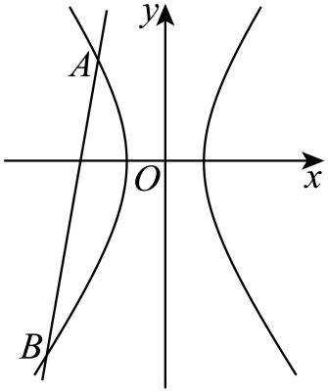
A．6 B．8 C．$\frac{13}{2}$ D．$\frac{27}{4}$
【解题思路】首先由双曲线方程求出点$F$的坐标，并设出过点$F$的直线方程$x=my−2(m>0)$，然后借助直线与双曲线联立，得到$y_{1},y_{2}$和与积的关系，再由$\left|BF\right|=2\left|AF\right|$，得到$y_{1},y_{2}$的等量关系，从而解出$m,y_{1}$的值，最后根据弦长公式求出$\left|AB\right|$得长.【解答过程】由$C:x^{2}−\frac{y^{2}}{3}=1$可得$F\left(−2,0\right)$.根据对称性，不妨设过点$F$的直线为$x=my−2(m>0)$，联立$\{\begin{aligned}x=my−2, \\ x^{2}−\frac{y^{2}}{3}=1,\end{aligned}$可得$\left(3m^{2}−1\right)y^{2}−12my+9=0$.设$A\left(x_{1},y_{1}\right),B\left(x_{2},y_{2}\right)$，则$y_{1}+y_{2}=\frac{12m}{3m^{2}−1},y_{1}y_{2}=\frac{9}{3m^{2}−1}$.①
由$\left|BF\right|=2\left|AF\right|$，则$\vec{BF}=2\vec{FA}$，又$\vec{BF}=\left(−2−x_{2},−y_{2}\right),\vec{FA}=\left(x_{1}+2,y_{1}\right)$所以$−y_{2}=2y_{1}$.②
由①②可得$y_{1}=−\frac{12m}{3m^{2}−1},y_{2}=\frac{24m}{3m^{2}−1}$，所以$−\frac{12m}{3m^{2}−1}×\frac{24m}{3m^{2}−1}=\frac{9}{3m^{2}−1}$，解得$m=\frac{\sqrt{35}}{35}$或$m=−\frac{\sqrt{35}}{35}$（舍），$y_{1}=\frac{3\sqrt{35}}{8}$，所以$\left|AB\right|=\sqrt{1+m^{2}}⋅\left|y_{1}−y_{2}\right|=\frac{6}{\sqrt{35}}×3\left|y_{1}\right|=\frac{6}{\sqrt{35}}×\frac{9\sqrt{35}}{8}=\frac{27}{4}$.故选：D.
【变式3-2】（2024·山东·模拟预测）过双曲线$x^{2}−y^{2}=2$的左焦点作直线$l$，与双曲线交于$A,B$两点，若$\left|AB\right|=4$，则这样的直线$l$有（ ）
A．1条 B．2条 C．3条 D．4条
【解答过程】由题意得双曲线左焦点$\left(−2,0\right)$，当直线垂直于横轴时，$\left|AB\right|=2\sqrt{2}$不符合题意，双曲线渐近线方程为$y=±x$；故可设$l:y=k\left(x+2\right)\left(k≠±1\right),A\left(x_{1},y_{1}\right),B\left(x_{2},y_{2}\right)$，
与双曲线联立可得$\{\begin{aligned}y=k\left(x+2\right) \\ x^{2}−y^{2}=2\end{aligned} ⇒\left(1−k^{2}\right)x^{2}−4k^{2}x−4k^{2}−2=0$，
$x_{1}+x_{2}=\frac{4k^{2}}{1−k^{2}},x_{1}⋅x_{2}=\frac{−4k^{2}−2}{1−k^{2}}$，由弦长公式知$\left|AB\right|=\sqrt{k^{2}+1}\left|x_{1}−x_{2}\right|=\sqrt{k^{2}+1}⋅\frac{\sqrt{8\left(k^{2}+1\right)}}{\left|k^{2}−1\right|}=4⇒k^{2}+1=\sqrt{2}\left|k^{2}−1\right|$，则$k=±\left(\sqrt{2}−1\right)$或$k=±\left(\sqrt{2}+1\right)$.故存在四条直线满足条件.故选：D.
【变式3-3】（2024·陕西西安·模拟预测）已知双曲线$C:\frac{x^{2}}{a^{2}}−\frac{y^{2}}{b^{2}}=1(a>0,b>0)$的左焦点为$F_{1}$，圆$O:x^{2}+y^{2}=a^{2}$.若过$F_{1}$的直线分别交$C$的左、右两支于A，B两点，且圆$O$与$F_{1}B$相切，$C$的离心率为$3,F_{1}$到$C$的渐近线的距离为$2\sqrt{2}$，则$|AB|=$（ ）
A．$\frac{32}{7}$ B．$\frac{30}{7}$ C．$\frac{20}{7}$ D．$\frac{16}{7}$
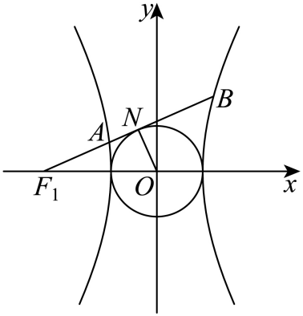
【解题思路】由题意可得$\frac{|bc−a×0|}{\sqrt{a^{2}+b^{2}}}=b$，可得$a=1,b=2\sqrt{2},c=3$，进而可求直线$AB$的方程$y=\frac{1}{2\sqrt{2}}(x+3)$，联立方程组可求弦长.【解答过程】由$e=\frac{c}{a}=3$，得$c=3a,b=2\sqrt{2}a$.双曲线$\frac{x^{2}}{a^{2}}−\frac{y^{2}}{b^{2}}=1$的渐近线方程为$bx±ay=0$，$F_{1}(−c,0)$，因为$F_{1}$到$C$的渐近线的距离为$b$，所以$\frac{|bc−a×0|}{\sqrt{a^{2}+b^{2}}}=b=2\sqrt{2}a=2\sqrt{2}$，解得$a=1,b=2\sqrt{2},c=3$，所以$x^{2}−\frac{y^{2}}{8}=1$，过$F_{1}$的直线$AB$与圆$x^{2}+y^{2}=1$相切于$N$，则可得$\left|F_{1}N\right|=\sqrt{3^{2}−1^{2}}=2\sqrt{2}$，所以$tan∠BF_{1}O=\frac{|ON|}{|NF_{1}|}=\frac{1}{2\sqrt{2}}$，过$F_{1}$且与圆$x^{2}+y^{2}=1$相切的直线方程为$y=\frac{1}{2\sqrt{2}}(x+3)$，联立方程组$\{\begin{aligned}8x^{2}−y^{2}=8 \\ y=\frac{1}{2\sqrt{2}}(x+3)\end{aligned}$，消去$x$得$63x^{2}−6x−73=0$.设$A\left(x_{1},y_{1}\right),B\left(x_{2},y_{2}\right)$，则$x_{1}+x_{2}=\frac{2}{21},x_{1}x_{2}=−\frac{73}{63}$，所以$\left|AB\right|=\sqrt{1+\frac{1}{8}}⋅\sqrt{{\left(\frac{2}{21}\right)}^{2}+\frac{4×73}{63}}$ $=\frac{16}{7}$.故选：D.

【题型4 双曲线的“中点弦”问题】
【例4】直线l与双曲线$x^{2}−\frac{y^{2}}{9}=1$交于A，B两点，线段AB的中点为点$M\left(−1,−4\right)$，则直线l的斜率为（ ）
A．$−\frac{4}{9}$ B．$\frac{4}{9}$ C．$−\frac{9}{4}$ D．$\frac{9}{4}$
【解答过程】设$A\left(x_{1},y_{1}\right)$，$B\left(x_{2},y_{2}\right)$，则直线l的斜率为$k=\frac{y_{1}−y_{2}}{x_{1}−x_{2}}$代入$x^{2}−\frac{y^{2}}{9}=1$，得$\{\begin{aligned}x_{1}^{2}−\frac{y_{1}^{2}}{9}=1 \\ x_{2}^{2}−\frac{y_{2}^{2}}{9}=1\end{aligned}$，两式相减得：$x_{1}^{2}−x_{2}^{2}=\frac{y_{1}^{2}−y_{2}^{2}}{9}$.又线段AB的中点为点$M\left(−1,−4\right)$，则$x_{1}+x_{2}=−2，y_{1}+y_{2}=−8$.
则$x_{1}^{2}−x_{2}^{2}=\frac{y_{1}^{2}−y_{2}^{2}}{9}⇒\frac{y_{1}−y_{2}}{x_{1}−x_{2}}⋅\frac{y_{1}+y_{2}}{x_{1}+x_{2}}=k⋅\frac{−8}{−2}=9⇒k=\frac{9}{4}$.经检验满足题意.故选：D.
【变式4-1】直线$l$与双曲线$x^{2}−\frac{y^{2}}{4}=1$交于$A、B$两点，线段$AB$的中点为$M(3\text{,}2)$，则直线$l$的斜率为( )
A．3 B．6 C．8 D．12
【解答过程】设$A\left(x_{1},y_{1}\right)、B\left(x_{2},y_{2}\right)$，则有$\{\begin{aligned}x_{1}^{2}−\frac{y_{1}^{2}}{4}=1 \\ x_{2}^{2}−\frac{y_{2}^{2}}{4}=1\end{aligned} ⇒\left(x_{1}+x_{2}\right)\left(x_{1}−x_{2}\right)−\frac{\left(y_{1}+y_{2}\right)\left(y_{1}−y_{2}\right)}{4}=0$，
化简得$\frac{y_{1}+y_{2}}{x_{1}+x_{2}}⋅\frac{y_{1}−y_{2}}{x_{1}−x_{2}}=4⇒\frac{y_{1}−y_{2}}{x_{1}−x_{2}}=4×\frac{x_{1}+x_{2}}{y_{1}+y_{2}}=4×\frac{3×2}{2×2}=6$，即$k_{AB}=6$.故选：B.
【变式4-2】设A，B为双曲线$\frac{x^{2}}{8}−\frac{y^{2}}{16}=1$上的两点，若线段AB的中点为$M\left(1,2\right)$，则直线AB的方程是（ ）
A．$x+y−3=0$ B．$2x+y−3=0$ C．$x−y+1=0$ D．$x−2y+3=0$
【解答过程】设$A\left(x_{1},y_{1}\right),B\left(x_{2},y_{2}\right)$，则有$\{\begin{aligned}\frac{x_{1}^{2}}{8}−\frac{y_{1}^{2}}{16}=1 \\ \frac{x_{2}^{2}}{8}−\frac{y_{2}^{2}}{16}=1\end{aligned}$，两式相减，得$\frac{\left(x_{1}+x_{2}\right)\left(x_{1}−x_{2}\right)}{8}=\frac{\left(y_{1}+y_{2}\right)\left(y_{1}−x_{2}\right)}{16}$，
因为线段AB的中点为$M\left(1,2\right)$，所以$x_{1}+x_{2}=2,y_{1}+y_{2}=4$，因此由$\frac{\left(x_{1}+x_{2}\right)\left(x_{1}−x_{2}\right)}{8}=\frac{\left(y_{1}+y_{2}\right)\left(y_{1}−x_{2}\right)}{16}⇒\frac{y_{1}−x_{2}}{x_{1}−x_{2}}=1$，即直线AB的斜率为$1$，方程为$y−2=x−1⇒x−y+1=0$，代入双曲线方程中，得$y^{2}−4y−14=0$，因为${\left(−4\right)}^{2}−4×1×\left(−14\right)>0$，所以线段AB存在，故选：C.
【变式4-3】（23-24高二下·四川南充·阶段练习）已知双曲线$x^{2}−\frac{y^{2}}{2}=1$，过点$P\left(2,1\right)$作直线与双曲线交于$A,B$两点，且点$P$恰好是线段$AB$的中点，则直线$AB$的方程是（ ）
A．$4x−y−7=0$ B．$4x+y−9=0$
C．$x−4y+2=0$ D．$x+4y−6=0$
【解答过程】设$A\left(x_{1},y_{1}\right),B\left(x_{2},y_{2}\right)$，且$x_{1}≠x_{2}$，由$\{\begin{aligned}x_{1}^{2}−\frac{y_{1}^{2}}{2}=1 \\ x_{2}^{2}−\frac{y_{2}^{2}}{2}=1\end{aligned}$得：$x_{1}^{2}−x_{2}^{2}=\frac{y_{1}^{2}}{2}−\frac{y_{2}^{2}}{2}$，即$\left(x_{1}+x_{2}\right)\left(x_{1}−x_{2}\right)=\frac{\left(y_{1}+y_{2}\right)\left(y_{1}−y_{2}\right)}{2}$，$∵P$为$AB$中点，$∴x_{1}+x_{2}=4$，$y_{1}+y_{2}=2$，$∴k_{AB}=\frac{y_{1}−y_{2}}{x_{1}−x_{2}}=\frac{2\left(x_{1}+x_{2}\right)}{y_{1}+y_{2}}=4$，$∴$直线$AB$方程为：$y−1=4\left(x−2\right)$，即$4x−y−7=0$；
由$\{\begin{aligned}4x−y−7=0 \\ x^{2}−\frac{y^{2}}{2}=1\end{aligned}$得：$14x^{2}−56x+51=0$，则$Δ={56}^{2}−4×14×51=280>0$，满足题意；
$∴$直线$AB$的方程为：$4x−y−7=0$.故选：A.

专题3.6 抛物线的标准方程和性质
【知识点1 抛物线的标准方程】

【题型1 抛物线的定义及辨析】
【例1】（23-24高二下·河南新乡·期末）已知$F$为抛物线$C:y^{2}=2px(p>0)$的焦点，点$M$在$C$上，且点$M$到直线$x=−p$的距离为$3p$，则$\left|MF\right|=$（ ）
A．$3p$ B．$2p$ C．$\frac{7}{2}p$ D．$\frac{5}{2}p$
【解答过程】因为点$M$到直线$x=−p$的距离为$3p$，所以点$M$到抛物线$C$准线$x=−\frac{p}{2}$的距离为$3p−\frac{p}{2}=\frac{5}{2}p$，由抛物线的定义得，$\left|MF\right|=\frac{5}{2}p$.故选：D.
【变式1-1】已知点$A\left(a,2\right)$为抛物线$x^{2}=2py\left(p>0\right)$上一点，且点$A$到抛物线的焦点$F$的距离为3，则$p=$（ ） A．$\frac{1}{2}$ B．1 C．2 D．4
【解答过程】因为抛物线为$x^{2}=2py\left(p>0\right)$,则其焦点在$y$轴正半轴 上,焦点坐标为$\left(0,\frac{p}{2}\right)$,
由于点$A\left(a,2\right)$为抛物线$x^{2}=2py\text{,}\left(p>0\right)$为上一点,且点$\text{A}$到抛物线的焦点F的距离为3,
所以点A到抛物线的焦点F的距离为$\left|AF\right|=2+\frac{p}{2}=3,$解得$p=2$,故选：C.
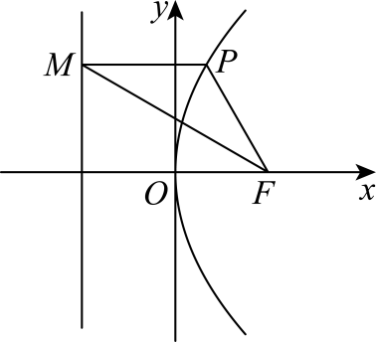
【变式1-2】（2024·黑龙江·模拟预测）已知抛物线C：$y^{2}=4\sqrt{3}x$的焦点为F，点P为抛物线C上一点，过点P作抛物线的准线的垂线，垂足为M，且$∠MPF=\frac{2\text{π}}{3}$，则$\left|PF\right|=$（ ）
A．2 B．4 C．$4\sqrt{3}$ D．$\frac{4\sqrt{3}}{3}$
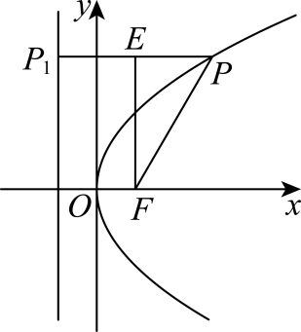
【解答过程】由抛物线定义可知$\left|PF\right|=\left|PM\right|$，所以$△PMF$为等腰三角形，记原点为$O$，因为$∠MPF=\frac{2\text{π}}{3}$，所以$∠MFO=\frac{\text{π}}{6}$，则$\left|MF\right|=\frac{2\sqrt{3}}{cos30°}=4$，所以$\left|PF\right|=\frac{4\sqrt{3}}{3}$.故选：D.
【变式1-3】已知抛物线$C:y^{2}=2px\left(p>0\right)$的焦点为$F,P$为$C$上一点，$O$为坐标原点，当$∠PFO=\frac{2\text{π}}{3}$时，$\left|PF\right|=6$，则$p=$（ ）
A．4 B．3 C．2 D．1
【解答过程】如图，过$P$作$C$的准线的垂线，垂足为$P_{1}$，作$FE⊥PP_{1}$，垂足为$E$，
由$∠PFO=\frac{2\text{π}}{3}$，得$∠PFE=\frac{\text{π}}{6}$，所以$\left|PE\right|=\frac{1}{2}\left|PF\right|=3$，所以$\left|P_{1}E\right|=6−3=3$，即$p=3$．故选：B．

【题型2 求抛物线的轨迹方程】
【例2】到定点$F\text{(}1,0\text{)}$的距离比到$y$轴的距离大$1$的动点且动点不在$x$轴的负半轴的轨迹方程是（ ）
A．$y^{2}=8x$ B．$y^{2}=4x$ C．$y^{2}=2x$ D．$y^{2}=x$
【解答过程】因为动点到定点$F\text{(}1,0\text{)}$的距离比到$y$轴的距离大$1$，所以动点到定点$F\text{(}1,0\text{)}$的距离等于到$x=−1$的距离，所以动点的轨迹是以$F\text{(}1,0\text{)}$为焦点，$x=−1$为准线的抛物线，
所以动点的轨迹方程是$y^{2}=4x$.故选：B.
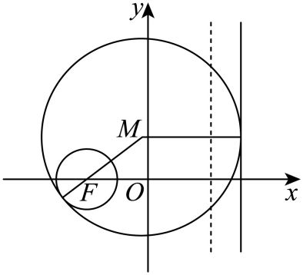
【变式2-1】一个动圆与定圆$F$：${\left(x+2\right)}^{2}+y^{2}=1$相内切，且与定直线$l:x=3$相切，则此动圆的圆心M的轨迹方程是（ ）
A．$y^{2}=8x$ B．$y^{2}=4x$ C．$y^{2}=−4x$ D．$y^{2}=−8x$
【解答过程】设动圆M的半径为r，依题意：$\left|MF\right|=r−1$，点M到定直线$x=2$的距离为$d=r−1$，所以动点M到定点$F\left(−2,0\right)$的距离等于到定直线$x=2$的距离，即M的轨迹为以F为焦点，$x=2$为准线的抛物线，所以此动圆的圆心M的轨迹方程是$y^{2}=−8x$.故选：D．
【变式2-2】（2024高二·全国·竞赛）平面直角坐标系$xOy$中，抛物线$Γ:y^{2}=4x$，$F$为$Γ$的焦点，$A$，$B$为$Γ$上的两个不重合的动点，使得线段$AB$的一个三等分点$P$位于线段$OF$上（含端点），记$Q$为线段$AB$的另一个三等分点.求点$Q$的轨迹方程.
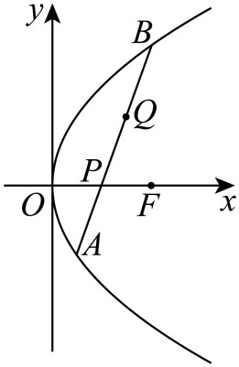
【解题思路】设$A\left(x_{1},y_{1}\right)$，$B\left(x_{2},y_{2}\right)$，由三等分点关系可得$P\left(\frac{2x_{1}+x_{2}}{3},\frac{2y_{1}+y_{2}}{3}\right)$，根据$P$的位置特征可设$y_{1}=t$，$y_{2}=−2t$，从而可得$Q$的坐标（用$t$表示），故可求点$Q$的轨迹方程.
【解答过程】解：设$A\left(x_{1},y_{1}\right)$，$B\left(x_{2},y_{2}\right)$.不妨设$\vec{AP}=\vec{PQ}=\vec{QB}$，则$P\left(\frac{2x_{1}+x_{2}}{3},\frac{2y_{1}+y_{2}}{3}\right)$.易知$F\left(1,0\right)$.由于点$P$位于线段$OF$上，故$\frac{2x_{1}+x_{2}}{3}∈\left[0,1\right]$，$\frac{2y_{1}+y_{2}}{3}=0$.可设$y_{1}=t$，$y_{2}=−2t$，则$x_{1}=\frac{t^{2}}{4}$，$x_{2}=t^{2}$.此时有$\frac{2x_{1}+x_{2}}{3}=\frac{t^{2}}{2}∈\left[0,1\right]$，且由$A$，$B$不重合知$t≠0$，所以$t^{2}∈(0,2]$.设$Q\left(x_{Q},y_{Q}\right)$，则$x_{Q}=\frac{x_{1}+2x_{2}}{3}=\frac{3}{4}t^{2}$，$y_{Q}=\frac{y_{1}+2y_{2}}{3}=−t$，有$y_{Q}^{2}=\frac{4}{3}x_{Q}$.注意到$x_{Q}=\frac{3}{4}t^{2}∈\left(0,\frac{3}{2}\right]$，故点$Q$的轨迹方程为$y^{2}=\frac{4}{3}x\left(0<x≤\frac{3}{2}\right)$.
【变式2-3】已知点$M$到点$F(−2,0)$的距离比点$M$到直线$x=3$的距离小1.
(1)求点$M$的轨迹方程；
(2)求线段$MF$中点$Q$的轨迹方程.
【解题思路】（1）解法1：根据已知条件，设点，列出方程，化简；解法2：定义法求抛物线的方程.
（2）轨迹法求点的轨迹方程.【解答过程】（1）解法1：设M(x,y)，由题意知
$\sqrt{{\left(x+2\right)}^{2}+y^{2}}+1=\left|x−3\right|$当$x≥3$时，可化为$\sqrt{{\left(x+2\right)}^{2}+y^{2}}=x−4$，
整理得，$y^{2}=−12(x−1)$（舍去）当x< 3时，可化为$\sqrt{{\left(x+2\right)}^{2}+y^{2}}=2−x$
整理得，$y^{2}=−8x(x≤0)$故点M的轨迹方程为$y^{2}=−8x$
解法2：由题可知，点M到点F（－2，0）的距离与到直线$x=2$的距离相等，
所以动点M的轨迹是以F（－2，0）为焦点，$x=2$为准线的抛物线，点M的轨迹方程为；$y^{2}=−8x$
（2）设Q（x，y），$M(x_{0},y_{0})$则$\{\begin{aligned}x_{0}−2=2x \\ y_{0}=2y\end{aligned}$， ∴$\{\begin{aligned}x_{0}=2x+2 \\ y_{0}=2y\end{aligned}$
又$y_{0}^{2}=−8x_{0}$，故${\left(2y\right)}^{2}=−8\left(2x+2\right)$即$y^{2}=−4(x+1)$为所求.

【题型3 抛物线的焦点坐标及准线方程】
【例3】（2024·黑龙江大庆·模拟预测）已知抛物线$C:y=6x^{2}$，则$C$的准线方程为（ ）
A．$y=−\frac{3}{2}$ B．$y=\frac{3}{2}$ C．$y=−\frac{1}{24}$ D．$y=\frac{1}{24}$
【解答过程】抛物线C：$y=6x^{2}$的标准方程为$x^{2}=\frac{1}{6}y$，所以其准线方程为$y=−\frac{1}{24}$.故选：C.
【变式3-1】（23-24高二下·内蒙古赤峰·阶段练习）抛物线$y=4x^{2}$的焦点坐标是（ ）
A．$\left(1,0\right)$ B．$\left(0,1\right)$ C．$\left(\frac{1}{16},0\right)$ D．$\left(0,\frac{1}{16}\right)$
【解答过程】$y=4x^{2}$得到$x^{2}=\frac{1}{4}y$，则焦点坐标为$(0,\frac{1}{16})$．故选：D.
【变式3-2】已知抛物线C：$y^{2}=mx$过点$\left(2,\sqrt{5}\right)$，则抛物线C的准线方程为（ ）
A．$x=\frac{5}{8}$ B．$x=−\frac{5}{8}$ C．$x=\frac{3}{8}$ D．$x=−\frac{3}{8}$
【解答过程】由抛物线C：$y^{2}=mx$过点$\left(2,\sqrt{5}\right)$，可得${(\sqrt{5})}^{2}=m×2$，解得$m=\frac{5}{2}$，
即抛物线的方程为$y^{2}=\frac{5}{2}x$，可得抛物线$C$的准线方程为$x=−\frac{5}{8}$.故选：B.
【变式3-3】已知抛物线$C:y^{2}=mx(m>0)$上的点$A(2,\sqrt{2m})$到其准线的距离为4，则$m=$（ ）
A．6 B．$\frac{1}{8}$ C．8 D．$\frac{1}{4}$
【解答过程】因为点$A(2,\sqrt{2m})$到C的准线的距离为4，所以$\frac{m}{4}+2=4$，解得$m=8$．故选：C.

【题型4 求抛物线的标准方程】
【例4】已知抛物线$C$的顶点在原点，焦点$F$在坐标轴上，点$F$关于其准线的对称点为$\left(6,0\right)$，则$C$的方程为（ ）
A．$y^{2}=−8x$ B．$y^{2}=−4x$ C．$y^{2}=8x$ D．$y^{2}=4x$
【解答过程】由题意，设抛物线的方程为$y^{2}=−2px(p>0)$，可得焦点坐标$F(−\frac{p}{2},0)$，准线方程为$l:x=\frac{p}{2}$，设焦点$F$关于准线$l$的对称点为$P(x_{0},0)$，可得$x_{0}+(−\frac{p}{2})=2×\frac{p}{2}$，解得$x_{0}=\frac{3p}{2}$，因为点$F$关于其准线的对称点为$\left(6,0\right)$，可得$\frac{3p}{2}=6$，解得$p=4$，所以抛物线的方程为$y^{2}=−8x$.故选：A.
【变式4-1】抛物线$x^{2}=2py(p>0)$上纵坐标为2的点到焦点的距离5，则该抛物线的方程为（ ）
A．$x^{2}=12y$ B．$x^{2}=10y$ C．$x^{2}=8y$ D．$x^{2}=6y$
【解答过程】$∵$抛物线$x^{2}=2py(p>0)$上纵坐标为2的点到焦点的距离5，可知此点到准线的距离为$5$，
又抛物线$x^{2}=2py(p>0)$的准线方程为$l:y=−\frac{p}{2}$，所以可得$2+\frac{p}{2}=5$，解得$p=6$所以抛物线方程为$x^{2}=12y$.故选：A.
【变式4-2】（2024·福建莆田·三模）已知抛物线$C:y^{2}=2px(p>0)$）的焦点为F，点$P(m,4)$在抛物线C上，且$\left|PF\right|=4$，则抛物线C的准线方程是（ ）
A．$y=−4$ B．$y=−2$ C．$x=−4$ D．$x=−2$
【解答过程】因为点$P(m,4)$在抛物线$C:y^{2}=2px$ 上，且$\left|PF\right|=4$，
可得$\{\begin{aligned}m+\frac{p}{2}=4 \\ 2pm=4^{2}\end{aligned}$，解得$p=4$，即抛物线$y^{2}=8x$，所以抛物线C的准线方程是$x=−2$.故选：D.
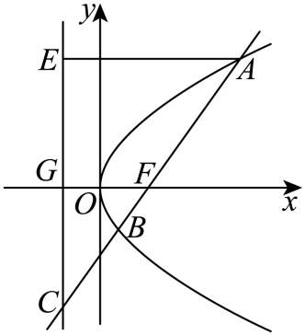
【变式4-3】如图，过抛物线$y^{2}=2px(p>0)$的焦点F的直线$l$交抛物线于两点A、B，交其准线于C，$AE$与准线垂直且垂足为$E$，若$\left|BC\right|=2\left|BF\right|,\left|AE\right|=3$，则此抛物线的方程为（ ）
A．$y^{2}=\frac{3x}{2}$ B．$y^{2}=9x$
C．$y^{2}=\frac{9x}{2}$ D．$y^{2}=3x$
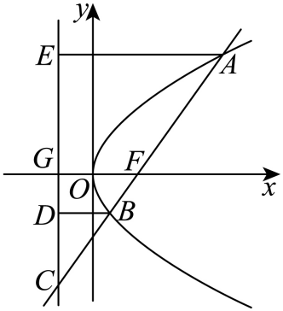
【解答过程】如图所示，分别过点$B$作准线的垂线，垂足为$D$，设$\left|BF\right|=a$，则$\left|BC\right|=2\left|BF\right|=2a$，由抛物线的定义得 $\left|BD\right|=\left|BF\right|=a$，在直角$△BCD$中，可得$sin∠BCD=\frac{\left|BD\right|}{\left|BC\right|}=\frac{1}{2}$，所以$∠BCD={30}^{∘}$，在直角$△ACE$中，因为$\left|AE\right|=3$，可得$\left|AC\right|=3+3a$，由$\left|AC\right|=2\left|AE\right|$，所以$3+3a=6$，解得$a=1$，因为$BD//FG$，所以$\frac{1}{p}=\frac{2a}{3a}$，解得$p=\frac{3}{2}$，所以抛物线方程为$y^{2}=3x$.故选：C.

【题型5 根据抛物线的方程求参数】
【例5】（23-24高二下·浙江·开学考试）已知抛物线$x^{2}=2py$的焦点在直线$y=2x+1$上，则$p=$（ ）
A．1 B．2 C．3 D．4
【解答过程】易知抛物线$x^{2}=2py$的焦点坐标为$\left(0,\frac{p}{2}\right)$，代入直线方程可得$\frac{p}{2}=2×0+1$，解得$p=2$.
故选：B.
【变式5-1】设第四象限的点$P\left(m,n\right)$为抛物线$y^{2}=8x$上一点，$F$为焦点，若$\left|PF\right|=6$，则$n=$（ ）
A．-4 B．$−4\sqrt{2}$ C．$−2\sqrt{2}$ D．-32
【解答过程】由抛物线的方程可得焦点坐标为$\left(2,0\right)$，由抛物线的性质可得$\left|PF\right|=m+2=6$，所以$m=4$，
将$P$的坐标代入抛物线的方程：$n^{2}=8×4$，所以$n=±4\sqrt{2}$，又因为$P$在第四象限，所以$n=−4\sqrt{2}$.故选：$\text{B}$.
【变式5-2】（23-24高二下·江苏南京·阶段练习）已知抛物线$C:y^{2}=2px(p>0)$的焦点为F，准线为l，点A在抛物线C上，点B在准线l上，若$△AFB$是边长为2的等边三角形，则$p$的值是（ ）.
A．1 B．$\sqrt{3}$ C．2 D．$2\sqrt{3}$
【解题思路】利用抛物线定义可知$AB⊥l$，再由等边三角形的边长为2即可求得$p=\left|BF\right|cos{60}^{∘}=1$.
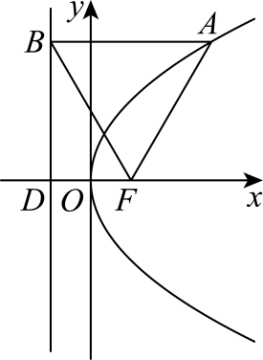
【解答过程】根据题意，易知$\left|AF\right|=\left|AB\right|$，由抛物线定义可得$AB⊥l$，设准线与l的交点为$D$，如下图所示：因此$AB$与$DF$平行，又$△AFB$是边长为2的等边三角形，
所以$∠ABF={60}^{∘}$，即$∠BFD={60}^{∘}$,可得$\left|DF\right|=\left|BF\right|cos{60}^{∘}=1$，即$p=1$.故选：A.
【变式5-3】（2024·广东佛山·一模）设抛物线$C:y^{2}=2px(p>0)$的焦点为$F$，准线为$l,M$是$C$上一点，$N$是$l$与$x$轴的交点，若$\left|MN\right|=4\sqrt{2},\left|MF\right|=4$，则$p=$（ ）
A．$\sqrt{2}$ B．2 C．$2\sqrt{2}$ D．4
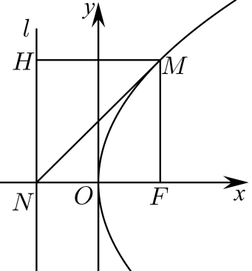
【解题思路】根据抛物线定义和图形中的几何关系直接计算求解即可.
【解答过程】如图所示，作$MH⊥l$，由抛物线定义可知，$\left|MH\right|=\left|MF\right|=4$，
在$\text{Rt}△MHN$中，$\left|HN\right|=\sqrt{{\left|MN\right|}^{2}−{\left|MH\right|}^{2}}=4$，则$M\left(4−\frac{p}{2},4\right)$在抛物线$C:y^{2}=2px(p>0)$上，所以$2p\left(4−\frac{p}{2}\right)=16$，即$p^{2}−8p+16=0$，则$p=4$.故选：D.
【知识点2 抛物线的简单几何性质】

【题型6 判断抛物线的开口方向】
【例6】（23-24高二上·江苏扬州·期中）对抛物线$y=\frac{1}{8}x^{2}$，下列描述正确的是（ ）
A．开口向上，焦点为$\left(0，2\right)$ B．开口向上，焦点为$\left(0，\frac{1}{32}\right)$
C．开口向右，焦点为$\left(2，0\right)$ D．开口向右，焦点为$\left(\frac{1}{32}，0\right)$
【解答过程】由题知，该抛物线的标准方程为$x^{2}=8y$，则该抛物线开口向上，焦点坐标为$\left(0,2\right)$.故选：A.
【变式6-1】在同一坐标系中，方程$\frac{y^{2}}{a^{2}}+\frac{x^{2}}{b^{2}}=1$与$ax+by^{2}=0\left(a>b>0\right)$的曲线大致是（ ）
A．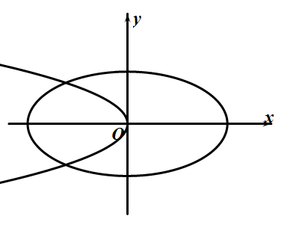B．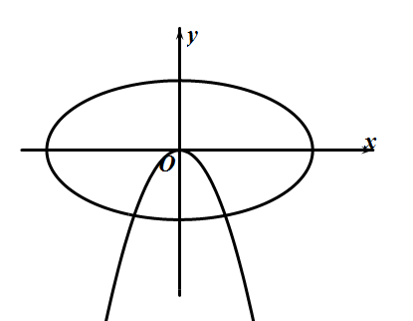C．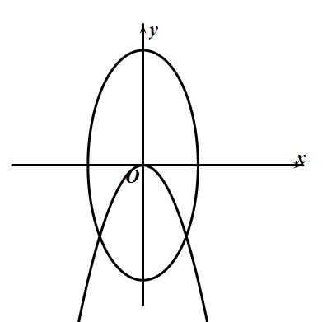D．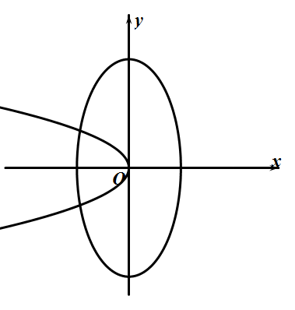
【解答过程】由$a>b>0$，方程$\frac{y^{2}}{a^{2}}+\frac{x^{2}}{b^{2}}=1$表示焦点在$y$轴上的椭圆，
$ax+by^{2}=0$得$y^{2}=−\frac{a}{b}x,−\frac{a}{b}<0$表示焦点在$x$轴上开口向左的抛物线.故选：D.
【变式6-2】已知$mn≠0$，则方程$mx^{2}+ny^{2}=1$与$ny^{2}=mx$在同一坐标系内对应的图形编号可能是（ ）
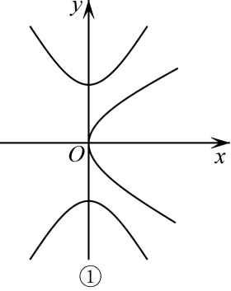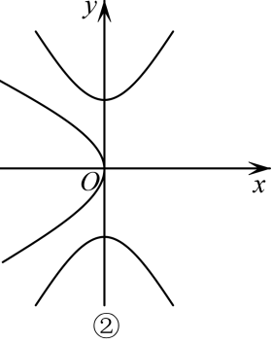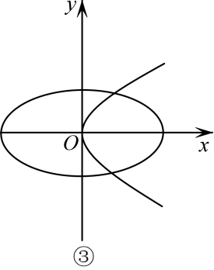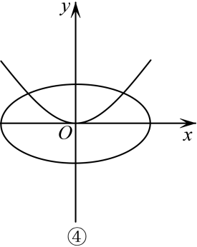
A．①④ B．②③ C．①② D．③④
【解题思路】结合椭圆、双曲线、抛物线的图像，分别对①②③④分析m、n的正负，即可得到答案.
【解答过程】对于①：由双曲线的图像可知：$m<0,n>0$；由抛物线的图像可知：$m,n$同号，矛盾.故①错误；对于②：由双曲线的图像可知：$m<0,n>0$；由抛物线的图像可知：$m,n$异号，符合要求.故②成立；对于③：由椭圆的图像可知：$m>0,n>0$；由抛物线的图像可知：$m,n$同号，且抛物线的焦点在x轴上，符合要求.故③成立；对于④：由椭圆的图像可知：$m>0,n>0$；由抛物线的图像可知：$m,n$同号，且抛物线的焦点在x轴上，矛盾.故④错误；故选：B.
【变式6-3】已知$a≠0$，则方程$\left(ax−\sqrt{y}\right)\left(x−ay+a^{2}\right)=0$表示的曲线可能是（ ）
A．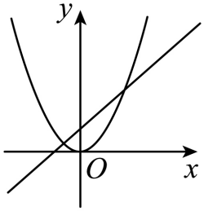B．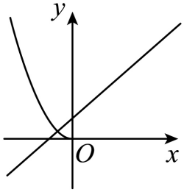C．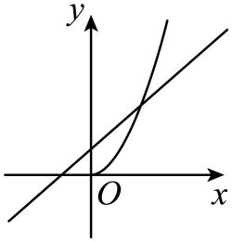D．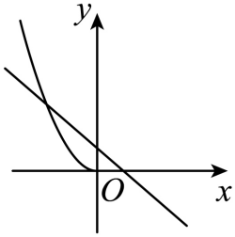
【解答过程】方程$\left(ax−\sqrt{y}\right)\left(x−ay+a^{2}\right)=0$，得$ax−\sqrt{y}=0$或$x−ay+a^{2}=0$，
当$a>0$时，则有$y=a^{2}x^{2}$ $\left(x≥0,y≥0\right)$或$y=\frac{1}{a}x+a$，分别表示开口向上的抛物线满足$x≥0,y≥0$的部分和斜率为正且在$y$轴上截距为正的直线，故A，B，D不符合，C符合；
当$a\text{<0}$时，则有$y=a^{2}x^{2}$ $\left(x≤0,y≥0\right)$或$y=\frac{1}{a}x+a$，分别表示开口向上的抛物线满足$x≤0,y≥0$的部分和斜率为负且在$y$轴上截距为负的直线，故A，B，C，D均不符合，
综上，方程$\left(ax−\sqrt{y}\right)\left(x−ay+a^{2}\right)=0$表示的曲线可能是C.故选：C.

【题型7 抛物线的对称性及其应用】
【例7】等边三角形的一个顶点位于原点，另外两个顶点在抛物线$y^{2}=2x$上，则这个等边三角形的边长为（ ）
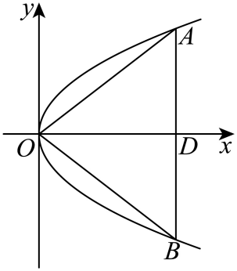
A．2 B．$2\sqrt{3}$ C．4 D．$4\sqrt{3}$
【解答过程】设正三角形得边长为$2a$，由图可知正三角形的另外两个顶点关于$x$轴对称，可设另外两个顶点坐标分别是$A\left(\sqrt{3}a,a\right),B\left(\sqrt{3}a,−a\right)$，把顶点代入抛物线方程得$a^{2}=2\sqrt{3}a,$解得$a=2\sqrt{3}$，所以正三角形的边长为$4\sqrt{3}$.故选：D.
【变式7-1】（23-24高二下·安徽芜湖·期末）$F$为抛物线$C:y^{2}=12x$的焦点，直线$x=1$与抛物线交于$A,B$两点，则$∠AFB$为（ ）
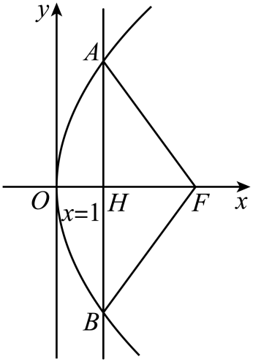
A．${30}^{∘}$ B．${60}^{∘}$ C．${120}^{∘}$ D．${150}^{∘}$
【解答过程】抛物线$C:y^{2}=12x$中$x=1$时可得$y=±2\sqrt{3}$，且$F\left(\text{3，0}\right)$，
则$A(1,2\sqrt{3}),B(1,−2\sqrt{3})$，取$H\left(1,0\right)$（如图），$∴tan∠AFH=\frac{AH}{HF}=\frac{2\sqrt{3}}{3−1}=\sqrt{3}$，
$∴∠AFH=60°$,又对称性可知$∠AFB=120°$.故选；C.
【变式7-2】（2024·重庆·模拟预测）$A,B$是抛物线$y^{2}=2px(p>0)$上的不同两点，点F是抛物线的焦点，且$△OAB$的重心恰为F，若$|AF|=5$，则$p=$（ ）
A．1 B．2 C．3 D．4
【解答过程】设$A\left(x_{1},y_{1}\right),B\left(x_{2},y_{2}\right),F\left(\frac{p}{2},0\right)$，因为$△OAB$的重心恰为F，则$\{\begin{aligned}\frac{x_{1}+x_{2}+0}{3}=\frac{p}{2} \\ \frac{y_{1}+y_{2}+0}{3}=0\end{aligned}$，解得$\{\begin{aligned}x_{1}+x_{2}=\frac{3p}{2} \\ y_{1}=−y_{2}\end{aligned}$，由$y_{1}=−y_{2}$可知$A,B$关于x轴对称，即$x_{1}=x_{2}$，则$x_{1}+x_{2}=2x_{1}=\frac{3p}{2}$，即$x_{1}=\frac{3p}{4}$，
又因为$\left|AF\right|=x_{1}+\frac{p}{2}=\frac{5p}{4}=5$，解得$p=4$.故选：D.
【变式7-3】（23-24高三下·河南开封·阶段练习）在平面直角坐标系$xOy$中，抛物线$C:y^{2}=8x,P$为$x$轴正半轴上一点，线段$OP$的垂直平分线$l$交$C$于$A,B$两点，若$∠OAP=120°$，则四边形$OAPB$的周长为（ ）
A．$64\sqrt{3}$ B．64 C．$80\sqrt{3}$ D．80
【解答过程】因为线段$OP$的垂直平分线$l$交$C$于$A,B$两点，所以结合抛物线的对称性可得$AB$与$OP$互相平分,则四边形$OAPB$为菱形.设点$P\left(2t,0\right)$且$t>0$则线段$OP$的垂直平分线$l$方程为$x=t$，
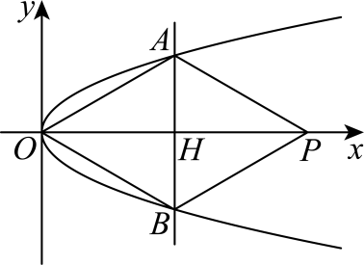
令$l$与$x$轴交于点$H$,又$∠OAP=120°$，则在直角三角形$OAH$中$∠OAH=\frac{1}{2}∠OAP=60°$，继而可得$\left|AH\right|=\frac{\left|OH\right|}{\sqrt{3}}=\frac{\sqrt{3}t}{3}$，所以$A$点坐标为$\left(t,\frac{\sqrt{3}t}{3}\right)$，
代入抛物线$C:y^{2}=8x$，可得$\frac{t^{2}}{3}=8t$，解得$t=24$，直角三角形$OAH$中$\left|OA\right|=2\left|AH\right|=2×\frac{\sqrt{3}}{3}×24=16\sqrt{3}$,所以四边形$OAPB$的周长为$4\left|OA\right|=64\sqrt{3}$.：A.

【题型8 与抛物线有关的最值问题】
【例8】设抛物线$y^{2}=2x$的焦点是$F$，点$P$是抛物线上的动点，且点$A\left(4,2\right)$，则$\left|PA\right|+\left|PF\right|$的最小值为（ ）
A．$\frac{7}{2}$ B．4 C．$\frac{9}{2}$ D．5
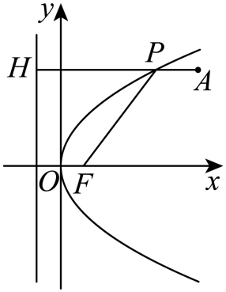
【解题思路】设点$P$到准线的距离为$\left|PH\right|$，当$A,P,H$三点共线时，$\left|PA\right|+\left|PF\right|$取得最小值，即可求解.【解答过程】解：抛物线$y^{2}=2x$的焦点是$F\left(\frac{1}{2},0\right)$，准线方程为：$x=−\frac{1}{2}$，设点$P$到准线的距离为$\left|PH\right|$，则$\left|PA\right|+\left|PF\right|=\left|PA\right|+\left|PH\right|$，如图所示：当$A,P,H$三点共线时，$\left|PA\right|+\left|PF\right|$取得最小值$\left|AH\right|=4+\frac{1}{2}=\frac{9}{2}$，故选：C.
【变式8-1】（2024·湖南常德·一模）已知抛物线方程为:$y^{2}=16x$，焦点为$F$.圆的方程为${\left(x−5\right)}^{2}+{\left(y−1\right)}^{2}=1$，设$P$为抛物线上的点， $Q$为圆上的一点，则$\left|PF\right|+\left|PQ\right|$的最小值为（ ）
A．6 B．7 C．8 D．9
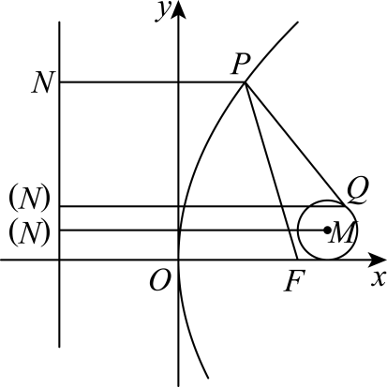
【解题思路】根据抛物线定义将点到焦点的距离转化为点到直线的距离，即$\left|PF\right|=\left|PN\right|$，从而得到$\left|PF\right|+\left|PQ\right|=\left|PN\right|+\left|PQ\right|$，$P、Q、N$三点共线时和最小；再由$Q$在圆上，${\left|QN\right|}_{min}=\left|MN\right|−r$得到最小值.
【解答过程】由抛物线方程为$y^{2}=16x$，得到焦点$F\left(4,0\right)$，准线方程为$x=−4$，过点$P$做准线的垂线，垂足为$N$，因为点$P$在抛物线上，所以$\left|PF\right|=\left|PN\right|$，所以$\left|PF\right|+\left|PQ\right|=\left|PN\right|+\left|PQ\right|$，当$Q$点固定不动时，$P、Q、N$三点共线，即$QN$垂直于准线时和最小，又因为$Q$在圆上运动，由圆的方程为${\left(x−5\right)}^{2}+{\left(y−1\right)}^{2}=1$得圆心$M\left(5,1\right)$，半径$r=1$，所以${\left|QN\right|}_{min}=\left|MN\right|−r=8$，故选：C.
【变式8-2】已知点$A\left(2,5\right)$，且$F$是抛物线$C:x^{2}=4y$的焦点，$P$为$C$上任意一点，则$\left|PA\right|+\left|PF\right|$的最小值为（ ）
A．3 B．4 C．5 D．6
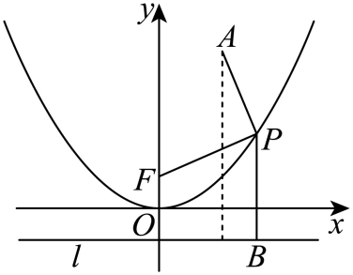
【解题思路】求出抛物线的焦点$F$，准线$l$，过$P$作$PB⊥l$于$B$，则$\left|PB\right|=\left|PF\right|$，将问题转化为求$\left|PA\right|+\left|PB\right|$，由图可知当$A,P,B$三点共线时最小.【解答过程】抛物线$C:x^{2}=4y$的焦点为$F(0,1)$，准线$l$为$y=−1$，
当$x=2$时，$y=1$，因为$5>1$，所以$A\left(2,5\right)$在抛物线内，
过$P$作$PB⊥l$于$B$，则$\left|PB\right|=\left|PF\right|$，所以$\left|PA\right|+\left|PF\right|=\left|PA\right|+\left|PB\right|$，由图可知当$A,P,B$三点共线时，$\left|PA\right|+\left|PB\right|$最小，则最小值为$5+1=6$.故选：D.
【变式8-3】（2024高三·全国·专题练习）已知抛物线$C$：$x^{2}=2py\left(p>0\right)$的焦点为$F\left(0,\frac{1}{2}\right)$，$M$为抛物线$C$上一动点．若$A\left(0,−1\right)$，则$\frac{4\left|MA\right|}{2\left|MF\right|+1}$的最大值为（ ）
A．$\sqrt{6}$ B．$\frac{4\sqrt{6}}{3}$ C．$2\sqrt{6}$ D．$\frac{8\sqrt{6}}{3}$
【解题思路】先由题意求出抛物线方程，设出M点坐标$M(x_{0},y_{0})$，然后分类讨论.当$y_{0}=0$时，求出$\frac{4\left|MA\right|}{2\left|MF\right|+1}$，当$y_{0}>0$时，利用基本不等式求出$\frac{4\left|MA\right|}{2\left|MF\right|+1}$的最大值即可.
【解答过程】由题意得$\frac{p}{2}=\frac{1}{2}$，即$p=1$，则抛物线$C$的方程为$x^{2}=2y$．
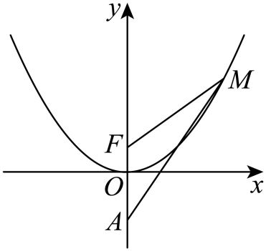
设$M(x_{0},y_{0})$，由抛物线定义可知$\left|MF\right|=y_{0}+\frac{1}{2}$.当$y_{0}=0$时，$\frac{4\left|MA\right|}{2\left|MF\right|+1}=\frac{4×1}{2×\frac{1}{2}+1}=2$；当$y_{0}>0$时，$\frac{4\left|MA\right|}{2\left|MF\right|+1}=\frac{4\sqrt{{(x_{0}−0)}^{2}+{(y_{0}+1)}^{2}}}{2(y_{0}+\frac{1}{2})+1}$ $=\frac{2\sqrt{y_{0}^{2}+4y_{0}+1}}{y_{0}+1}=2\sqrt{\frac{y_{0}^{2}+4y_{0}+1}{y_{0}^{2}+2y_{0}+1}}=2\sqrt{1+\frac{2y_{0}}{y_{0}^{2}+2y_{0}+1}}$ $=2\sqrt{1+\frac{2}{y_{0}+2+\frac{1}{y_{0}}}}≤2\sqrt{1+\frac{2}{2\sqrt{y_{0}⋅\frac{1}{y_{0}}}+2}}=\sqrt{6}$，
当且仅当$y_{0}=\frac{1}{y_{0}}$，即$y_{0}=1$时等号成立．综上，$\frac{4\left|MA\right|}{2\left|MF\right|+1}≤\sqrt{6}$.故选：A.

专题3.7 直线与抛物线的位置关系【十大题型】
【知识点1 直线与抛物线的位置关系】
1．直线与抛物线的位置关系
(1)直线与抛物线的三种位置关系：
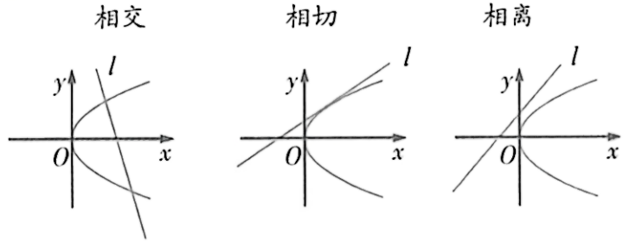
(2)设直线l:y=kx+m，抛物线:=2px(p>0)，将直线方程与抛物线方程联立，整理成关于x的方程
.
①若k≠0，当>0时，直线与抛物线相交，有两个交点；
当=0时，直线与抛物线相切，有一个交点；
当<0时，直线与抛物线相离，无交点.
②若k=0，直线与抛物线只有一个交点，此时直线平行于抛物线的对称轴或与对称轴重合.
因此直线与抛物线只有一个交点是直线与抛物线相切的必要不充分条件.

【题型1 判断直线与抛物线的位置关系】
【例1】（23-24高二上·全国·课后作业）已知直线$l$与抛物线$x^{2}=2py\left(p>0\right)$只有一个公共点，则直线$l$与抛物线的位置关系是（ ）
A．相交 B．相切
C．相离 D．相交或相切
【解答过程】直线$l$与抛物线的对称轴平行或$l$与抛物线相切时有一个公共点，
所以D选项正确.故选：D.
【变式1-1】（23-24高二·全国·课后作业）直线$y=k\left(x−1\right)+2$与抛物线$x^{2}=4y$的位置关系为（ ）
A．相交 B．相切 C．相离 D．不能确定
【解答过程】直线$y=k\left(x−1\right)+2$过定点$\left(1,2\right)$，∵$1^{2}<4×2$，∴$\left(1,2\right)$在抛物线$x^{2}=4y$内部，
∴直线$y=k\left(x−1\right)+2$与抛物线$x^{2}=4y$相交，故选：A．
【变式1-2】（2024高三·全国·专题练习）过点$M(0\text{,}1)$与抛物线$y^{2}=2x$只有一个公共点的直线有（ ）
A．1条 B．2条 C．3条 D．0条
【解答过程】当直线斜率存在时，设直线$l$的斜率等于$k$，则当 $k=0$时，直线$l$的方程为$y=1$，
满足直线与抛物线$y^{2}=2x$仅有一个公共点，当$k≠0$时，设直线$l$的方程为$y=kx+1$，代入抛物线的方程可得：$k^{2}x^{2}+\left(2k−2\right)x+1=0$，有$Δ={\left(2k−2\right)}^{2}−4k^{2}=0$，解得$k=\frac{1}{2}$，故切线方程为$y=\frac{1}{2}x+1$，
当斜率不存在时，直线方程为$x=0$，该直线也与抛物线$y^{2}=2x$相切，
故满足条件的直线方程有三条.故选：C．
【变式1-3】（23-24高二下·上海·阶段练习）已知抛物线方程$y^{2}=4x$，过点$P\left(0,2\right)$的直线与抛物线只有一个交点，这样的直线有（ ）条
A．0 B．1 C．2 D．3
【解答过程】因为点$P\left(0,2\right)$不在抛物线上，易知当直线斜率不存在时，直线方程为$x=0$，满足题意；
当直线斜率$k=0$时，易知$y=2$满足条件；当直线斜率存在且$k≠0$时，设直线方程为$y=kx+2$，
由$\{\begin{aligned}y^{2}=4x \\ y=kx+2\end{aligned}$，整理得到$k^{2}x^{2}+\left(4k−4\right)x+4=0$，由$\{\begin{aligned}\text{Δ}={\left(4k−4\right)}^{2}−16k^{2}=0 \\ k^{2}≠0\end{aligned}$，解得$k=\frac{1}{2}$.
综上所述：满足条件的直线有$3$条.故选：D.

【题型2 根据直线与抛物线的位置关系求参数或范围】
【例2】（23-24高三·辽宁沈阳·阶段练习）设抛物线$y^{2}=8x$的准线与$x$轴交于点$Q$，若过点$Q$的直线$l$与抛物线有公共点，则直线$l$的斜率的取值范围是（ ）
A．$\left[−\frac{1}{2},\frac{1}{2}\right]$ B．$[−2$，$2]$ C．$[−1$，$1]$ D．$[−4$，$4]$
【解答过程】$∵y^{2}=8x$，$∴Q(−2$，$0)(Q$为准线与$x$轴的交点），设过$Q$点的直线$l$方程为$y=k(x+2)$.
$∵l$与抛物线有公共点，$∴$方程组$\{\begin{aligned}y^{2}=8x \\ y=k(x+2)\end{aligned}$有解，
即$k^{2}x^{2}+(4k^{2}−8)x+4k^{2}=0$有解.$∴$△$={(4k^{2}−8)}^{2}−16k^{4}⩾0$，即$k^{2}⩽1$.$∴−1⩽k⩽1$，故选：C.
【变式2-1】（2024·江苏宿迁·三模）已知抛物线$C:x^{2}=y$，点$M(m,1)$，则“$m>1$”是“过$M$且与$C$仅有一个公共点的直线有3条”的（ ）
A．充分条件 B．必要条件 C．充要条件 D．既不充分也不必要条件
【解答过程】过$M$且与抛物线$C$仅有一个公共点的直线有3条，则当直线的斜率不存在时符合题意，此时直线为$x=m$；当直线的斜率存在时，设直线为$y−1=k\left(x−m\right)$，
则$\{\begin{aligned}y−1=k\left(x−m\right) \\ x^{2}=y\end{aligned}$，消去$y$整理得$x^{2}−kx+km−1=0$，$∴Δ=0$即$k^{2}−4km+4=0$有两个不同的解，
所以$Δ_{1}>0$即$16m^{2}−16>0$，解得$m<−1$或$m>1$，所以 “$m>1$”是“过$M$且与抛物线$C$仅有一个公共点的直线有3条”的充分条件.故选：A.
【变式2-2】（23-24高二上·安徽·阶段练习）已知点$A(−2,0),B$是抛物线$C:y^{2}=18x$上的动点，则直线$AB$的斜率的取值范围是（ ）
A．$\left[−\frac{1}{2},\frac{1}{2}\right]$ B．$\left[−\frac{\sqrt{3}}{2},\frac{\sqrt{3}}{2}\right]$ C．$[−1,1]$ D．$\left[−\frac{3}{2},\frac{3}{2}\right]$
【解答过程】设直线$AB$的斜率为k,则直线$AB$的方程为$y=k(x+2)$，由题意，得直线$AB$与抛物线C有交点，
联立方程$\{\begin{aligned}y=k(x+2) \\ y^{2}=18x\end{aligned}$，得$k^{2}x^{2}+\left(4k^{2}−18\right)x+4k^{2}=0$，当$k=0$时，$x=0$，即$B(0,0)$；
当$k≠0$时，$Δ={\left(4k^{2}−18\right)}^{2}−16k^{4}≥0$，解得$−\frac{3}{2}≤k≤\frac{3}{2}$且$k≠0$．
综上所述，$k∈\left[−\frac{3}{2},\frac{3}{2}\right]$．故选：D．
【变式2-3】（23-24高二上·全国·课后作业）已知抛物线C的方程为$x^{2}=\frac{1}{2}y$，过点$A\left(0,−1\right)$和点$B\left(t,3\right)$的直线l与抛物线C没有公共点，则实数t的取值范围是（ ）
A．$\left(−∞,−\sqrt{2}\right)∪\left(\sqrt{2},+∞\right)$ B．$\left(2\sqrt{2},+∞\right)$
C．$\left(−∞,−2\sqrt{2}\right)$ D．$\left(−\sqrt{2},\sqrt{2}\right)$
【解答过程】当$t=0$时，直线$l:x=0$，与抛物线$x^{2}=\frac{1}{2}y$有交点，所以$t≠0$，设直线$AB$的方程为$y=\frac{4}{t}x−1$，
联立直线与抛物线方程，得$\{\begin{aligned}y=\frac{4}{t}x−1 \\ x^{2}=\frac{1}{2}y\end{aligned}$，消元整理，得$2x^{2}−\frac{4}{t}x+1=0$，由于直线与抛物线无公共点，即方程$2x^{2}−\frac{4}{t}x+1=0$无解，故有${(−\frac{4}{t})}^{2}−8<0$，解得$t>\sqrt{2}$或$t<−\sqrt{2}$.故选：A.
【知识点2 抛物线的弦长与焦点弦问题】
1．弦长问题
设直线与抛物线交于A,B两点，则
|AB|==或
|AB|== (k为直线的斜率，k≠0).
2．抛物线的焦点弦问题
抛物线=2px(p>0)上一点A与焦点F(,0)的距离为|AF|=，若MN为抛物线=2px(p>0)的焦点弦，则焦点弦长为|MN|=++p(,分别为M,N的横坐标).
设过抛物线焦点的弦的端点为A,B，则四种标准方程形式下的弦长公式为：
标准方程 | 弦长公式
y²=2px(p>0) | |AB|=x₁+x₂+p
y²=-2px(p>0) | |AB|=p-(x₁+x₂)
x²=2py(p>0) | |AB|=y₁+y₂+p
x²=-2py(p>0) | |AB|=p-(y₁+y₂)

【题型3 抛物线的弦长问题】
【例3】已知直线$2x+y−2=0$与抛物线$C$：$y^{2}=4x$交于$A,B$两点，则$\left|AB\right|=$（ ）
A．$\sqrt{5}$ B．5 C．$3\sqrt{5}$ D．$4\sqrt{5}$
【解答过程】将$2x+y−2=0$与抛物线$C:y^{2}=4x$联立得$x^{2}−3x+1=0$，
设$A\left(x_{1},y_{1}\right),B\left(x_{2},y_{2}\right)$，显然抛物线焦点坐标为$\left(1,0\right)$，令$x=1$，即$2+y−2=0$，则$y=0$，则直线过焦点，则$\left|AB\right|=x_{1}+x_{2}+p=3+2=5$.故选：B.
【变式3-1】已知抛物线$C：x^{2}=2py\left(p>0\right)$的焦点为$F$，过$F$且倾斜角为${45}^{∘}$的直线与$C$交于 $A,B$两点，若$\left|AB\right|=4$，则$p=$（ ）
A．1 B．2 C．3 D．4
【解答过程】由题意可知：抛物线$C$的焦点为$F\left(0,\frac{p}{2}\right)$，直线$AB$的斜率为1，且直线$AB$与抛物线$C$必相交，
则直线$AB$方程为$y=x+\frac{p}{2}$，代入抛物线方程并整理得$y^{2}−3py+\frac{p^{2}}{4}=0$，设$A(x_{1},y_{1})$，$B(x_{2},y_{2})$，则$y_{1}+y_{2}=3p$，且$\left|AB\right|=y_{1}+y_{2}+p$，即$3p+p=4$，所以$p=1$.故选：A.
【变式3-2】（2024·山东聊城·三模）已知抛物线$C:x^{2}=2py(p>0)$的焦点$F$到其准线的距离为2，过$F$的直线$l$与$C$交于$A$，$B$两点，则$\left|AB\right|$的最小值为（ ）
A．2 B．4 C．6 D．8
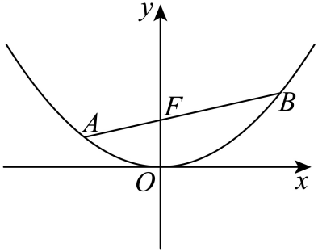
【解答过程】根据题意，抛物线$C:x^{2}=2py(p>0)$的焦点$F$到其准线的距离为2，即$p=2$，则抛物线$C:x^{2}=4y$，焦点$F\left(0,1\right)$，当直线$l$平行于$x$轴时，$l:y=1$，$\left|AB\right|=4$，当直线$l$不平行于$x$轴时，设直线$l:x=m\left(y−1\right),\left(m≠0\right)$，$A\left(x_{1},y_{1}\right),B\left(x_{2},y_{2}\right)$，联立方程组$\{\begin{aligned}x=m\left(y−1\right) \\ x^{2}=4y\end{aligned}$，得$m^{2}y^{2}−2\left(m^{2}+2\right)y+m^{2}=0$，$Δ>0$，则$y_{1}+y_{2}=\frac{2\left(m^{2}+2\right)}{m^{2}}=2+\frac{4}{m^{2}}$，又$\left|AB\right|=y_{1}+y_{2}+2=\frac{4}{m^{2}}+4>4$，所以$\left|AB\right|$的最小值为4.故选：B.
【变式3-3】（2024·安徽马鞍山·模拟预测）已知抛物线$C:y^{2}=4x$的焦点为$F$，准线与$x$轴交于点$M$，直线$l$过其焦点$F$且与$C$交于$A\text{ ， }B$两点，若直线$AM$的斜率为$\frac{2\sqrt{5}}{5}$，则$|AB|=$（ ）
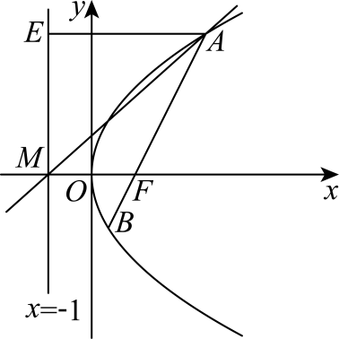
A．$\frac{4\sqrt{5}}{5}$ B．$\frac{8\sqrt{5}}{5}$ C．$4$ D．$5$
【解答过程】如图作$AE$垂直于准线，垂足为$E$，可知设$AE=AF=r$，
直线$AM$的斜率为$\frac{2\sqrt{5}}{5}$得， $tan∠EAM=tan∠AMF=\frac{2\sqrt{5}}{5}$，
则$ME=\frac{2\sqrt{5}}{5}r$，由勾股定理得：$AF^{2}=ME^{2}+{\left(AE−MF\right)}^{2}$，
即$r^{2}={\left(\frac{2\sqrt{5}}{5}r\right)}^{2}+{\left(r−2\right)}^{2}$，化简得：$r^{2}−5r+5=0$，解得$r=\frac{5±\sqrt{5}}{2}$，
再设过焦点$F$的直线$l$为$y=k\left(x−1\right)$与抛物线$C:y^{2}=4x$联立消元得：
$k^{2}x^{2}−\left(2k^{2}+4\right)x+k^{2}=0$，设交点$A\left(x_{1},y_{1}\right),B\left(x_{2},y_{2}\right)$，则$x_{1}+x_{2}=\frac{2k^{2}+4}{k^{2}},x_{1}x_{2}=1$，
而$\frac{1}{AF}+\frac{1}{BF}=\frac{1}{x_{1}+1}+\frac{1}{x_{2}+1}=\frac{x_{1}+x_{2}+2}{\left(x_{1}+1\right)\left(x_{2}+1\right)}=\frac{\frac{2k^{2}+2}{k^{2}}+2}{1+\frac{2k^{2}+2}{k^{2}}+1}=1$，当$AF=\frac{5+\sqrt{5}}{2}$时，解得$BF=\frac{5−\sqrt{5}}{2}$，此时$AB=AF+BF=5$，当$AF=\frac{5−\sqrt{5}}{2}$时，解得$BF=\frac{5+\sqrt{5}}{2}$，此时$AB=AF+BF=5$，故选：D.

【题型4 抛物线的焦点弦问题】
【例4】双曲线$\frac{x^{2}}{3}−y^{2}=1$和抛物线$y^{2}=2px$（$p>0$）的公共焦点为$F$，过点$F$的直线交抛物线于$A$，$B$两点，若$AB$中点的横坐标为6，则$\left|AB\right|=$（ ）
A．16 B．12 C．10 D．8
【解答过程】由题意可得双曲线的交点为$\left(−2,0\right),\left(2,0\right)$，所以$F\left(2,0\right)$，即$\frac{p}{2}=2⇒p=4$，设$A,B$的横坐标分别为$x_{1},x_{2}$，$AB$中点的横坐标为6，即$x_{1}+x_{2}=12$
由抛物线的焦点弦公式可得$\left|AB\right|=x_{1}+x_{2}+p=12+4=16$，故选：A.
【变式4-1】已知抛物线$C:y^{2}=2px(p>0)$的焦点为$F$，过$F$且斜率为$2$的直线$l$交抛物线$C$于$A$，$B$两点，若$|AB|=5$，则$p=$（ ）
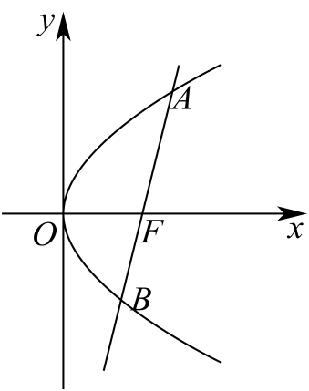
A．$\frac{1}{2}$ B．1 C．$\frac{3}{2}$ D．2
【解答过程】由题意知，$F\left(\frac{p}{2},0\right)$，设$l:y=2(x−\frac{p}{2}),A\left(x_{1},y_{1}\right),B\left(x_{2},y_{2}\right)$，
联立直线与抛物线得$\{\begin{aligned}y=2(x−\frac{p}{2}) \\ y^{2}=2px\end{aligned}$，消去$y$，得$4x^{2}−6px+p^{2}=0$，所以$x_{1}+x_{2}=\frac{3}{2}p$.由抛物线的定义知$\left|AB\right|=\left|AF\right|+\left|BF\right|=\left(x_{1}+\frac{p}{2}\right)+\left(x_{2}+\frac{p}{2}\right)=x_{1}+x_{2}+p=\frac{3}{2}p+p=\frac{5}{2}p$.而$\left|AB\right|=5$，故$\frac{5}{2}p=5$，解得$p=2$.故选：D.
【变式4-2】（23-24高三下·重庆·阶段练习）抛物线$C:y=\frac{1}{4}x^{2}$，过焦点$F$的直线$l$与抛物线$C$交于$A,B$两点，若$3\vec{AF}=\vec{FB}$，则直线$AB$的倾斜角为（ ）
A．${30}^{∘}$ B．${60}^{∘}$ C．${30}^{∘}$或${150}^{∘}$ D．${60}^{∘}$或${120}^{∘}$
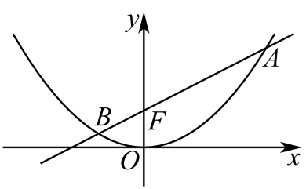
【解答过程】由题意可知$F\left(0,1\right)$，不妨设$l:y=kx+1$，$A\left(x_{1},y_{1}\right),B\left(x_{2},y_{2}\right)$，联立直线与抛物线方程得$\{\begin{aligned}x^{2}=4y \\ y=kx+1\end{aligned} ⇒x^{2}−4kx−4=0⇒x_{1}+x_{2}=4k,x_{1}x_{2}=−4$，又$\vec{AF}=\left(−x_{1},1−y_{1}\right),\vec{FB}=\left(x_{2},y_{2}−1\right)$，而$3\vec{AF}=\vec{FB}$，则$−3x_{1}=x_{2}⇒3x_{1}^{2}=4$，即$\{\begin{aligned}x_{1}=\frac{2\sqrt{3}}{3} \\ x_{2}=−2\sqrt{3}\end{aligned} ⇒k=−\frac{\sqrt{3}}{3}$或$\{\begin{aligned}x_{1}=−\frac{2\sqrt{3}}{3} \\ x_{2}=2\sqrt{3}\end{aligned} ⇒k=\frac{\sqrt{3}}{3}$，所以直线的倾斜角为${30}^{∘}$或${150}^{∘}$.故选：C.
【变式4-3】设抛物线$C:y=4x^{2}$的焦点为$F$，过焦点$F$的直线与抛物线$C$相交于$A$，$B$两点，则$|AB|$的最小值为（ ）
A．1 B．$\frac{1}{2}$ C．$\frac{1}{4}$ D．$\frac{1}{8}$
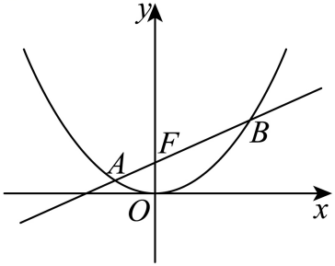
【解答过程】由$C:y=4x^{2}$得$x^{2}=\frac{1}{4}y$，$F\left(0,\frac{1}{16}\right)$，由题意可知直线$AB$的斜率存在，故设其方程为$y=kx+\frac{1}{16}$，联立$y=kx+\frac{1}{16}$与$x^{2}=\frac{1}{4}y$可得$x^{2}−\frac{1}{4}kx−\frac{1}{64}=0$，设$A\left(x_{1},y_{1}\right),B\left(x_{2},y_{2}\right)$，则$x_{1}+x_{2}=\frac{1}{4}k$，$y_{1}+y_{2}=k\left(x_{1}+x_{2}\right)+\frac{1}{8}=\frac{1}{4}k^{2}+\frac{1}{8}$，因此$|AB|=y_{1}+y_{2}+\frac{1}{8}=\frac{1}{4}k^{2}+\frac{1}{4}≥\frac{1}{4}$，当且仅当$k=0$时取等号，故选：C.
【知识点3 抛物线的切线】
1．抛物线的切线
过抛物线=2px(p>0)上的点P的切线方程是.
抛物线=2px(p>0)的斜率为k的切线方程是(k≠0).

【题型5 抛物线中的切线问题】
【例5】（23-24高二下·江西鹰潭·期末）抛物线$y^{2}=9x$在点$\left(1,3\right)$处的切线的斜率为（ ）
A．－1 B．$−\frac{3}{2}$ C．$\frac{3}{2}$ D．1
【解题思路】设切线方程为$y−3=k\left(x−1\right)$，联立方程组，$Δ=0$，可解.
【解答过程】根据题意，抛物线$y^{2}=9x$在点$\left(1,3\right)$处的切线的斜率存在，
设切线方程为$y−3=k\left(x−1\right)$，联立方程组$\{\begin{aligned}y−3=k\left(x−1\right) \\ y^{2}=9x\end{aligned}$，得$ky^{2}−9y+27−9k=0$，
则$\{\begin{aligned}k≠0 \\ Δ=81−4k\left(27−9k\right)=0\end{aligned}$，解得$k=\frac{3}{2}$.故选：C.
【变式5-1】（2023·河南开封·模拟预测）已知点$P(4,−2)$在抛物线$C:x^{2}=2py(p>0)$的准线上，过点P作C的两条切线，切点分别为A，B，则直线AB的方程为（ ）
A．$x−y+2=0$ B．$2x−y+2=0$ C．$3x−y+2=0$ D．$x−2y+4=0$
【解答过程】因为抛物线$C:x^{2}=2py(p>0)$的准线为$y=−\frac{p}{2}$，所以$−\frac{p}{2}=−2$，$p=4$，故抛物线$C:x^{2}=8y$，$y=\frac{x^{2}}{8}$，设切点为$A\left(x_{1},y_{1}\right)$，$B\left(x_{2},y_{2}\right)$，又$y^{′}=\frac{1}{4}x$，则切线PA的方程为：$y−y_{1}=\frac{1}{4}x_{1}\left(x−x_{1}\right)$，即$y=\frac{1}{4}x_{1}x−y_{1}$，切线PB的方程为：$y−y_{2}=\frac{1}{4}x_{2}\left(x−x_{2}\right)$，即$y=\frac{1}{4}x_{2}x−y_{2}$，
由$P(4,−2)$是PA、PB交点可知：$−2=x_{1}−y_{1}$，$−2=x_{2}−y_{2}$，由两点确定一条直线，
可得过A、B的直线方程为$−2=x−y$，即$x−y+2=0$故选：A.
【变式5-2】（2024·浙江绍兴·二模）已知抛物线$C$：$y^{2}=4x$，直线$x=m$与抛物线$C$交于$A,B$两点，过$A,B$两点分别作抛物线的两条切线交于点$P$，若$△ABP$为正三角形，则$m$的值为 （ ）
A．$1$ B．$2$
C．$3$ D．$4$
【解题思路】可得$A,B$关于$x$轴对称，且$AB⊥x$轴，则两条切线的交点$P$在$x$轴上，设$A\left(m,y_{A}\right)$，$P\left(x_{0},0\right)$，可设$AP:y=\frac{\sqrt{3}}{3}\left(x−x_{0}\right)$，联立抛物线得$x_{0}$，从而将$A\left(m,y_{A}\right)$代入直线与抛物线，即可得$m$的值.
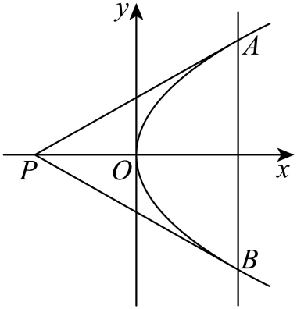
【解答过程】由题意可得$A,B$关于$x$轴对称，且$AB⊥x$轴，则两条切线的交点$P$在$x$轴上，设$A\left(m,y_{A}\right)$，$P\left(x_{0},0\right)$
因为$△ABP$为正三角形，不妨取$k_{AP}=\frac{\sqrt{3}}{3}$，则$AP:y=\frac{\sqrt{3}}{3}\left(x−x_{0}\right)$，
联立$\{\begin{aligned}y=\frac{\sqrt{3}}{3}\left(x−x_{0}\right) \\ y^{2}=4x\end{aligned}$，可得$x^{2}−\left(2x_{0}+12\right)x+x_{0}^{2}=0$，
则$\text{Δ}={\left(2x_{0}+12\right)}^{2}−4x_{0}^{2}=0$，可得$x_{0}=−3$，所以$AP:y=\frac{\sqrt{3}}{3}\left(x+3\right)$，代入$A\left(m,y_{A}\right)$，可得$y_{A}=\frac{\sqrt{3}}{3}\left(m+3\right)$，又$y_{A}^{2}=4m$，联立解得$m=3$.故选：C.
【变式5-3】（2024·山东·模拟预测）已知抛物线$C$：$x^{2}=4y$，过直线$l$：$x+2y=4$上的动点$P$可作$C$的两条切线，记切点为$A,B$，则直线$AB$（ ）
A．斜率为2 B．斜率为$±2$ C．恒过点$\left(0,−2\right)$ D．恒过点$\left(−1,−2\right)$
【解答过程】设$A\left(x_{1},y_{1}\right),B\left(x_{2},y_{2}\right)$，则$x_{1}^{2}=4y_{1}$，$x_{2}^{2}=4y_{2}$，由于$y^{′}=\frac{1}{2}x$，故过点$A\left(x_{1},y_{1}\right)$的切线方程为$y−y_{1}=\frac{1}{2}x_{1}\left(x−x_{1}\right)$，即$y−y_{1}=\frac{1}{2}x_{1}x−\frac{1}{2}x_{1}^{2}=\frac{1}{2}x_{1}x−2y_{1}$，即$y+y_{1}=\frac{1}{2}x_{1}x$，
同理可得过点$B$的切线方程为$y+y_{2}=\frac{1}{2}x_{2}x$，设$P\left(4−2n,n\right)$，过点$A\left(x_{1},y_{1}\right),B\left(x_{2},y_{2}\right)$的两切线交于点$P\left(4−2n,n\right)$，故$n+y_{1}=\frac{1}{2}x_{1}\left(4−2n\right)$，整理得$y_{1}+n=\left(2−n\right)x_{1}$，
同理$n+y_{2}=\frac{1}{2}x_{2}\left(4−2n\right)$，整理得$y_{2}+n=\left(2−n\right)x_{2}$，故直线$AB$的方程为$y+n=\left(2−n\right)x$，
斜率不为定值，AB错误，当$x=−1$时，$y=−2$，恒过点$\left(−1,−2\right)$，C错误，D正确.故选：D.

